**TRƯỜNG ĐẠI HỌC KINH TẾ - ĐẠI HỌC ĐÀ NẴNG**

**KHOA THỐNG KÊ – TIN HỌC**

·····🙞✧🙜····



**BÁO CÁO BÀI TẬP NHÓM**

**MÔN: QUẢN TRỊ CƠ SỞ DỮ LIỆU**

Giáo viên hướng dẫn: Cao Thị Nhâm

Sinh viên thực hiện: 48K212.06

Nguyễn Võ Ngọc Nhi

Nguyễn Văn Quang

Cái Thị Xuân Tiên

Nguyễn Thị Huỳnh Nga

Vũ Kiều Tố Như

Nguyễn Thị Tú Trinh

**MỤC LỤC**

**R1. THU THẬP HÓA ĐƠN 10**

I. Hóa đơn bán hàng: 10

II. Hóa đơn nhập hàng 11

**R2. THIẾT KẾ CƠ SỞ DỮ LIỆU: 12**

I. THIẾT KẾ CƠ SỞ DỮ LIỆU MỨC KHÁI NIỆM 12

1. XÂY DỰNG ER-1 CHO HÓA ĐƠN BÁN HÀNG: 12

B1. CHỌN LỌC THÔNG TIN 12

B2. XÁC ĐỊNH THỰC THỂ, THUỘC TÍNH 14

B3. XÁC ĐỊNH QUAN HỆ 16

B4. VẼ ERD 17

2. XÂY DỰNG ER-2 CHO HÓA ĐƠN NHẬP HÀNG: 17

B1. CHỌN LỌC THÔNG TIN 17

B2. XÁC ĐỊNH THỰC THỂ, THUỘC TÍNH 20

B3. XÁC ĐỊNH QUAN HỆ 22

B4. VẼ ERD: 23

3. TÍCH HỢP ER-1 VÀ ER-2: 23

II. THIẾT KẾ CƠ SỞ DỮ LIỆU MỨC LOGIC 24

1. CHUẨN HÓA: 24

2. VẼ SƠ ĐỒ QUAN HỆ: 25

III. THIẾT KẾ CHI TIẾT BẢNG: 25

*a.* *Bảng KHÁCH HÀNG:* 25

*b.* *Bảng NHÀ CUNG CẤP:* 25

*c.* *Bảng HÀNG HÓA* 26

*d.* *Bảng HÓA ĐƠN BÁN* 26

*e.* *Bảng CHI TIẾT HÓA ĐƠN BÁN* 27

*f.* *Bảng HÓA ĐƠN MUA* 27

*g.* *Bảng CHI TIẾT HÓA ĐƠN MUA* 28

**R3. Script 29**

**R4. 10 THỦ TỤC/ HÀM / TRIGGER PHỤC VỤ CÁC THAO TÁC XỬ LÝ DỮ LIỆU: 29**

1. THỦ TỤC THÊM NHÀ CUNG CẤP MỚI VÀO BẢNG NHÀ CUNG CẤP 29

2. THỦ TỤC THÊM THÔNG TIN HÓA ĐƠN MỚI KHI MUA HÀNG VÀO BẢNG HOADONMUA 29

3. THỦ TỤC THỰC HIỆN THÊM HÀNG HÓA VÀO BẢNG HANGHOA 31

4. TRIGGER TỰ ĐỘNG CẬP NHẬT GIÁ MỚI CHO HÀNG HÓA MỚI NHẬP 33

5. THỦ TỤC THÊM KHÁCH HÀNG MỚI VÀO BẢNG CUSTOMER 34

6. THỦ TỤC XỬ LÝ KHI BÁN HÀNG HÓA TRÊN BẢNG HOADONBAN & CHITIETHOADONBAN 35

7. THỦ TỤC TÍNH TỔNG THU NHẬP TRONG MỘT KHOẢNG THỜI GIAN NHẤT ĐỊNH 36

8. THỦ TỤC TÍNH TỔNG CHI PHÍ TRONG MỘT KHOẢNG THỜI GIAN NHẤT ĐỊNH 37

9. THỦ TỤC TÍNH LỢI NHUẬN TRONG MỘT KHOẢNG THỜI GIAN NHẤT ĐỊNH 38

10. TÍNH LỢI NHUẬN CỦA 1 LOẠI HÀNG HÓA TRONG 1 KHOẢNG THỜI GIAN XÁC ĐỊNH 39

**R5.** **XÂY DỰNG CƠ CHẾ BẢO MẬT CHO CƠ SỞ DỮ LIỆU: 39**

I. QUẢN LÝ NGƯỜI DÙNG 40

1. Xác thực người dùng: 40

2. Login: 41

3. Kịch bản phân quyền 41

4. Các bước thực hiện 42

II. BẢO MẬT DỮ LIỆU: 48

**R6.** **XÂY DỰNG CƠ CHẾ BACKUP DỮ LIỆU TỰ ĐỘNG CHO CƠ SỞ DỮ LIỆU: 56**

I. Kịch bản xây dựng cơ chế backup dữ liệu tự động 56

II. Thực hiện xây dựng cơ chế backup dữ liệu tự động 57

**R7.** **LƯU TRỮ DỮ LIỆU LỚN: 61**

I. Lí do lựa chọn giải pháp lưu trữ: 61

II. Thực hiện giải pháp: 62

**R8.** **HẠN CHẾ TẤN CÔNG SQL INJECTION: 82**

I. Lựa chọn phương án hạn chế tấn công SQL Injection 82

II. Thực hiện phương án 84

DANH MỤC BẢNG

**Bảng 1** Chọn lọc thông tin hóa đơn bán hàng 14

**Bảng 2** Xác định thực thể, thuộc tính của hóa đơn bán hàng 16

**Bảng 3** Chọn lọc thông tin cho hóa đơn mua hàng 20

**Bảng 4** Xác định thực thể, thuộc tính của hóa đơn nhập hàng 22

**Bảng 5.** Thiết kế chi tiết bảng CUSTOMER 25

**Bảng 6.** Thiết kế chi tiết bảng NHÀ CUNG CẤP 26

**Bảng 7.** Thiết kế chi tiết bảng HÀNG HÓA 26

**Bảng 8.** Thiết kế chi tiết bảng HÓA ĐƠN BÁN 27

**Bảng 9.** Thiết kế chi tiết bảng CHI TIẾT HÓA ĐƠN BÁN 27

**Bảng 10.** Thiết kế chi tiết bảng HÓA ĐƠN MUA 28

**Bảng 11.** Thiết kế chi tiết bảng CHI TIẾT HÓA ĐƠN MUA 28

**Bảng 12.** Thủ tục thêm nhà cung cấp mới vào bảng nhà cung cấp 29

**Bảng 13.** THỦ TỤC THÊM THÔNG TIN HÓA ĐƠN MỚI KHI MUA HÀNG VÀO BẢNG HOADONMUA 30

**Bảng 14.** THỦ TỤC THỰC HIỆN THÊM HÀNG HÓA VÀO BẢNG HANGHOA 32

**Bảng 15.** TRIGGER TỰ ĐỘNG CẬP NHẬT GIÁ MỚI CHO HÀNG HÓA MỚI NHẬP 33

**Bảng 16.** THỦ TỤC THÊM KHÁCH HÀNG MỚI VÀO BẢNG CUSTOMER 34

**Bảng 17.** THỦ TỤC XỬ LÝ KHI BÁN HÀNG HÓA TRÊN BẢNG HOADONBAN & CHITIETHOADONBAN 35

**Bảng 18.** THỦ TỤC TÍNH TỔNG THU NHẬP TRONG MỘT KHOẢNG THỜI GIAN NHẤT ĐỊNH 36

**Bảng 19.** THỦ TỤC TÍNH TỔNG CHI PHÍ TRONG MỘT KHOẢNG THỜI GIAN NHẤT ĐỊNH 37

**Bảng 20.** THỦ TỤC TÍNH LỢI NHUẬN TRONG MỘT KHOẢNG THỜI GIAN NHẤT ĐỊNH 38

**Bảng 21.** TÍNH LỢI NHUẬN CỦA 1 LOẠI HÀNG HÓA TRONG 1 KHOẢNG THỜI GIAN XÁC ĐỊNH 39

**Bảng 22.** Kịch bản phân quyền trên server 41

**Bảng 23.** Kịch bản phân quyền trên database 41

**Bảng 24.** Kịch bản xây dựng cơ chế sao lưu dữ liệu tự động 57

DANH MỤC HÌNH ẢNH

Hình 1. Hóa đơn bán hàng 10

Hình 2. Hóa đơn nhập hàng 11

Hình 3. ERD cho Hóa đơn bán hàng 17

Hình 4. ERD cho hóa đơn nhập hàng 23

Hình 5 Tích hợp ER-1 và ER-2 23

Hình 6. Sơ đồ quan hệ 25

Hình 7. Demo phân quyền trên server 42

Hình 8. Demo phân quyền trên server 43

Hình 9. Demo phân quyền trên server 43

Hình 10. Demo phân quyền trên server 43

Hình 11. Demo phân quyền trên database 44

Hình 12. Demo phân quyền trên database 44

Hình 13. Demo phân quyền trên database 45

Hình 14. Demo phân quyền trên database 45

Hình 15. Demo phân quyền trên database 46

Hình 16. Demo phân quyền trên database 46

Hình 17. Demo phân quyền trên database 47

Hình 18. Demo phân quyền trên database 47

Hình 19. Demo phân quyền 48

Hình 20. Demo phân quyền 48

Hình 21. Demo Mã hóa dữ liệu 49

Hình 22. Demo Mã hóa dữ liệu bảng CUSTOMER 50

Hình 23. Demo giải mã dữ liệu bảng CUSTOMER 50

Hình 24. Demo Mã hóa dữ liệu bảng HOADONBAN 51

Hình 25. Demo giải mã dữ liệu bảng HOADONBAN 52

Hình 26. Demo Mã hóa dữ liệu bảng NHACUNGCAP 53

Hình 27. Demo giải mã dữ liệu bảng NHACUNGCAP 54

Hình 28. Demo Mã hóa dữ liệu bảng HOADONMUA 55

Hình 29. Demo giải mã dữ liệu bảng HOADONMUA 56

Hình 30. Demo thực hiện sao lưu dữ liệu tự động 58

Hình 31. Demo thực hiện sao lưu dữ liệu tự động 58

Hình 32. Demo thực hiện sao lưu dữ liệu tự động 59

Hình 33. Demo thực hiện sao lưu dữ liệu tự động 60

Hình 34. Demo thực hiện sao lưu dữ liệu tự động 60

Hình 35. Demo thực hiện giải pháp lưu trữ trên đám mây Azure 62

Hình 36. Demo thực hiện giải pháp lưu trữ trên đám mây Azure 63

Hình 37. Demo thực hiện giải pháp lưu trữ trên đám mây Azure 63

Hình 38. Demo thực hiện giải pháp lưu trữ trên đám mây Azure 64

Hình 39. Demo thực hiện giải pháp lưu trữ trên đám mây Azure 64

Hình 40. Demo thực hiện giải pháp lưu trữ trên đám mây Azure 65

Hình 41. Demo thực hiện giải pháp lưu trữ trên đám mây Azure 65

Hình 42. Demo thực hiện giải pháp lưu trữ trên đám mây Azure 66

Hình 43. Demo thực hiện giải pháp lưu trữ trên đám mây Azure 67

Hình 44. Demo thực hiện giải pháp lưu trữ trên đám mây Azure 67

Hình 45. Demo thực hiện giải pháp lưu trữ trên đám mây Azure 68

Hình 46. Demo thực hiện giải pháp lưu trữ trên đám mây Azure 69

Hình 47. Demo thực hiện giải pháp lưu trữ trên đám mây Azure 69

Hình 48. Demo thực hiện giải pháp lưu trữ trên đám mây Azure 70

Hình 49. Demo thực hiện giải pháp lưu trữ trên đám mây Azure 70

Hình 50. Demo thực hiện giải pháp lưu trữ trên đám mây Azure 71

Hình 51. Demo thực hiện giải pháp lưu trữ trên đám mây Azure 71

Hình 52. Demo thực hiện giải pháp lưu trữ trên đám mây Azure 72

Hình 53. Demo thực hiện giải pháp lưu trữ trên đám mây Azure 72

Hình 54. Demo thực hiện giải pháp lưu trữ trên đám mây Azure 73

Hình 55. Demo thực hiện giải pháp lưu trữ trên đám mây Azure 73

Hình 56. Demo thực hiện giải pháp lưu trữ trên đám mây Azure 74

Hình 57. Demo thực hiện giải pháp lưu trữ trên đám mây Azure 74

Hình 58. Demo thực hiện giải pháp lưu trữ trên đám mây Azure 75

Hình 59. Demo thực hiện giải pháp lưu trữ trên đám mây Azure 75

Hình 60. Demo thực hiện giải pháp lưu trữ trên đám mây Azure 76

Hình 61. Demo thực hiện giải pháp lưu trữ trên đám mây Azure 76

Hình 62. Demo thực hiện giải pháp lưu trữ trên đám mây Azure 77

Hình 63. Demo thực hiện giải pháp lưu trữ trên đám mây Azure 77

Hình 64. Demo thực hiện giải pháp lưu trữ trên đám mây Azure 78

Hình 65. Demo thực hiện giải pháp lưu trữ trên đám mây Azure 78

Hình 66. Demo thực hiện giải pháp lưu trữ trên đám mây Azure 79

Hình 67. Demo thực hiện giải pháp lưu trữ trên đám mây Azure 79

Hình 68. Demo thực hiện giải pháp lưu trữ trên đám mây Azure 80

Hình 69. Demo thực hiện giải pháp lưu trữ trên đám mây Azure 80

Hình 70. Demo thực hiện giải pháp lưu trữ trên đám mây Azure 81

Hình 71. Demo thực hiện giải pháp lưu trữ trên đám mây Azure 81

Hình 72. Demo thực hiện giải pháp lưu trữ trên đám mây Azure 82

Hình 73. Demo thực hiện giải pháp lưu trữ trên đám mây Azure 82

Hình 74. Demo thực hiện hạn chế tấn công SQL Injection 84

Hình 75. Demo thực hiện hạn chế tấn công SQL Injection 85

Hình 76. Demo thực hiện hạn chế tấn công SQL Injection 85

Hình 77. Demo thực hiện hạn chế tấn công SQL Injection 85

Hình 78. Demo thực hiện hạn chế tấn công SQL Injection 86

Hình 79. Demo thực hiện hạn chế tấn công SQL Injection 86

# THU THẬP HÓA ĐƠN

## Hóa đơn bán hàng:

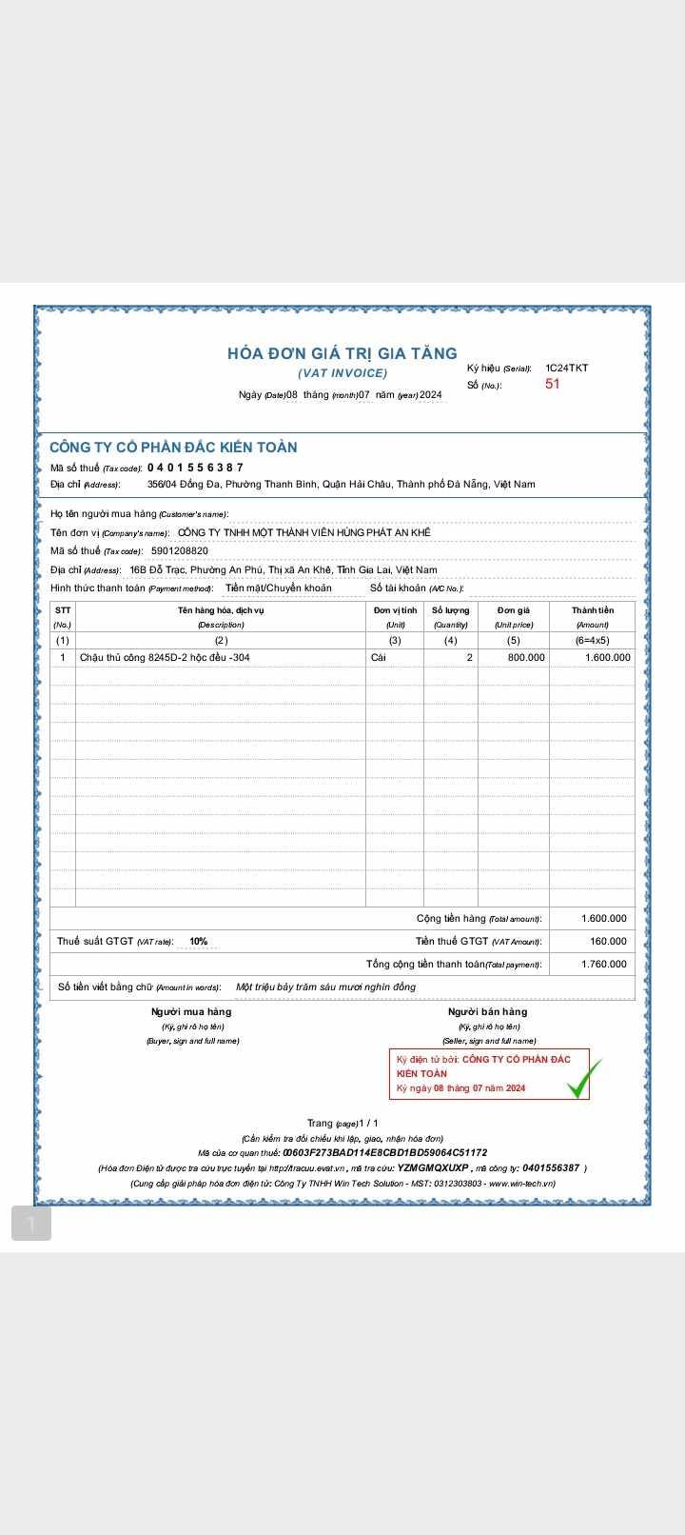

**Hình 1.** Hóa đơn bán hàng

## Hóa đơn nhập hàng

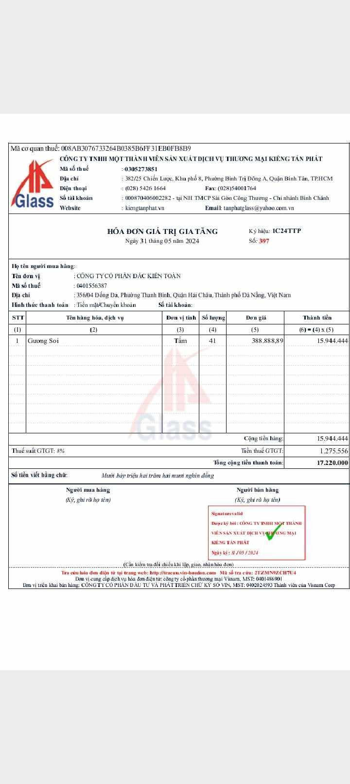

**Hình 2.** Hóa đơn nhập hàng

# THIẾT KẾ CƠ SỞ DỮ LIỆU:

## THIẾT KẾ CƠ SỞ DỮ LIỆU MỨC KHÁI NIỆM

### XÂY DỰNG ER-1 CHO HÓA ĐƠN BÁN HÀNG:

#### CHỌN LỌC THÔNG TIN

| **Từ trong HSDL** | **Từ rõ nghĩa** | **Từ viết tắt** |
| --- | --- | --- |
| Hóa đơn giá trị gia tăng | Tên hóa đơn bán hàng | HĐB_Name |
| Ký hiệu | Ký hiệu hóa đơn bán hàng | HĐB_Serial |
| Số | Mã hóa đơn bán hàng | HĐB_ID |
| Ngày...tháng...năm | Thời gian in hóa đơn bán hàng | HĐB_Time |
| Công ty cổ phần Đắc Kiến Toàn | Tên đơn vị bán hàng | ĐV_Name |
| Mã số thuế | Mã số thuế của đơn vị bán hàng | ĐV_ID |
| Địa chỉ | Địa chỉ của đơn vị bán hàng | ĐV_Ad |
| Họ tên người mua hàng | Họ tên người đại diện mua hàng | Cust_ĐDName |
| Tên đơn vị | Tên đơn vị công ty mua hàng | Cust_Name |
| Mã số thuế | Mã số thuế của đơn vị công ty mua hàng | Cust_ID |
| Địa chỉ | Địa chỉ của khách hàng | Cust_Ad |
| Hình thức thanh toán | Hình thức thanh toán | HĐB_TT |
| Số tài khoản | Số tài khoản của khách hàng | Cust_AcNo |
| Tên hàng hóa, dịch vụ | Tên hàng hóa, dịch vụ | HH_Name |
| Đơn vị tính | Đơn vị tính của mặt hàng | DVT |
| Số lượng | Số lượng hàng hóa bán ra | HĐB_Soluong |
| Đơn giá | Đơn giá bán / 1 mặt hàng | DongiaBan |
| Thành tiền | Tổng thành tiền của mỗi loại hàng | HĐB_Thanhtien |
| Cộng tiền hàng | Tổng tiền tất cả mặt hàng trong hóa đơn (chưa bao gồm thuế) | HĐB_CongTienHang |
| Thuế suất GTGT | Thuế suất GTGT | HĐB_Thue |
| Tiền thuế GTGT | Tiền thuế GTGT từ Cộng tiền hàng | HĐB_TienThue |
| Tổng cộng tiền thanh toán | Tổng cộng tiền thanh toán( đã bao gồm thuế) | HĐB_Tongtien |

**Bảng 1** Chọn lọc thông tin hóa đơn bán hàng

#### XÁC ĐỊNH THỰC THỂ, THUỘC TÍNH

| **Từ trong HSDL** | **Từ rõ nghĩa** | **Từ viết tắt** |
| --- | --- | --- |
| Hóa đơn giá trị gia tăng | Tên hóa đơn bán hàng | HĐB_Name |
| Ký hiệu | Ký hiệu hóa đơn bán hàng | HĐB_Serial |
| Số | Mã hóa đơn bán hàng | HĐB_ID |
| Ngày...tháng...năm | Thời gian in hóa đơn bán hàng | HĐB_Time |
| Công ty cổ phần Đắc Kiến Toàn | Tên đơn vị bán hàng | ĐV_Name |
| Mã số thuế | Mã số thuế của đơn vị bán hàng | ĐV_ID |
| Địa chỉ | Địa chỉ của đơn vị bán hàng | ĐV_Ad |
| Họ tên người mua hàng | ~~Họ tên người đại diện  mua hàng~~ | Cust_ĐDName |
| Tên đơn vị | ~~Tên đơn vị công ty mua hàng~~ | Cust_Name |
| Mã số thuế | ~~Mã số thuế của đơn vị công ty mua hàng~~ | Cust_ID |
| Địa chỉ | ~~Địa chỉ của khách hàng~~ | Cust_Ad |
| Hình thức thanh toán | Hình thức thanh toán | HĐB_TT |
| Số tài khoản | ~~Số tài khoản của khách hàng~~ | Cust_AcNo |
| Tên hàng hóa, dịch vụ | ~~Tên hàng hóa, dịch vụ~~ | HH_Name |
| Đơn vị tính | ~~Đơn vị tính của mặt hàng~~ | DVT |
| Số lượng | Số lượng hàng hóa bán ra | HĐB_Soluong |
| Đơn giá | Đơn giá bán / 1 mặt hàng | DongiaBan |
| Thành tiền | Tổng thành tiền của mỗi loại hàng | HĐB_Thanhtien |
| Cộng tiền hàng | Tổng tiền tất cả mặt hàng trong hóa đơn (chưa bao gồm thuế) | HĐB_CongTienHang |
| Thuế suất GTGT | Thuế suất GTGT | HĐB_Thue |
| Tiền thuế GTGT | Tiền thuế GTGT từ Cộng tiền hàng | HĐB_TienThue |
| Tổng cộng tiền thanh toán | Tổng cộng tiền thanh toán( đã bao gồm thuế) | HĐB_Tongtien |

**Bảng 2** Xác định thực thể, thuộc tính của hóa đơn bán hàng

* **KHÁCH HÀNG**(**Cust_ID**, Cust_Name, Cust_Ad)
* **HÀNG HÓA**( **HH_ID**, HH_Name, DVT)

#### XÁC ĐỊNH QUAN HỆ

* ***BÁN***( **HĐB_ID**, HĐB_Time, HĐB_TT, HĐB_Soluong, DongiaBan HĐB_Thanhtien, HĐB_CongTienHang, HĐB_Thue, HĐB_TienThue, HĐB_Tongtien, Cust_ĐDName, Cust_AcNo)

#### VẼ ERD

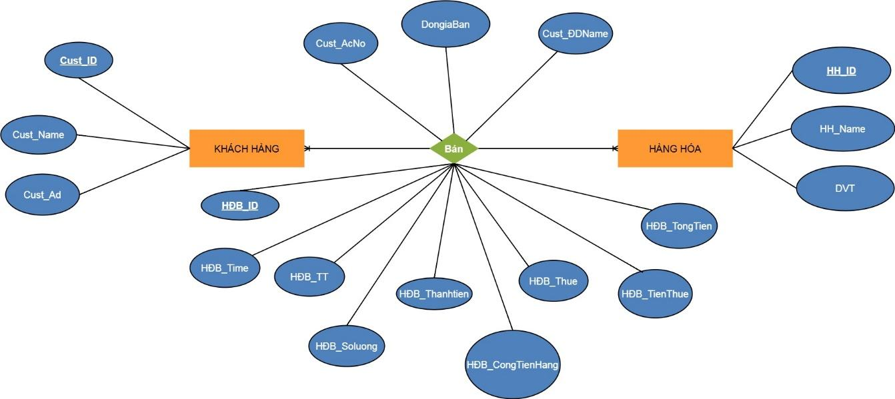

**Hình 3.**ERD cho Hóa đơn bán hàng

### XÂY DỰNG ER-2 CHO HÓA ĐƠN NHẬP HÀNG:

#### CHỌN LỌC THÔNG TIN

| **Từ trong HSDL** | **Từ rõ nghĩa** | **Từ viết tắt** |
| --- | --- | --- |
| Công ty TNHH Một Thành Viên Sản Xuất Dịch Vụ Thương Mại  Kiếng Tấn Phát | Tên nhà cung cấp hàng | NCC_Name |
| Mã số thuế | Mã số thuế của nhà cung cấp | NCC_ID |
| Địa chỉ | Địa chỉ của nhà cung cấp | NCC_Ad |
| Điện thoại | Số điện thoại của nhà cung cấp | NCC_Phone |
| Fax | Số Fax của nhà cung cấp | NCC_Fax |
| Số tài khoản | Số tài khoản ngân hàng của nhà cung cấp | NCC_AcNo |
| NH TMCP Sài Gòn Công Thương | Tên ngân hàng của nhà cung cấp | NCC_Bname |
| Chi nhánh Bình Chánh | Tên chi nhánh của ngân hàng của nhà cung cấp | NCC_BRname |
| Website | Website của nhà cung cấp | NCC_Web |
| Email | Email của nhà cung cấp | NCC_Email |
| Hóa đơn giá trị gia tăng | Tên hóa đơn nhập hàng | HĐN_Name |
| Ký hiệu | Ký hiệu hóa đơn nhập | HĐN_Serial |
| Số | Mã hóa đơn nhập hàng | HĐN_ID |
| Ngày...tháng...năm | Thời gian tạo hóa đơn nhập | HĐN_Time |
| Họ tên người mua hàng | Họ tên người chịu trách nhiệm mua hàng của đơn vị | ĐV_ĐDname |
| Tên đơn vị | Tên đơn vị | ĐV_Name |
| Mã số thuế | Mã số thuế của đơn vị | ĐV_ID |
| Địa chỉ | Địa chỉ của đơn vị | ĐV_Ad |
| Hình thức thanh toán | Hình thức thanh toán của đơn vị cho hóa đơn nhập hàng | HĐN_TT |
| Số tài khoản | STK của đơn vị | ĐV_AcNo |
| Tên hàng hóa, dịch vụ | Tên hàng hóa, dịch vụ nhập hàng | HH_Name |
| Đơn vị tính | Đơn vị tính của mặt hàng | DVT |
| Số lượng | Số lượng hàng hóa nhập vào | HĐN_Soluong |
| Đơn giá | Đơn giá nhập /1 mặt hàng | DongiaNhap |
| Thành tiền | Tổng thành tiền của mỗi loại hàng | HĐN_Thanhtien |
| Cộng tiền hàng | Tổng tiền tất cả mặt hàng trong hóa đơn (không bao gồm thuế) | HĐN_CongTienHang |
| Thuế suất GTGT | Thuế suất GTGT | HĐN_Thue |
| Tiền thuế GTGT | Tiền thuế GTGT từ Cộng tiền hàng | HĐN_TienThue |
| Tổng cộng tiền thanh toán | Tổng cộng tiền thanh toán (đã bao gồm thuế) | HĐN_Tongtien |

**Bảng 3** Chọn lọc thông tin cho hóa đơn mua hàng

#### XÁC ĐỊNH THỰC THỂ, THUỘC TÍNH

| **Từ trong HSDL** | **Từ rõ nghĩa** | **Từ viết tắt** |
| --- | --- | --- |
| Công ty TNHH Một Thành Viên Sản Xuất Dịch Vụ Thương Mại  Kiếng Tấn Phát | ~~Tên nhà cung cấp hàng~~ | NCC_Name |
| Mã số thuế | ~~Mã số thuế của nhà cung cấp~~ | NCC_ID |
| Địa chỉ | ~~Địa chỉ của nhà cung cấp~~ | NCC_Ad |
| Điện thoại | ~~Số điện thoại của nhà cung cấp~~ | NCC_Phone |
| Fax | ~~Số Fax của nhà cung cấp~~ | NCC_Fax |
| Số tài khoản | ~~Số tài khoản ngân hàng của nhà cung cấp~~ | NCC_AcNo |
| NH TMCP Sài Gòn Công Thương | ~~Tên ngân hàng của nhà cung cấp~~ | NCC_Bname |
| Chi nhánh Bình Chánh | ~~Tên chi nhánh của ngân hàng của nhà cung cấp~~ | NCC_BRname |
| Website | ~~Website của nhà cung cấp~~ | NCC_Web |
| Email | ~~Email của nhà cung cấp~~ | NCC_Email |
| Hóa đơn giá trị gia tăng | Tên hóa đơn nhập hàng | HĐN_Name |
| Ký hiệu | Ký hiệu hóa đơn nhập | HĐN_Serial |
| Số | Mã hóa đơn nhập hàng | HĐN_ID |
| Ngày...tháng...năm | Thời gian tạo hóa đơn nhập | HĐN_Time |
| Họ tên người mua hàng | Họ tên người mua hàng (người đại diện mua hàng) | HĐN_ĐDName |
| Tên đơn vị | Tên đơn vị | ĐV_Name |
| Mã số thuế | Mã số thuế của đơn vị | ĐV_ID |
| Địa chỉ | Địa chỉ của đơn vị | ĐV_Ad |
| Hình thức thanh toán | Hình thức thanh toán của đơn vị cho hóa đơn nhập hàng | HĐN_TT |
| Số tài khoản | STK của đơn vị | ĐV_AcNo |
| Tên hàng hóa, dịch vụ | ~~Tên hàng hóa, dịch vụ nhập hàng~~ | HH_Name |
| Đơn vị tính | ~~Đơn vị tính của mặt hàng~~ | DVT |
| Số lượng | Số lượng hàng hóa nhập vào | HĐN_Soluong |
| Đơn giá | Đơn giá nhập /1 mặt hàng | DongiaNhap |
| Thành tiền | Tổng thành tiền của mỗi mặt hàng | HĐN_Thanhtien |
| Cộng tiền hàng | Tổng tiền tất cả mặt hàng trong hóa đơn (không bao gồm thuế) | HĐN_CongTienHang |
| Thuế suất GTGT | Thuế suất GTGT | HĐN_Thue |
| Tiền thuế GTGT | Tiền thuế GTGT từ Cộng tiền hàng | HĐN_TienThue |
| Tổng cộng tiền thanh toán | Tổng cộng tiền thanh toán (đã bao gồm thuế) | HĐN_Tongtien |

**Bảng 4** Xác định thực thể, thuộc tính của hóa đơn nhập hàng

* **NHÀ CUNG CẤP** ( **NCC_ID**, NCC_Name, NCC_Ad, NCC_Phone, NCC_Fax, NCC_Web, NCC_Email)
* **HÀNG HÓA**(**HH_ID**, HH_Name, DVT)

#### XÁC ĐỊNH QUAN HỆ

* ***MUA*** (**HĐN_ID**, HĐN_Serial, HĐN_Time, HĐN_TT, DongiaNhap, HĐN_Soluong, HĐN_Thanhtien, HĐN_CongTienHang, HĐN_Thue, HĐN_TienThue, HĐN_Tongtien, NCC_AcNo, NCC_Bname, NCC_BRname)

#### VẼ ERD:

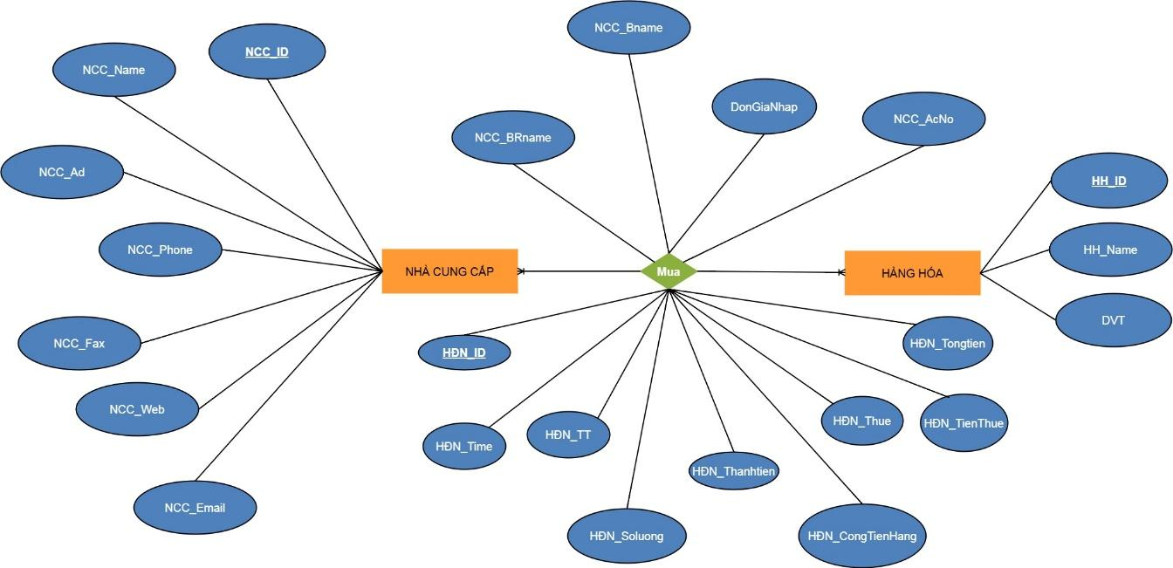

**Hình 4.**ERD cho hóa đơn nhập hàng

### TÍCH HỢP ER-1 VÀ ER-2:

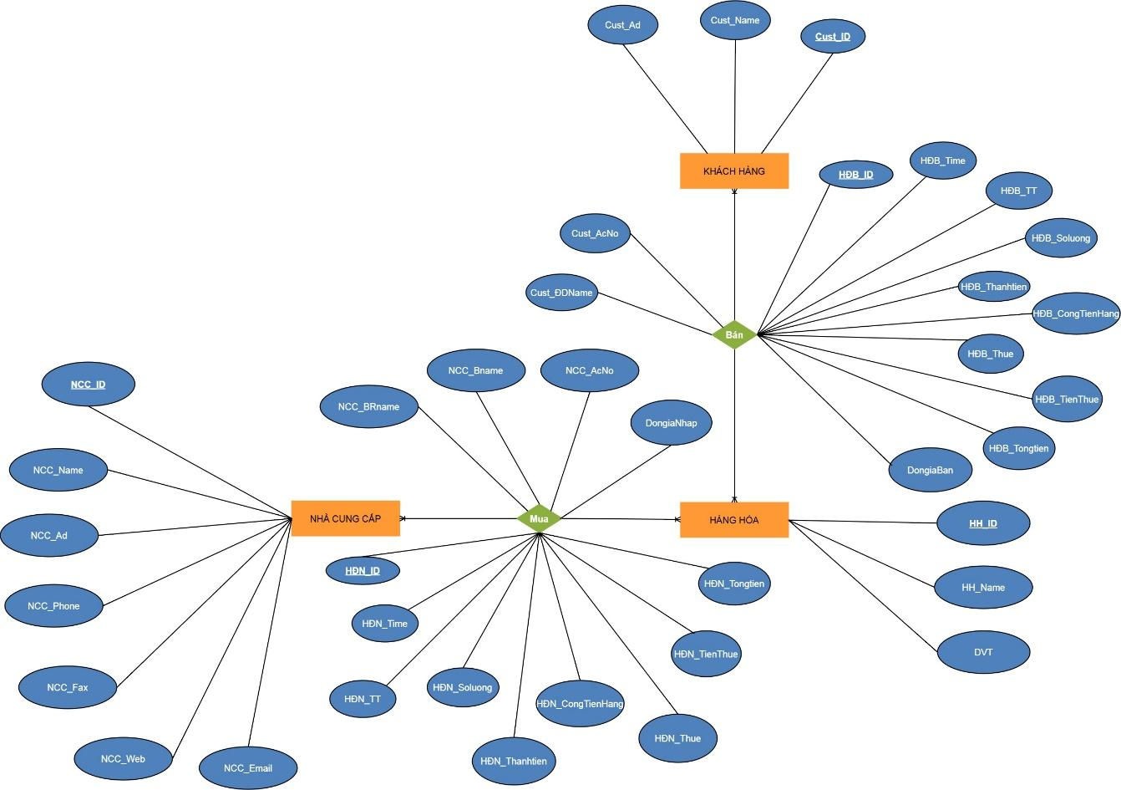

**Hình 5** Tích hợp ER-1 và ER-2

## THIẾT KẾ CƠ SỞ DỮ LIỆU MỨC LOGIC

## CHUẨN HÓA:

* **NHÀ CUNG CẤP** (**NCC_ID**, NCC_Name, NCC_Ad, NCC_Phone, NCC_Fax, NCC_Web, NCC_Email)
* **HÀNG HÓA** (**HH_ID**, HH_Name, DVT, GiaBanMacDinh)
* **KHÁCH HÀNG** ( **Cust_ID**, Cust_Name, Cust_Ad)
* **HÓA ĐƠN MUA (HĐN_ID,** ***NCC_ID,*** HĐN_Time, HĐN_TT,HĐN_Thue, NCC_AcNo, NCC_Bname, NCC_BRname***)***
* **CHI TIẾT HÓA ĐƠN MUA (HĐN_ID, HH_ID*,*** HĐN_Soluong, DongiaNhap)
* **HÓA ĐƠN BÁN (HĐB_ID, *Cust_ID,*** HĐB_Time, HĐB_TT, HĐB_Thue, Cust_AcNo, Cust_ĐDName)
* **CHI TIẾT HÓA ĐƠN BÁN (HĐB_ID, HH_ID*,*** HĐB_Soluong, DongiaBan)
* Trong đó:
  + HĐN_Thanhtien= HĐN_Soluong * DongiaNhap
  + HĐN_CongTienHang= $\sum{}HĐN_Thanhtien$
  + HĐN_TienThue= HĐN_Thue*HĐN_CongTienHang
  + HĐN_Tongtien= CongTienHang+ HĐN_TienThue
  + HĐB_Thanhtien= HĐB_Soluong * DongiaBan
  + HĐB_CongTienHang= $\sum{}HĐB_Thanhtien$
  + HĐB_TienThue= HĐB_Thue*HĐB_CongTienHang
  + HĐB_Tongtien= HĐB_CongTienHang+ HĐB_TienThue

## VẼ SƠ ĐỒ QUAN HỆ:

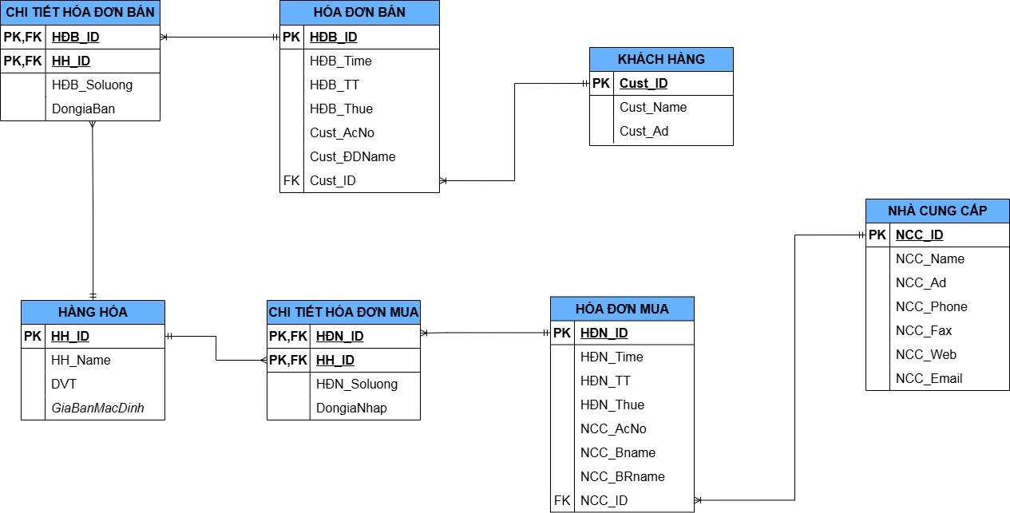

**Hình 6. Sơ đồ quan hệ**

## THIẾT KẾ CHI TIẾT BẢNG:

## *Bảng CUSTOMER:*

| **STT** | **Tên trường** | **Kiểu dữ liệu** | **Ràng buộc** | **Ghi chú** |
| --- | --- | --- | --- | --- |
|  | Cust_ID | CHAR(10) | PK,  Not null | Mã số thuế của đơn vị công ty mua hàng |
|  | Cust_Name | NVARCHAR(100) | not null | Tên đơn vị công ty mua hàng |
|  | Cust_Ad | NVARCHAR(100) | not null | Địa chỉ của khách hàng |

**Bảng 5.** Thiết kế chi tiết bảng CUSTOMER

## *Bảng NHÀ CUNG CẤP:*

| **STT** | **Tên trường** | **Kiểu dữ liệu** | **Ràng buộc** | **Ghi chú** |
| --- | --- | --- | --- | --- |
|  | NCC_ID | CHAR(10) | PK,  Not null | Mã số thuế nhà cung cấp |
|  | NCC_Name | NVARCHAR(100) | not null | Tên nhà cung cấp |
|  | NCC_Ad | NVARCHAR(100) | not null | Địa chỉ nhà cung cấp |
|  | NCC_Phone | CHAR(11) | not null,  UNIQUE | Số điện thoại nhà cung cấp |
|  | NCC_Fax | CHAR(11) | UNIQUE | Số Fax của nhà cung cấp |
|  | NCC_Web | NVARCHAR(100) | UNIQUE | Website của nhà cung cấp |
|  | NCC_Email | VARCHAR(50) | not null ,  UNIQUE | Email của nhà cung cấp |

**Bảng 6.** Thiết kế chi tiết bảng NHÀ CUNG CẤP

## *Bảng HÀNG HÓA*

| **STT** | **Tên trường** | **Kiểu dữ liệu** | **Ràng buộc** | **Ghi chú** |
| --- | --- | --- | --- | --- |
|  | HH_ID | CHAR(8) | PK,  not null | Mã hàng hóa |
|  | HH_Name | NVARCHAR(50) | not null | Tên hàng hóa |
|  | DVT | NVARCHAR(10) | not null | Đơn vị tính của mặt hàng |
|  | GiaBanMacDinh | DECIMAL(10,2) | not null | Đơn giá bán dựa theo đơn giá mua của lần nhập gần nhất |

*GiaBanMacDinh= DongiaNhap*1.1*

**Bảng 7.** Thiết kế chi tiết bảng HÀNG HÓA

## *Bảng HÓA ĐƠN BÁN*

| **STT** | **Tên trường** | **Kiểu dữ liệu** | **Ràng buộc** | **Ghi chú** |
| --- | --- | --- | --- | --- |
|  | HĐB_ID | CHAR(10) | PK,  not null | Mã hóa đơn bán hàng |
|  | Cust_ID | CHAR(10) | FK | Mã số thuế của đơn vị công ty mua hàng |
|  | HĐB_Time | DATE | not null | Thời gian tạo hóa đơn bán hàng |
|  | HĐB_TT | NVARCHAR(20) | not null | Hình thức thanh toán |
|  | HĐB_Thue | TINYINT | not null | Thuế suất GTGT |
|  | Cust_AcNo | VARCHAR(14) | null | Số tài khoản giao dịch của khách hàng |
|  | Cust_ĐDName | NVARCHAR(50) | null | Họ tên người đại diện mua hàng |

**Bảng 8.** Thiết kế chi tiết bảng HÓA ĐƠN BÁN

## *Bảng CHI TIẾT HÓA ĐƠN BÁN*

*Trong đó: DongiaBan = GiaBanMacDinh

| **STT** | **Tên trường** | **Kiểu dữ liệu** | **Ràng buộc** | **Ghi chú** |
| --- | --- | --- | --- | --- |
|  | HĐB_ID | CHAR(10) | PK,FK | Mã hóa đơn bán hàng |
|  | HH_ID | CHAR(8) | PK,FK | Mã hàng hóa bán trong hóa đơn |
|  | HĐB_Soluong | INT | not null,  CHECK >0 | Số lượng hàng hóa bán ra |
|  | DongiaBan | DECIMAL(10,2) | not null,  CHECK >0 | Đơn giá bán / 1 mặt hàng |

**Bảng 9.** Thiết kế chi tiết bảng CHI TIẾT HÓA ĐƠN BÁN

## *Bảng HÓA ĐƠN MUA*

| **STT** | **Tên trường** | **Kiểu dữ liệu** | **Ràng buộc** | **Ghi chú** |
| --- | --- | --- | --- | --- |
|  | HĐN_ID | CHAR(10) | PK,  not null | Mã hóa đơn nhập hàng |
|  | NCC_ID | CHAR(10) | FK | Mã nhà cung cấp |
|  | HĐN_Time | DATE | not null | Thời gian tạo hóa đơn nhập kho |
|  | HĐN_TT | NVARCHAR(20) | not null | Hình thức thanh toán |
|  | HĐN_Thue | TINYINT | not null | Thuế suất GTGT |
|  | NCC_AcNo | VARCHAR(14) | null | Số tài khoản nhà cung cấp |
|  | NCC_Bname | NVARCHAR(50) | null | Tên ngân hàng của tài khoản nhà cung cấp |
|  | NCC_BRName | NVARCHAR(50) | null | Tên chi nhánh ngân hàng của tài khoản nhà cung cấp |

**Bảng 10.** Thiết kế chi tiết bảng HÓA ĐƠN MUA

## *Bảng CHI TIẾT HÓA ĐƠN MUA*

| **STT** | **Tên trường** | **Kiểu dữ liệu** | **Ràng buộc** | **Ghi chú** |
| --- | --- | --- | --- | --- |
|  | HĐN_ID | CHAR(10) | PK,FK | Mã hóa đơn nhập hàng |
|  | HH_ID | CHAR(8) | PK,FK | Mã hàng hóa trên hóa đơn |
|  | HĐN_SoLuong | INT | not null,  CHECK >0 | Số lượng hàng hóa nhập vào |
|  | DongiaNhap | DECIMAL(10,2) | not null,  CHECK >0 | Đơn giá nhập / 1 mặt hàng |

**Bảng 11.** Thiết kế chi tiết bảng CHI TIẾT HÓA ĐƠN MUA

# Script

# 10 THỦ TỤC/ HÀM / TRIGGER PHỤC VỤ CÁC THAO TÁC XỬ LÝ DỮ LIỆU:

## THỦ TỤC THÊM NHÀ CUNG CẤP MỚI VÀO BẢNG NHÀ CUNG CẤP

| Mô tả | Mục đích | Input | Output | Process |
| --- | --- | --- | --- | --- |
| Khi thêm nhà cung cấp mới vào bảng NHACUNGCAP, kiểm tra xem NCC_ID. Trên giao diện khi thêm nhà cung cấp mới thì sẽ hiển thị ra 1 danh sách nhà cung cấp đã tồn tại trong bảng NHACUNGCAP, nếu rỗng, tức là không chọn được nhà cung cấp trên danh sách thì sẽ tiến hành tạo NCC_ID mới và thêm vào bảng NHACUNGCAP; còn nếu không rỗng, tức là chọn được từ danh sách thì chỉ thực hiện trả lại mã đó mà không thêm mới. | Thêm mới hoặc trả về NCC_ID | @NCC_ID  @NCC_Name  @NCC_Ad  @NCC_Phone  @NCC_Fax  @NCC_Web  @NCC_Email | @ID | 1.Thực hiện tăng số lượng nhà cung cấp hiện có trong bảng NHACUNGCAP thêm 1  2.Kiểm tra giá trị NCC_ID  2a.   * Nếu @NCC_ID = ‘’, tạo NCC_ID theo đúng định dạng char(10). Sau đó thêm dữ liệu vào bảng NHACUNGCAP:   @NCC_ID = NCC_ID,  @NCC_Name = NCC_Name,  @NCC_Ad= NCC_Ad,  @NCC_Phone= NCC_Phone,  @NCC_Fax= NCC_Fax,  @NCC_Web= NCC_Web,  @NCC_Email= NCC_Email;   * Set @ID=@NCC_ID   2b. Nếu @NCC_ID <>’’, set @ID=@NCC_ID |

**Bảng 12.** Thủ tục thêm nhà cung cấp mới vào bảng nhà cung cấp

## THỦ TỤC THÊM THÔNG TIN HÓA ĐƠN MỚI KHI MUA HÀNG VÀO BẢNG HOADONMUA

| Mô tả | Mục đích | Input | Output | Process |
| --- | --- | --- | --- | --- |
| Thực hiện thêm thông tin hóa đơn mua hàng vào bảng HOADONMUA và trả về HDN_ID cho FE | Thêm một hóa đơn mua mới vào bảng HOADONMUA với HDN_ID được tạo tự động và các thông tin chi tiết từ đầu vào | @HDN_TT  @HDN_Thue  @NCC_AcNo  @NCC_Bname  @NCC_BRName  @NCC_ID | @ID | 1. Thực hiện tăng số lượng hóa đơn hiện có trong bảng HOADONMUA thêm 1  2.Tạo HDN_ID theo đúng định dạng ‘B’+ chuỗi số với kiểu dữ liệu char(10)  3. set @HDN_Time = getdate()  4. Thêm dữ liệu vào bảng HOADONMUA:  @HDN_ID= HDN_ID  @HDN_Time= HDN_Time  @HDN_TT= HDN_TT  @HDN_Thue= HDN_Thue  @NCC_AcNo= NCC_AcNo  @NCC_Bname= NCC_Bname  @NCC_BRName= NCC_BRName  @NCC_ID= NCC_ID  5.Trả về HDN_ID cho FE: set @ID=@HDN_ID |

**Bảng 13.** THỦ TỤC THÊM THÔNG TIN HÓA ĐƠN MỚI KHI MUA HÀNG VÀO BẢNG HOADONMUA

## THỦ TỤC THỰC HIỆN THÊM HÀNG HÓA VÀO BẢNG HANGHOA

| Mô tả | Mục đích | Input | Output | Process |
| --- | --- | --- | --- | --- |
| Khi thực hiện việc thêm hàng hóa, trên FE sẽ hiển thị danh sách hàng hóa. Nếu chọn được hàng hóa trong danh sách hàng hóa đó, tức là hàng hóa đã tồn tại , thì tiến hành cập nhật vào bảng CHITIETHOADONMUA. Còn nếu không chọn được hàng hóa trong danh sách, tức là hàng hóa mới hoàn toàn, thì tiến hành thêm thông tin chi tiết hàng hóa vào bảng HANGHOA & CHITIETHOADONMUA | Thêm hoặc cập nhật hàng hóa trong bảng HANGHOA,CHITIETHOADONMUA | @HH_ID  @HH_Name  @DVT  @HDN_ID  @HDN_Soluong  @DongiaNhap  @check | Không có | 1.Nếu @check=1:  1a. Thực hiện tăng số lượng hàng hóa hiện có trong bảng HANGHOA thêm 1  1b. Thêm vào bảng HANGHOA:  - Tạo @HH_ID=’HH’ + dãy số theo đúng định dạng char(8)  -@HH_Name=HH_Name  -@DVT=DVT  -set GiaBanMacDinh = @DongiaNhap*1.1  1c. Thêm vào bảng CHITIETHOADONMUA  @HDN_ID= HDN_ID  @HH_ID= HH_ID  @HDN_Soluong= HDN_Soluong  @DongiaNhap= DongiaNhap  2.Ngược lại, thực hiện thêm vào bảng CHITIETHOADONMUA  @HDN_ID= HDN_ID  @HH_ID= HH_ID  @HDN_Soluong= HDN_Soluong  @DongiaNhap= DongiaNhap |

**Bảng 14.** THỦ TỤC THỰC HIỆN THÊM HÀNG HÓA VÀO BẢNG HANGHOA

## TRIGGER TỰ ĐỘNG CẬP NHẬT GIÁ MỚI CHO HÀNG HÓA MỚI NHẬP

| Mô tả | Mục đích | Bảng | Loại Trigger | Sự kiện kích hoạt | Process |
| --- | --- | --- | --- | --- | --- |
| Tự động cập nhật GiaBanMacDinh của hàng hóa trong bảng HANGHOA dựa trên DongiaNhap mới nhất từ bảng CHITIETHOADONMUA sau khi có thao INSERT hoặc UPDATE bằng cách: GiaBanMacDinh = @DongiaNhap*1.1 | Đảm bảo GiaBanMacDinh luôn được cập nhật dựa trên DongiaNhap mới nhất từ bảng CHITIETHOADONMUA | CHITIETHOA  DONMUA | AFTER | INSERT, UPDATE | 1.Lấy ra @giamoi= DongiaNhap, @id=HH_ID, điều kiện HDN_ID in (select HDN_ID inserted)  2. Update: GiaBanMacDinh=@giamoi*1.1, điều kiện HH_ID=@id |

**Bảng 15.** TRIGGER TỰ ĐỘNG CẬP NHẬT GIÁ MỚI CHO HÀNG HÓA MỚI NHẬP

## THỦ TỤC THÊM KHÁCH HÀNG MỚI VÀO BẢNG CUSTOMER

| Mô tả | Mục đích | Input | Output | Process |
| --- | --- | --- | --- | --- |
| Khi có khách hàng mới đến mua hàng, trên FE hiển thị danh sách khách hàng, nếu khách hàng tồn tại trong danh sách, thì thực hiện trả về Cust_ID; còn nếu không tồn tại trong danh sách khách hàng, tức là khách hàng mới thì thực hiện tạo Cust_ID mới và thêm thông tin vào bảng CUSTOMER | Thêm hoặc trả về CUST_ID | @Cust_ID  @Cust_Name  @Cust_DDName  @Cust_Ad | @ID | 1. Thực hiện tăng số lượng khách hàng hiện có trong bảng CUSTOMER thêm 1  2.Kiểm tra giá trị Cust_ID:  2a. Nếu Cust_ID =’’  -Tạo @Cust_ID theo đúng định dạng char(10)  -Thêm vào bảng CUSTOMER: @Cust_ID= Cust_ID  @Cust_Name= Cust_Name  @Cust_DDName= Cust_DDName  @Cust_Ad= Cust_Ad  -set @ID=@Cust_ID  2b. Nếu Cust_ID <>’’: set @ID=@Cust_ID |

**Bảng 16.** THỦ TỤC THÊM KHÁCH HÀNG MỚI VÀO BẢNG CUSTOMER

## THỦ TỤC XỬ LÝ KHI BÁN HÀNG HÓA TRÊN BẢNG HOADONBAN & CHITIETHOADONBAN

| Mô tả | Mục đích | Input | Output | Process |
| --- | --- | --- | --- | --- |
| Khi có hoạt động bán hàng, thực hiện thêm thông tin HOADONBAN & CHITIETHOADONBAN | Thêm các thông tin đầu vào vào bảng HOADONBAN & CHITIETHOADONBAN | @Cust_ID  @HDB_TT  @HDB_Thue  @Cust_AcNo  @HDB_ID  @HH_ID  @HDB_Soluong | @ID | 1. Thực hiện tăng số lượng hóa đơn bán hiện có trong bảng HOADONBAN thêm 1  2.Thêm vào HOADONBAN:  -Tạo @HDB_ID= ‘S’+ số thứ tự (dựa trên số lượng hóa đơn đếm được) theo đúng định dạng char(10)  -@Cust_ID=Cust_ID  -@HDB_Time= getdate()  - @HDB_TT= HDB_TT  -@HDB_Thue = HDB_Thue  -@Cust_AcNo= Cust_AcNo  3.Trả về @ID= @HDB_ID  4.Lấy @DonGiaBan= GiaBanMacDinh, điều kiện: HH_ID=@HH_ID  5. Thêm vào CHITIETHOADONBAN:  -@HDB_ID= HDB_ID  -@HH_ID= HH_ID  -@HDB_Soluong= HDB_Soluong  -@DonGiaBan= DonGiaBan |

**Bảng 17.** THỦ TỤC XỬ LÝ KHI BÁN HÀNG HÓA TRÊN BẢNG HOADONBAN & CHITIETHOADONBAN

## THỦ TỤC TÍNH TỔNG THU NHẬP TRONG MỘT KHOẢNG THỜI GIAN NHẤT ĐỊNH

| Mô tả | Mục đích | Input | Output | Process |
| --- | --- | --- | --- | --- |
| Thực hiện tính tổng thu nhập từ việc bán hàng trong khoảng thời gian xác định dựa trên HOADONBAN & CHITIETHOADONBAN | Tính tổng thu nhập bán hàng trong thời gian xác định | @ThoiGianBatDau  @ThoiGianKetThuc | @TongThuNhap | 1.set @TongThuNhap=0  2.Đếm số lượng hóa đơn bán, điều kiện: nằm trong khoảng thời gian @ ThoiGianBatDau và @ThoiGianKetThuc  3. Nếu số lượng hóa đơn >=1,  -@Tong1= SUM(HDB_Soluong * DongiaBan * (1 - 0.08)), điều kiện: HOADONBAN.HDB_Time BETWEEN @ThoiGianBatDau AND @ThoiGianKetThuc AND HDB_Thue = 8  -@Tong2= SUM(HDB_Soluong * DongiaBan * (1 - 0.1)), điều kiện: HOADONBAN.HDB_Time BETWEEN @ThoiGianBatDau AND @ThoiGianKetThuc AND HDB_Thue = 10  -@TongThuNhap=@Tong1+@Tong2  4. Ngược lại: kết thúc |

**Bảng 18.** THỦ TỤC TÍNH TỔNG THU NHẬP TRONG MỘT KHOẢNG THỜI GIAN NHẤT ĐỊNH

## THỦ TỤC TÍNH TỔNG CHI PHÍ TRONG MỘT KHOẢNG THỜI GIAN NHẤT ĐỊNH

| Mô tả | Mục đích | Input | Output | Process |
| --- | --- | --- | --- | --- |
| Thực hiện tính chi phí từ việc bán hàng trong khoảng thời gian xác định dựa trên HOADONBAN & CHITIETHOADONBAN | Tính tổng thu nhập bán hàng trong thời gian xác định | @ThoiGianBatDau  @ThoiGianKetThuc | @Tongchiphi | 1.set @Tongchiphi=0  2.Tính tổng chi phí= SUM(HDN_Soluong * DongiaNhap * HDN_Thue) |

**Bảng 19.** THỦ TỤC TÍNH TỔNG CHI PHÍ TRONG MỘT KHOẢNG THỜI GIAN NHẤT ĐỊNH

## THỦ TỤC TÍNH LỢI NHUẬN TRONG MỘT KHOẢNG THỜI GIAN NHẤT ĐỊNH

| Mô tả | Mục đích | Input | Output | Process |
| --- | --- | --- | --- | --- |
| Thực hiện tính lợi nhuận trong một khoảng thời gian nhất định dựa trên thủ tục tính tổng thu nhập (7) và thủ tục tính tổng chi phí (8) | Tính lợi nhuận trong một khoảng thời gian nhất định | @ThoiGianBatDau  @ThoiGianKetThuc | @LoiNhuan  @PhanTramLoiNhuan  @KetLuan | 1.@TongThuNhap = exec sp_TongThuNhap  2. @TongChiPhi = exec sp_Tongchiphi  3.set @LoiNhuan= @TongThuNhap - @TongChiPhi  4. Tính @PhanTramLoiNhuan:  4a.Nếu @TongThuNhap >0, @PhanTramLoiNhuan = (@LoiNhuan / @TongThuNhap) * 100  4b. Ngược lại, @PhanTramLoiNhuan =0  5. Đưa ra kết luận:  5a. Nếu @LoiNhuan >0 -> Lời  5b. Nếu @LoiNhuan <0 -> Lỗ |

**Bảng 20.** THỦ TỤC TÍNH LỢI NHUẬN TRONG MỘT KHOẢNG THỜI GIAN NHẤT ĐỊNH

## TÍNH LỢI NHUẬN CỦA 1 LOẠI HÀNG HÓA TRONG 1 KHOẢNG THỜI GIAN XÁC ĐỊNH

| Mô tả | Mục đích | Input | Output | Process |
| --- | --- | --- | --- | --- |
| Thực hiện tính lợi nhuận của 1 loại hàng hóa trong 1 khoảng thời gian dựa trên cách tính tổng thu nhập của 1 loại hàng hóa và tính tổng chi phí của 1 loại hàng hóa trong khoảng thời gian xác định lợi nhuận | Tính lợi nhuận của 1 loại hàng hóa trong khoảng thời gian xác định | @ThoiGianBatDau  @ThoiGianKetThuc  @HH_ID | @Tongchiphi1sp  @TongThuNhap1sp  @LoiNhuan1Sp  @PhanTramLoiNhuan  @KetLuan | 1.set @TongThuNhap1sp=0  2. Thực hiện tính tống thu nhập :  @TongThuNhap1sp = HDB_Soluong*DongiaBan* HDB_Thue  3. set @Tongchiphi1sp=0  4. Thực hiện tính tống chi phí :  @Tongchiphi1sp = HDN_Soluong*DongiaNhap* HDN_Thue  5. Tính lợi nhuận: =@TongThuNhap1sp - @Tongchiphi1sp  6. Tính @PhanTramLoiNhuan:  6a.Với @TongThuNhap1sp >0, tính @PhanTramLoiNhuan = (@LoiNhuan1Sp / @TongThuNhap1sp) * 100  6b. Ngược lại: @PhanTramLoiNhuan = 0  7. Đưa ra kết luận: 7a. Nếu @LoiNhuan1Sp >0 -> Lời  7b. Nếu @LoiNhuan1Sp <0 -> Lỗ |

**Bảng 21.** TÍNH LỢI NHUẬN CỦA 1 LOẠI HÀNG HÓA TRONG 1 KHOẢNG THỜI GIAN XÁC ĐỊNH

# XÂY DỰNG CƠ CHẾ BẢO MẬT CHO CƠ SỞ DỮ LIỆU:

# QUẢN LÝ NGƯỜI DÙNG

### **Xác thực người dùng:**

Bảo mật cơ sở dữ liệu SQL  Server giúp phân quyền người dùng trên cơ sở dữ liệu. SQL Server xác thực đăng nhập với 8 cơ chế, bao gồm:

* Windows Authentication
* SQL Server Authentication
* Microsoft Entra MFA
* Microsoft Entra Password
* Microsoft Entra Integrated
* Microsoft Entra Service Principal
* Microsoft Entra Managed Identity
* Microsoft Entra Default

Trong đó 2 cơ chế thông dụng nhất đó chính là Windows Authentication và SQL Server Authentication:

* Windows Authentication: sử dụng user login Windows trên chính máy tính cài đặt SQL Server. Windows User bao gồm cả [local user](https://www.engisv.info/?p=81) và [domain user](https://www.engisv.info/?p=3868) nếu máy tính cài đặt SQL server có [join domain](https://www.engisv.info/?p=88)
* SQL Server Authentication: Là tài khoản được tạo và quản lý bởi chính SQL Server.
  + (1): Tài khoản chứng thực Windows (local user)
  + (2): Tài khoản chứng thực của Windows (domain user)
  + (3): Tài khoản của SQL Server

Ở đây nhóm quyết định chọn cơ chế xác thực người dùng SQL Server Authentication vì nhận thấy một số ưu điểm như:

* + Cho phép SQL Server hỗ trợ các ứng dụng cũ hơn và các ứng dụng do bên thứ ba cung cấp yêu cầu Xác thực SQL Server
  + Cho phép SQL Server hỗ trợ các môi trường có hệ điều hành hỗn hợp, trong đó không phải tất cả người dùng đều được xác thực bởi miền Windows
  + Cho phép người dùng kết nối từ các miền không xác định hoặc không đáng tin cậy. Ví dụ: ứng dụng nơi khách hàng đã thiết lập kết nối với thông tin đăng nhập SQL Server được chỉ định để nhận trạng thái đơn hàng của họ
  + Cho phép SQL Server hỗ trợ các ứng dụng dựa trên web, nơi người dùng có thể tạo danh tính riêng của mình
  + Cho phép các nhà phát triển phần mềm phân phối ứng dụng của họ bằng cách sử dụng hệ thống phân cấp quyền phức tạp dựa trên thông tin đăng nhập SQL Server được cài đặt sẵn và đã biết

### **Login:**

### Để kết nối tới cơ sở dữ liệu, cần thiết lập một tài khoản. Tuy nhiên khi thực hiện tạo một server trên portal.azure đã lựa chọn cơ chế SQL Authentication và đã thực hiện tạo tài khoản login ‘admindkt’ ngay khi thiết lập. Vì vậy đã tồn tại tài khoản login là ‘admindkt’.

### **KỊCH BẢN PHÂN QUYỀN**

* 1. Phân quyền trên server:

| **Login** | **Quyền Server** |
| --- | --- |
| **Quyền** |
| admindkt | MS_DatabaseConnector (Quản lý toàn bộ cơ sở dữ liệu)  MS_DatabaseManager (Quản lý cơ sở dữ liệu)  MS_ServerStateReader (Đọc trạng thái máy chủ)  MS_DefinitionReader (Cấp quyền đọc định nghĩa của các đối tượng trong cơ sở dữ liệu)  MS_LoginManager (Quản lý tài khoản đăng nhập)  MS_SecurityDefinitionReader (cấp quyền đọc các định nghĩa bảo mật)  MS_ServerStateManager (quản lý trạng thái máy chủ) |

**Bảng 22.** Kịch bản phân quyền trên server

1. Phân quyền trên database:

| **Login** | **Users** | **Quyền Databases** | | **Quyền bảng** | |
| --- | --- | --- | --- | --- | --- |
| **Quyền** | **Database áp dụng** | **Quyền** | **Bảng áp dụng** |
| admindkt | dbo | db_owner  (Có tất cả các quyền đối với CSDL) | STOREDKT | Tất cả | Tất cả các bảng |

**Bảng 23.** Kịch bản phân quyền trên database

### **Các bước thực hiện**

1. Phân quyền trên server:

Bước 1: Chọn Security → Chọn Logins → Chọn admin dkt → Nhấn chuột phải → Chọn Properties

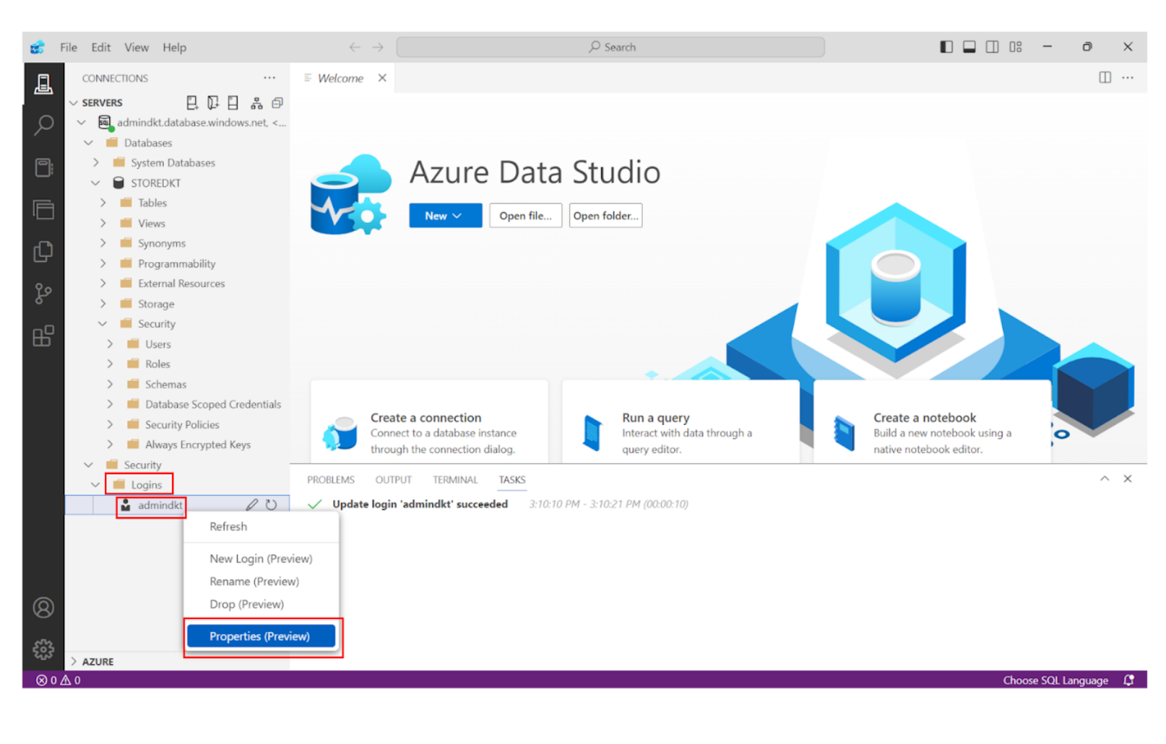

Hình 7. Demo phân quyền trên server

Bước 2: Thực hiện chọn tất cả các quyền có trong Server Roles → Chọn Apply

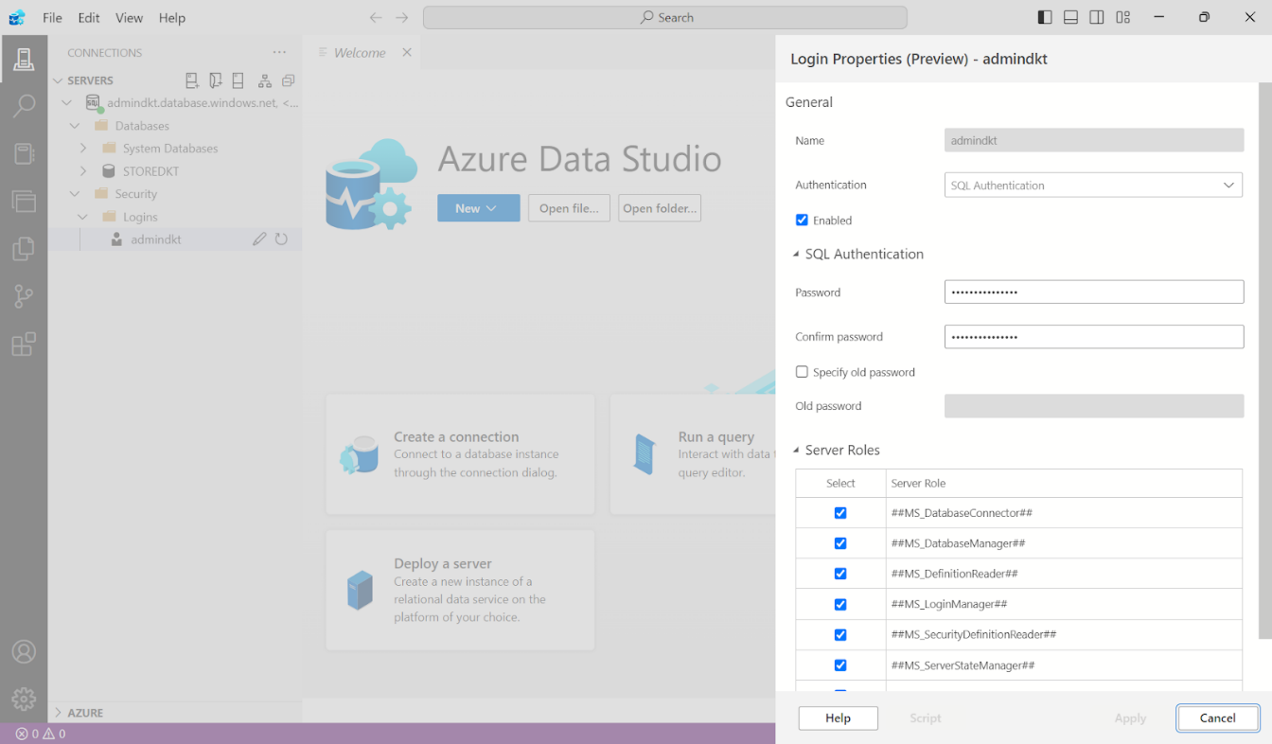

Hình 8. Demo phân quyền trên server

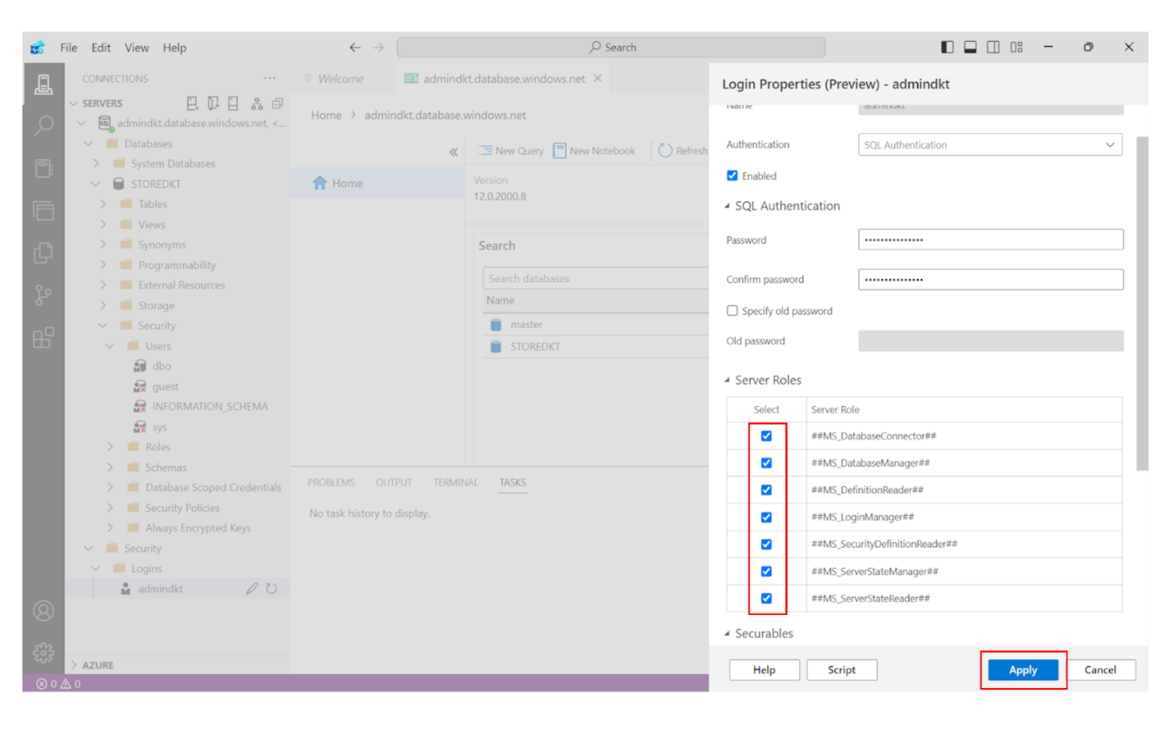

Hình 9. Demo phân quyền trên server

* + - * Màn hình thông báo update login “admindkt” thành công

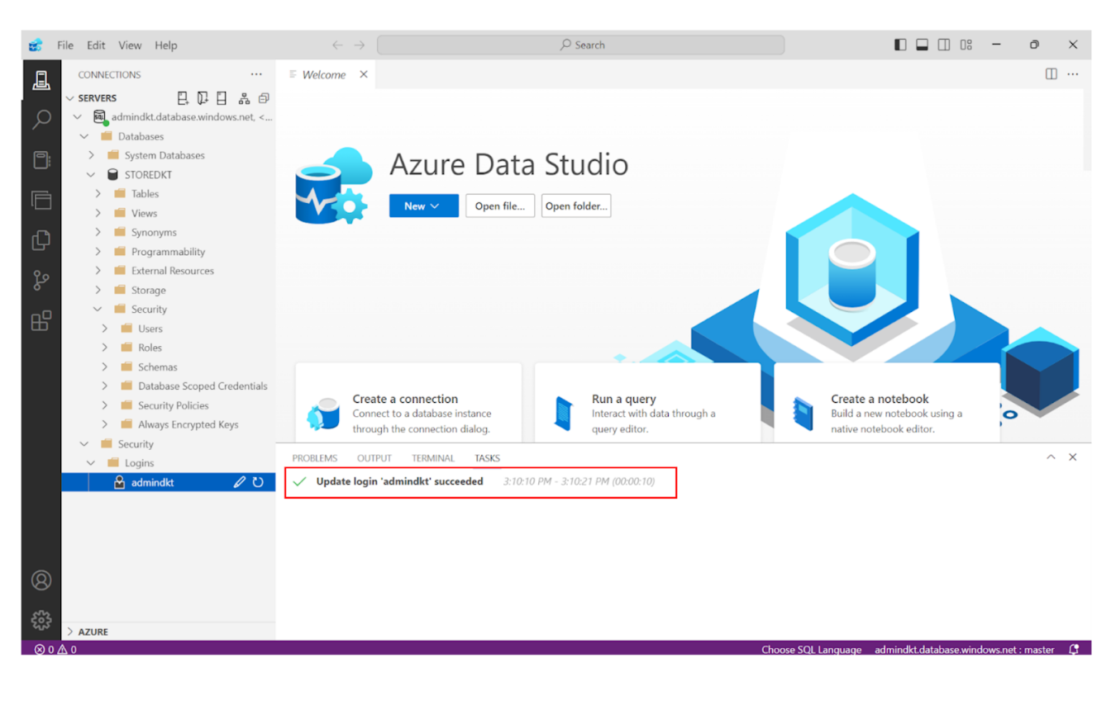

Hình 10. Demo phân quyền trên server

1. Phân quyền trên database:

dbo (database owner) là người dùng mặc định có quyền sở hữu toàn bộ các đối tượng trong cơ sở dữ liệu khi được tạo mới →"admindkt" đã được liên kết với users "dbo" → Thực hiện chỉnh sửa phân quyền admindkt trên users “dbo”

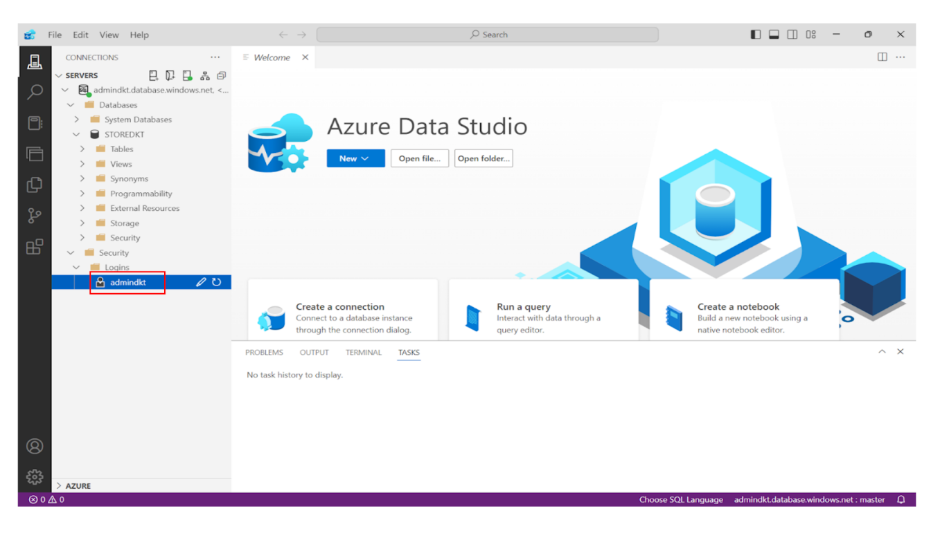

Hình 11. Demo phân quyền trên database

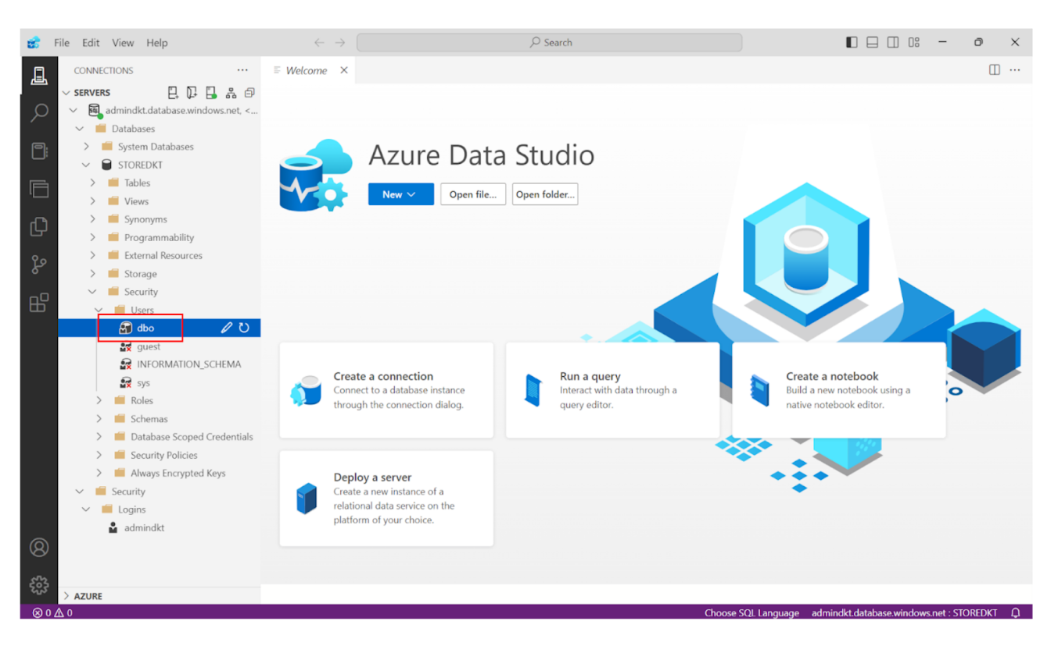

Hình 12. Demo phân quyền trên database

Bước 1: Trong database STOREDKT → Chọn Security

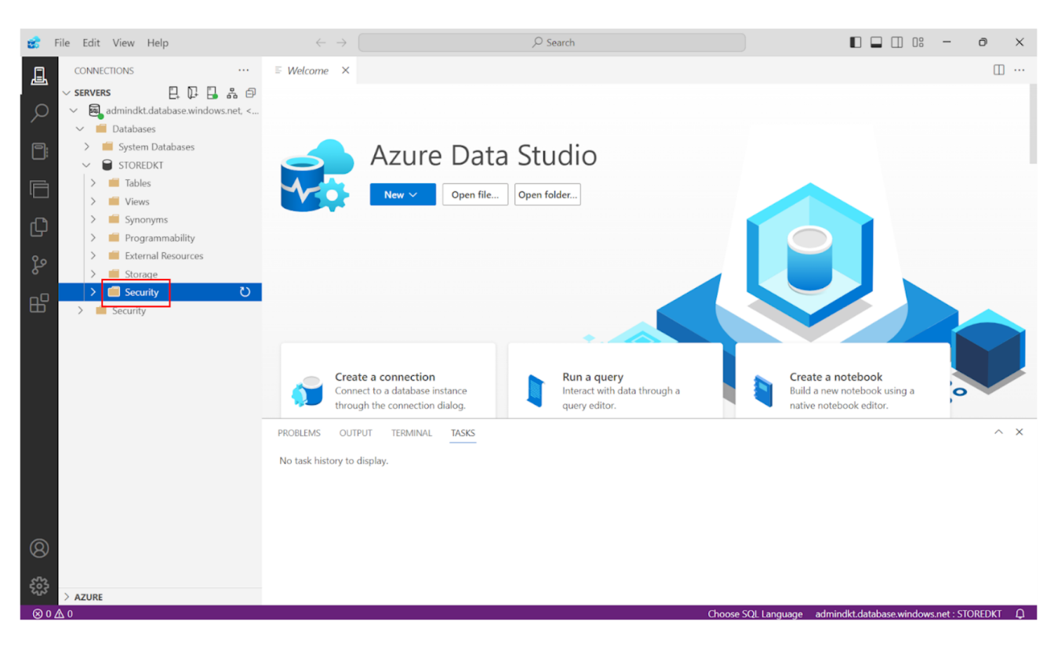

Hình 13. Demo phân quyền trên database

Bước 2: Sau khi chọn Security → Chọn Users

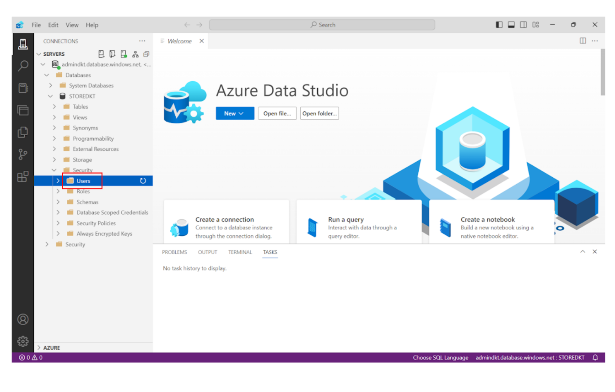

Hình 14. Demo phân quyền trên database

Bước 3: Chọn dbo → Kích chuột phải → Chọn Properties

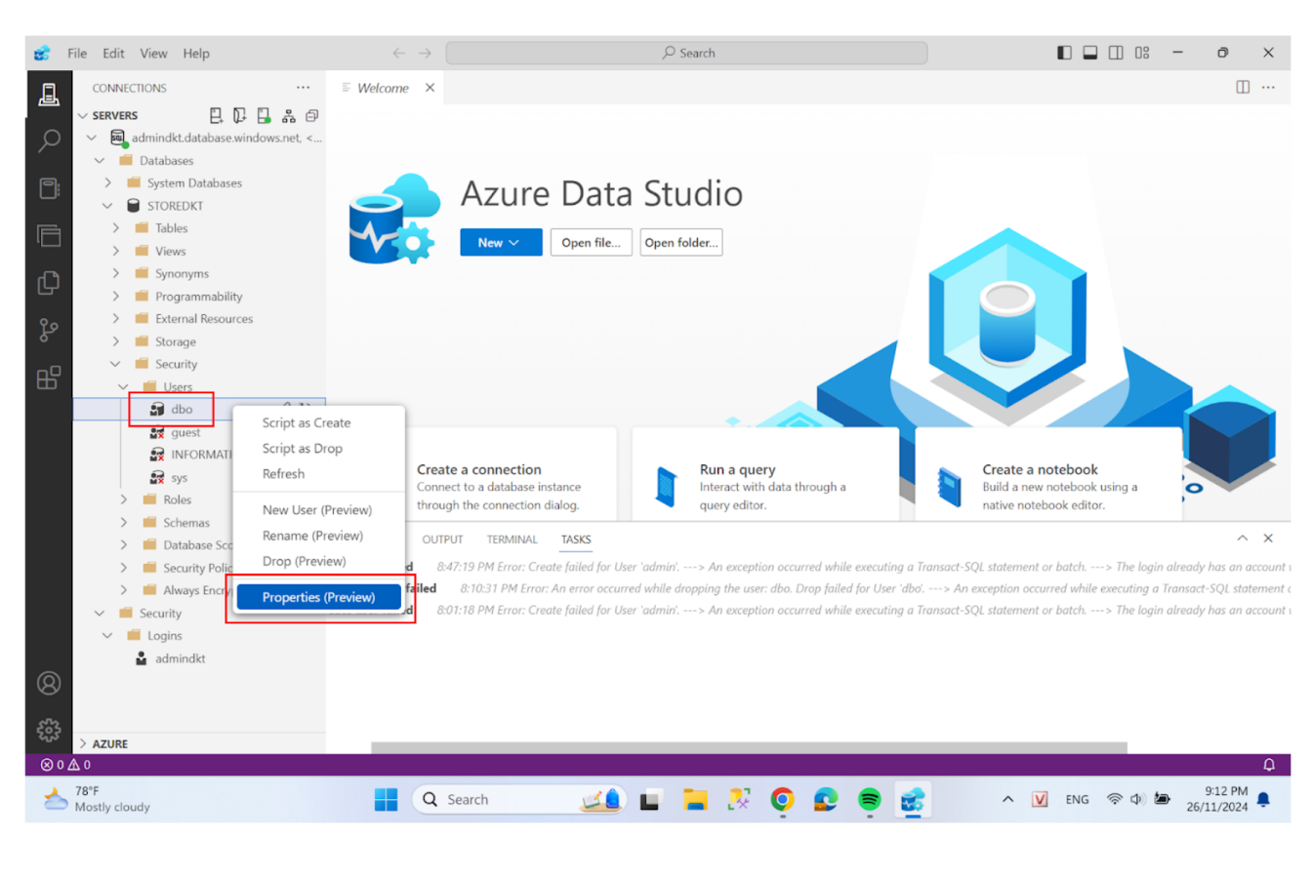

Hình 15. Demo phân quyền trên database

Bước 4: Tại Membership → Chọn db_owner → Chọn Apply

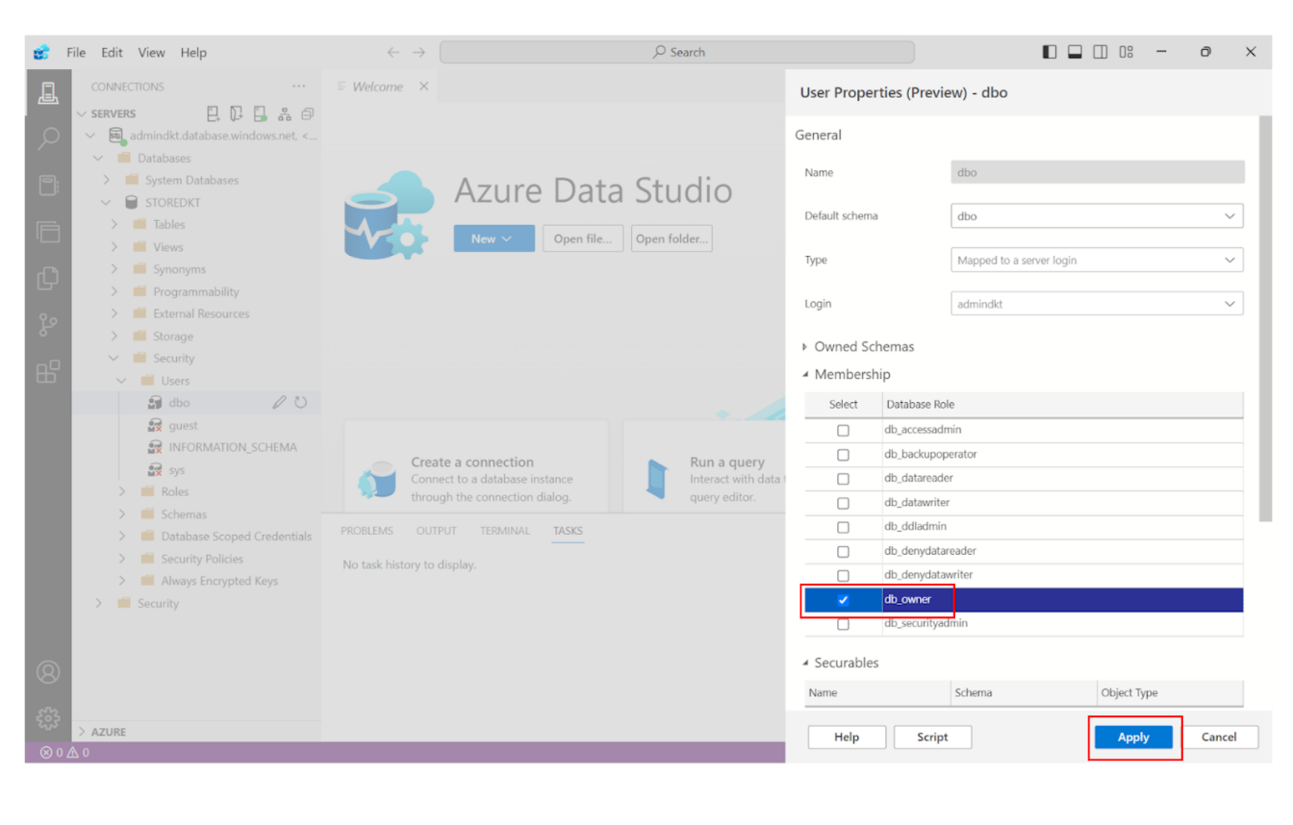

Hình 16. Demo phân quyền trên database

* + - * Màn hình cập nhật phân quyền users ‘dbo’ thành công

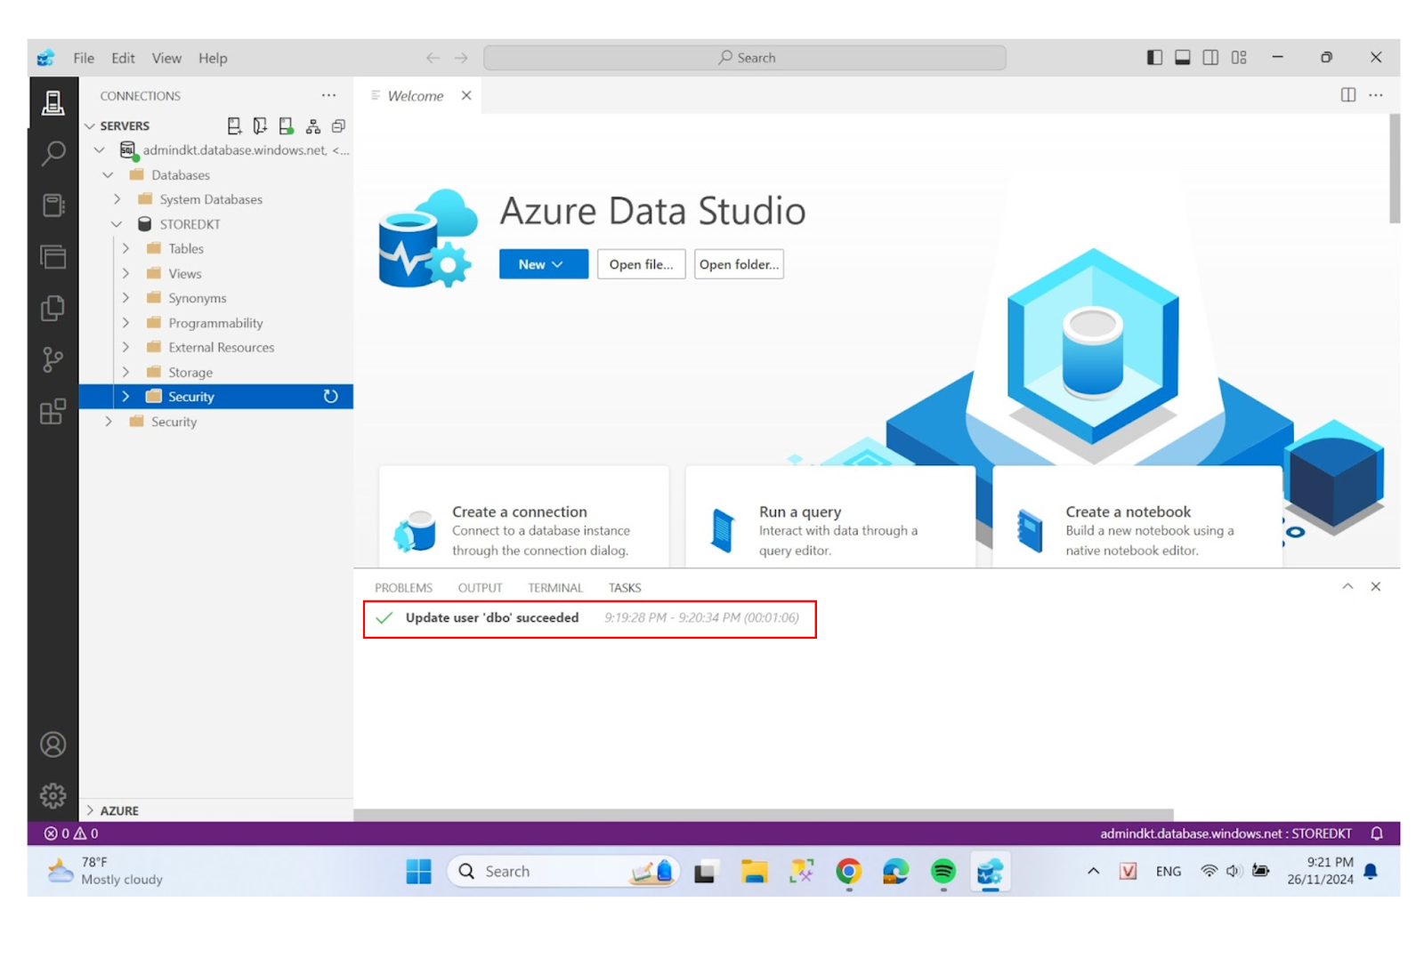

Hình 17. Demo phân quyền trên database

Bước 5: Kiểm tra phân quyền

1. Thực hiện tạo bảng mới -> Màn hình tạo bảng thành công

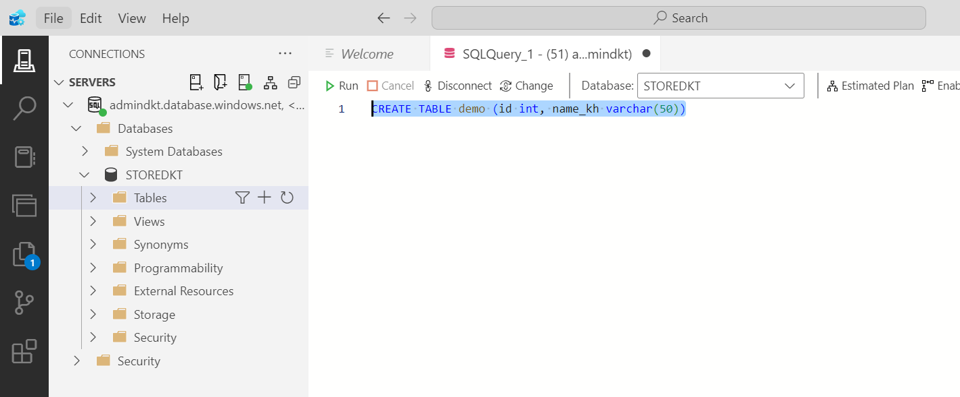

Hình 18. Demo phân quyền trên database

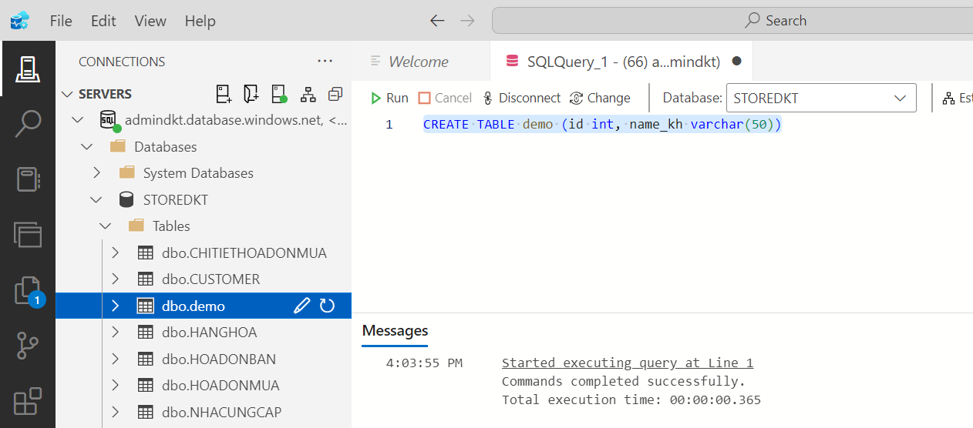

Hình 19. Demo phân quyền

* 1. Thực hiện lệnh Select -> Kết quả thực hiện lệnh Select thành công

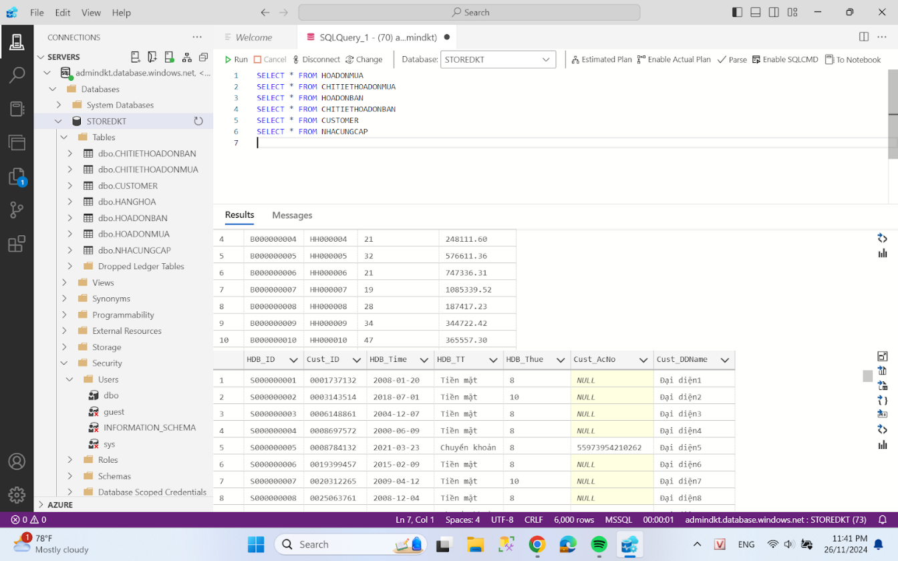

Hình 20. Demo phân quyền

# BẢO MẬT DỮ LIỆU:

Trong cơ sở dữ liệu, bảo vệ thông tin nhạy cảm là yếu tố quan trọng để đảm bảo tính toàn vẹn và bảo mật. Nhóm chọn giải pháp mã hóa hai chiều sử dụng phương pháp EncryptByPassPhrase vì khả năng bảo mật cao và dễ dàng phục hồi dữ liệu khi cần thiết.

Khi áp dụng EncryptByPassPhrase, dữ liệu sẽ được mã hóa trước khi lưu trữ và có thể dễ dàng giải mã khi cần truy xuất. Cơ chế này sử dụng mật khẩu để tạo khóa mã hóa, giúp bảo vệ dữ liệu nhạy cảm khỏi bị truy cập trái phép. Điều đặc biệt của phương pháp này là khả năng giải mã khi người dùng có quyền hợp lệ, giúp duy trì tính bảo mật mà vẫn linh hoạt trong việc truy xuất thông tin.

Phương pháp mã hóa hai chiều giúp tăng cường bảo mật dữ liệu khi truyền tải, đặc biệt là trong các hệ thống yêu cầu bảo mật cao. Dữ liệu sẽ được mã hóa khi lưu trữ trong cơ sở dữ liệu và chỉ có thể được giải mã khi sử dụng mật khẩu đúng, đảm bảo rằng thông tin không bị rò rỉ ngay cả khi cơ sở dữ liệu bị xâm nhập.

Với đặc điểm này, nhóm đã lựa chọn EncryptByPassPhrase để bảo vệ các dữ liệu quan trọng trong cơ sở dữ liệu của hệ thống, mang lại sự an toàn và bảo mật thông tin cho người dùng

Nhóm lựa chọn mã hóa cột *Cust_ID* trong bảng CUSTOMER, *NCC_ID* trong bảng NHACUNGCAP, *Cust_AcNo* trong bảng HOADONBAN, *NCC_AcNo* trong bảng HOADONMUA vì những thông tin này có tính chất nhạy cảm và quan trọng

Dưới đây là các bước thực hiện:

Bước 1: Thêm các cột mã hóa vào các bảng

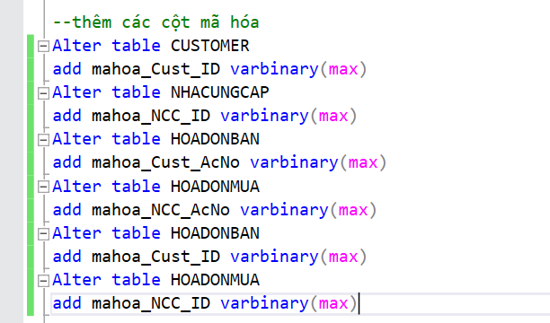

Hình 21. Demo Mã hóa dữ liệu

Bước 2: Thực hiện mã hóa và giải mã

* + 1. Mã hóa và giải mã Cust_ID ở bảng Customer:
       - Mã hóa

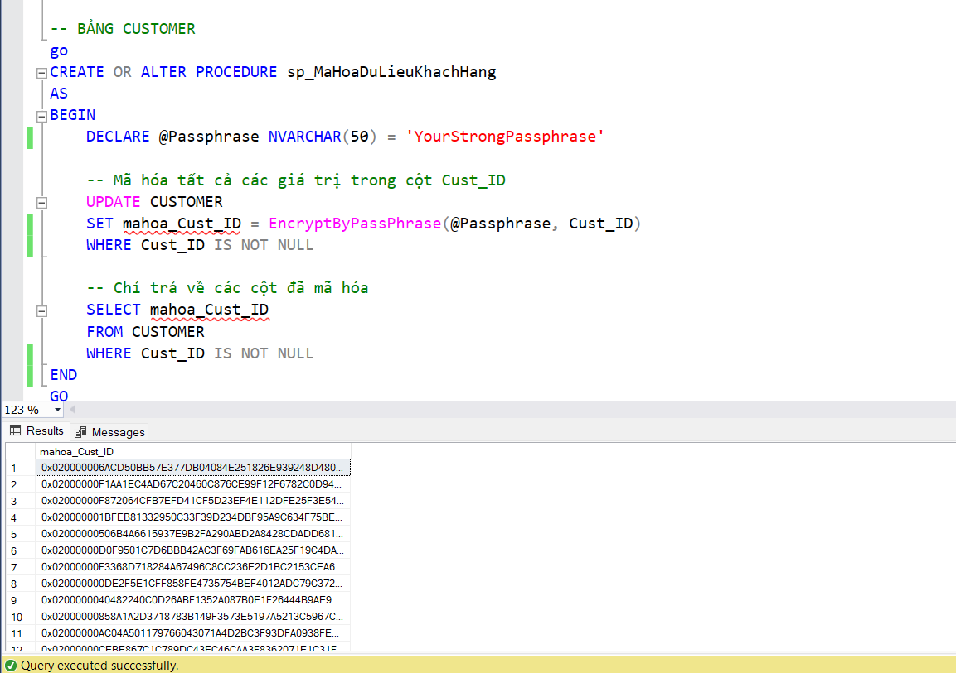

Hình 22. Demo Mã hóa dữ liệu bảng CUSTOMER

* + - * Giải mã

Hình 23. Demo giải mã dữ liệu bảng CUSTOMER

* + 1. Mã hóa và giải mã Cust_ID, Cust_Acno ở bảng HOADONBAN:
       - Mã hóa

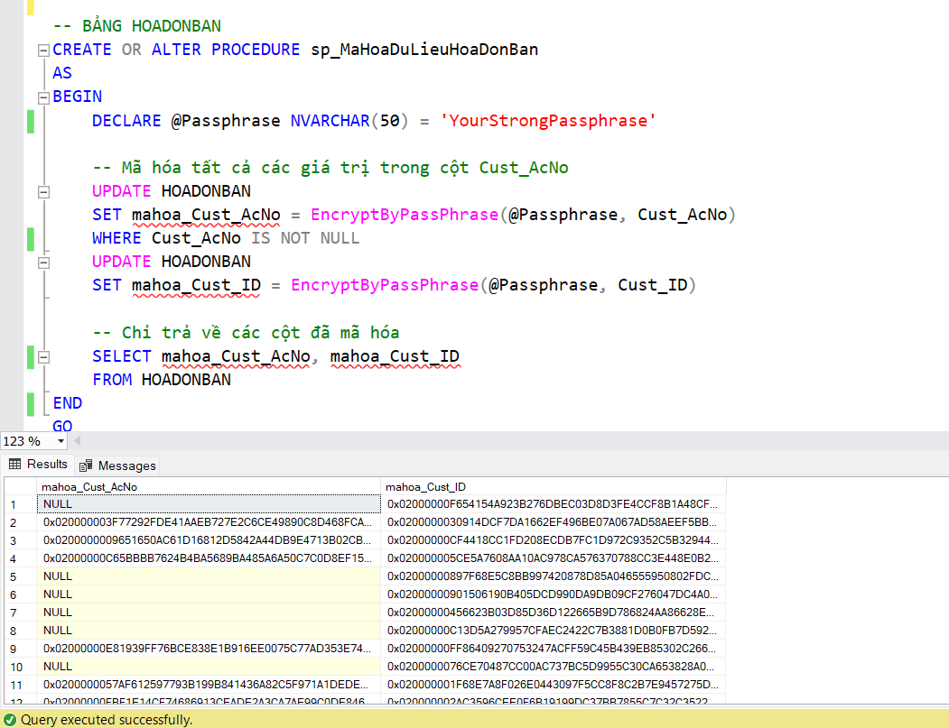

Hình 24. Demo Mã hóa dữ liệu bảng HOADONBAN

* + - * Giải mã

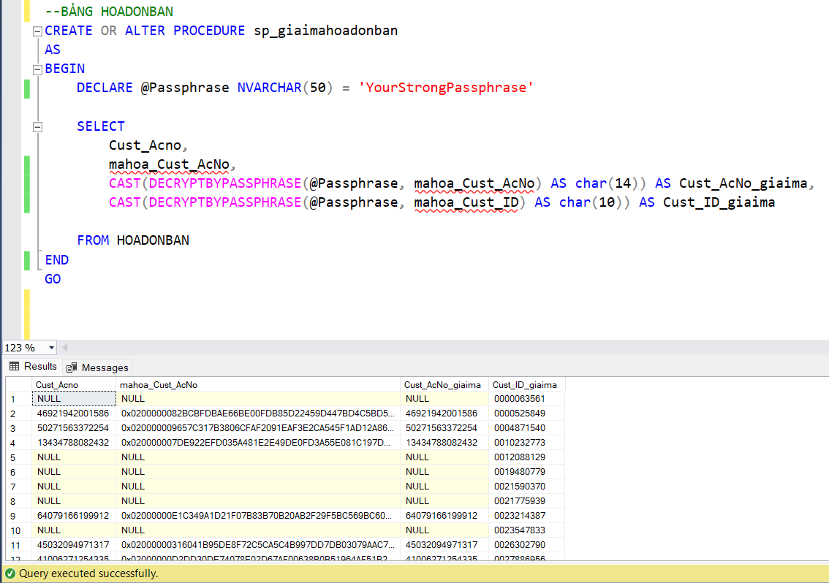

Hình 25. Demo giải mã dữ liệu bảng HOADONBAN

* + 1. Mã hóa và giải mã NCC_ID ở bảng NHACUNGCAP:
       - Mã hóa

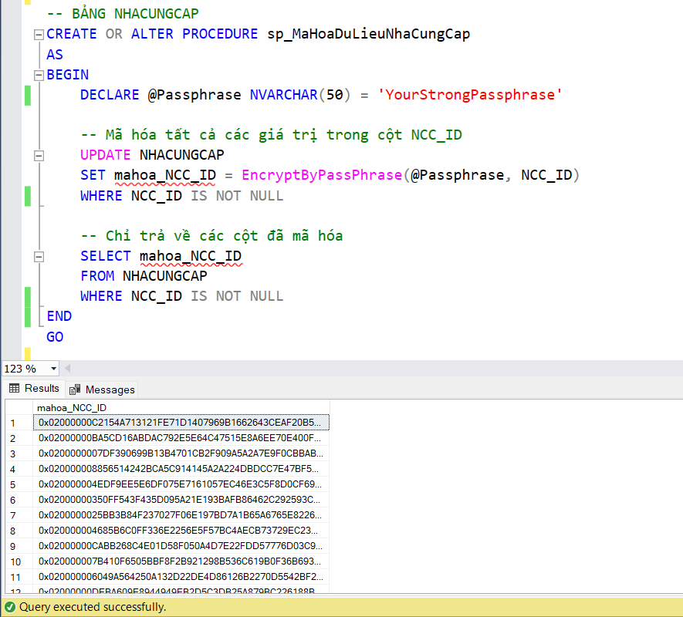

Hình 26. Demo Mã hóa dữ liệu bảng NHACUNGCAP

* + - * Giải mã

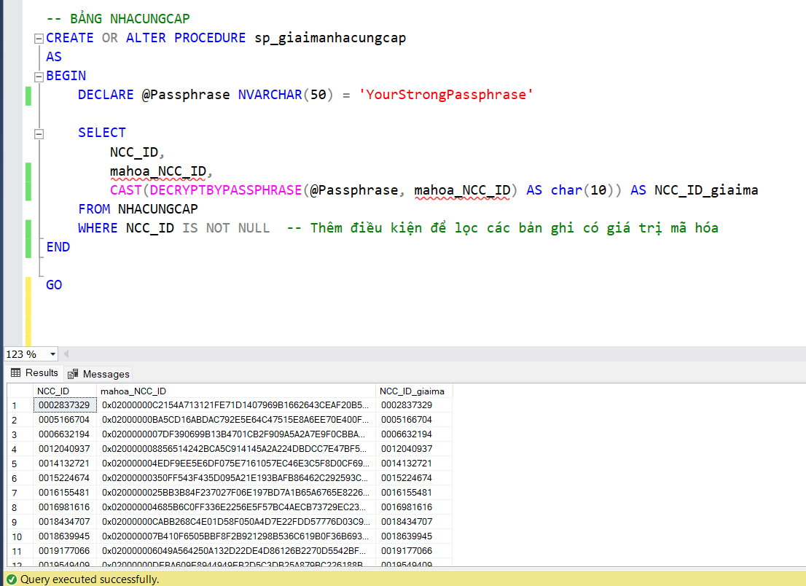

Hình 27. Demo giải mã dữ liệu bảng NHACUNGCAP

* + 1. Mã hóa và giải mã NCC_ID, NCC_AcNo ở bảng HOADONMUA:
       - Mã hóa

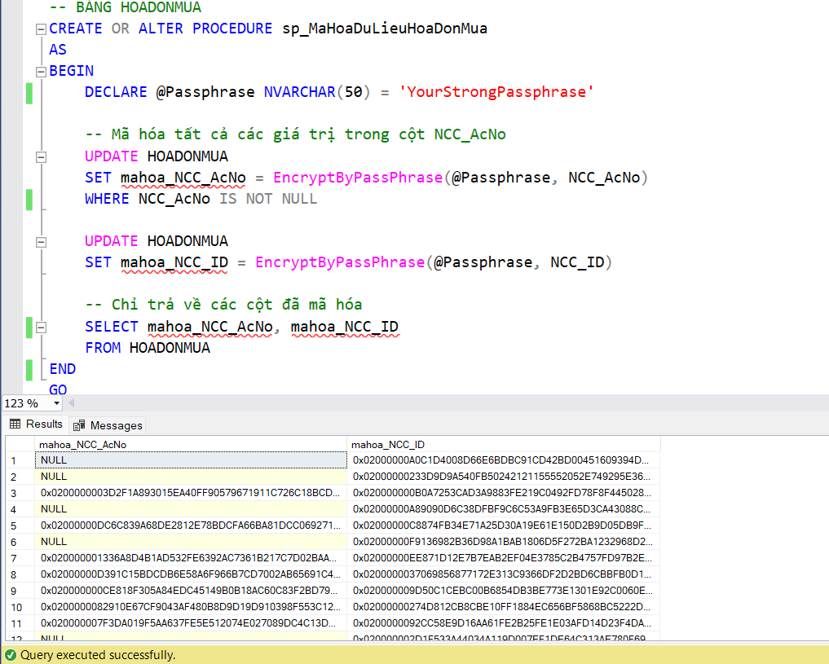

Hình 28. Demo Mã hóa dữ liệu bảng HOADONMUA

* + - * Giải mã

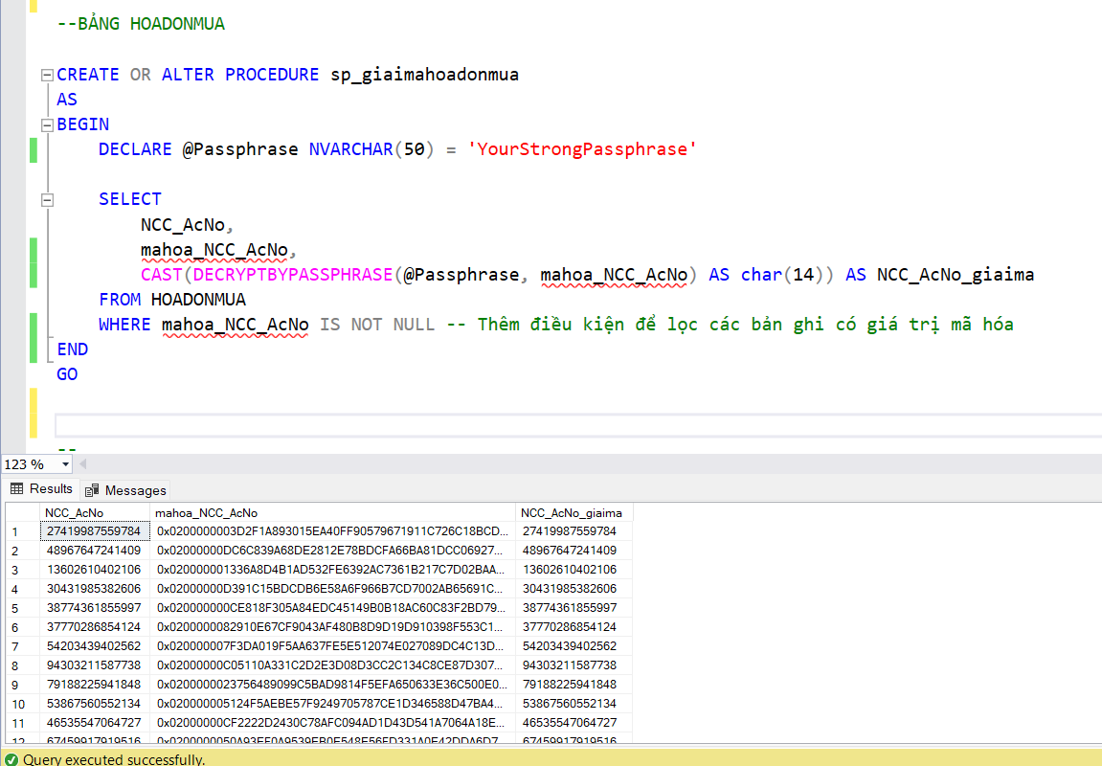

Hình 29. Demo giải mã dữ liệu bảng HOADONMUA

# XÂY DỰNG CƠ CHẾ BACKUP DỮ LIỆU TỰ ĐỘNG CHO CƠ SỞ DỮ LIỆU:

# Kịch bản xây dựng cơ chế backup dữ liệu tự động

Vì lựa chọn phương án lưu trữ trên đám mây bằng Microsoft Azure nên phương án này đã tự động thực hiện Full backup hàng ngày cho cơ sở dữ liệu mà người dùng không cần phải thiết lập điều kiện, chỉ cần đảm bảo được kết nối Internet đủ mạnh thì Microsoft Azure sẽ thực hiện Full backup hàng ngày theo giờ quy định trên Azure. Thời gian cụ thể thường không thể tùy chỉnh, vì Azure Backup quản lý tự động dựa trên thuật toán tối ưu để đảm bảo hiệu suất. Ngoài ra, hệ thống thực hiện các Differential backups hàng ngày và Transaction log backups cứ mỗi 5-10 phút theo quy định của Azure.

| **Loại backup** | **Full backup** | **Differential backup** | **Transaction log backup** |
| --- | --- | --- | --- |
| **Thời gian backup** | Tự động thực hiện hàng ngày vào khung giờ cố định do Azure quản lý | Thực hiện hàng ngày, vào thời điểm tối ưu do Azure quyết định | Tự động thực hiện mỗi 5-10’, đảm bảo cập nhật liên tục các thay đổi |
| **Thiết bị lưu trữ** | Azure Blob Storage | Azure Blob Storage | Azure Blob Storage |
| **Quản lý các bản backup** | * Bản sao lưu hàng tuần sẽ được giữ trong 12 tuần * Bản sao lưu đầu tiên mỗi tháng được giữ trong 12 tháng * Một bản sao lưu hằng năm được giữ trong 3 năm | Hệ thống được cấu hình để giữ bản sao lưu Point-in-Time trong **30 ngày** | Hệ thống được cấu hình để giữ bản sao lưu Point-in-Time trong **30 ngày** |

**Bảng 24.** Kịch bản xây dựng cơ chế sao lưu dữ liệu tự động

# Thực hiện xây dựng cơ chế backup dữ liệu tự động

Bước 1: Truy cập [portal.azure.com](https://portal.azure.com/) và đăng nhập bằng tài khoản quản trị viên.

Bước 2: Kiểm tra cấu hình sao lưu hiện tại

* Chọn cơ sở dữ liệu trong danh sách
* Truy cập mục Backups trong phần cấu hình cơ sở dữ liệu  → Nhấp vào Conservation strategies để kiểm tra trạng thái sao lưu hiện tại, bao gồm:
  + Chính sách sao lưu tự động (PITR)
  + Lịch trình sao lưu và thời gian lưu trữ

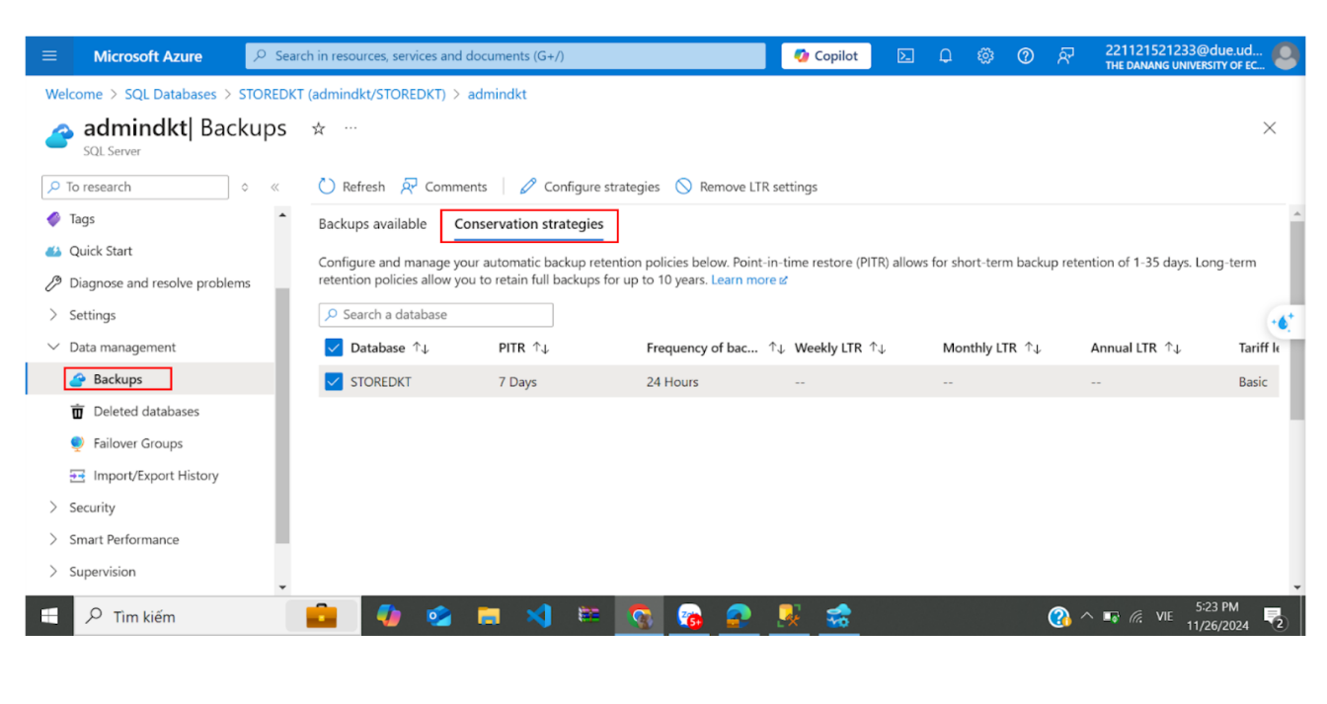

Hình 30. Demo thực hiện sao lưu dữ liệu tự động

Bước 3: Tạo chính sách lưu trữ sao lưu

* Chọn cơ sở dữ liệu cần sao lưu là **STOREDKT** → Configure strategies

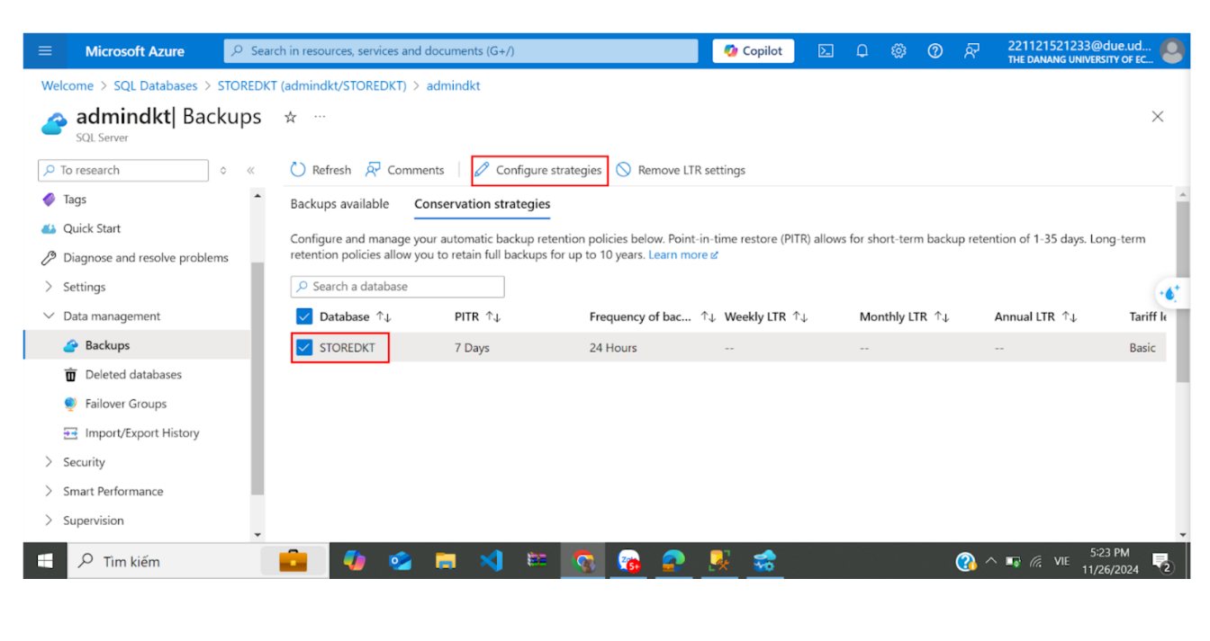

Hình 31. Demo thực hiện sao lưu dữ liệu tự động

* Bật tính năng Point-in-Time Restore (PITR):Hệ thống được cấu hình để giữ bản sao lưu Point-in-Time trong 30 ngày. Điều này cho phép khôi phục cơ sở dữ liệu đến bất kỳ thời điểm nào trong khoảng thời gian này, đảm bảo dữ liệu an toàn ngay cả khi xảy ra lỗi hệ thống hoặc sự cố không mong muốn.
* Differential backups được thực hiện tự động mỗi 24 giờ. Đây là tần suất tối ưu để giảm thiểu dung lượng lưu trữ cần thiết trong khi vẫn đảm bảo tính toàn vẹn của dữ liệu.

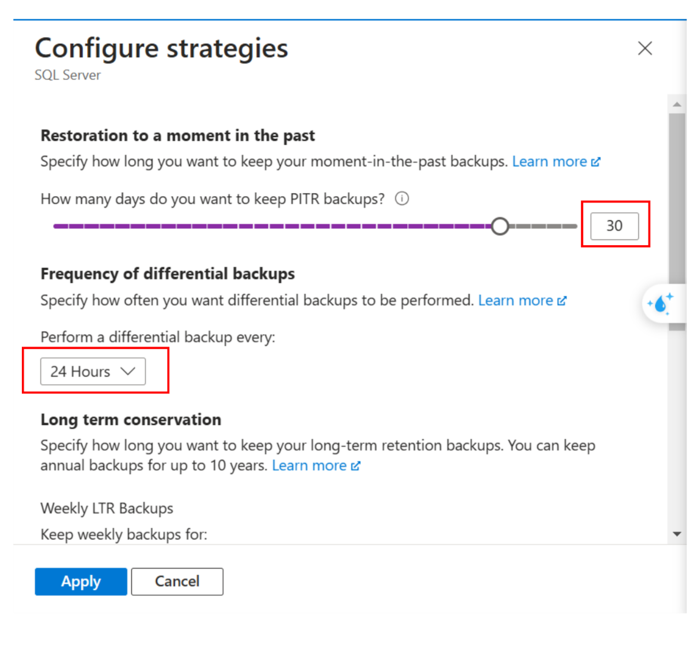

Hình 32. Demo thực hiện sao lưu dữ liệu tự động

* **Kích hoạt Long-Term Retention (LTR):**
  + Hàng tuần: Bản sao lưu hàng tuần sẽ được giữ trong 12 tuần (tương đương 3 tháng).
  + Hàng tháng: Bản sao lưu đầu tiên mỗi tháng được giữ trong 12 tháng (1 năm).
  + Hàng năm: Một bản sao lưu hàng năm (thường vào tuần đầu tiên) được giữ trong 3 năm. Điều này rất quan trọng để đáp ứng các yêu cầu về kiểm toán hoặc lưu trữ dữ liệu dài hạn.
* Chọn **Apply** để hoàn tất sao lưu dữ liệu

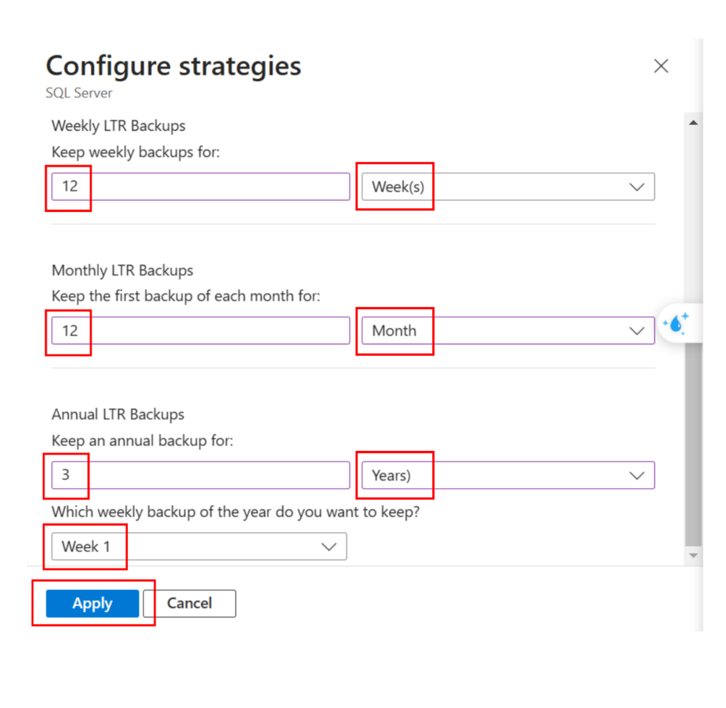

Hình 33. Demo thực hiện sao lưu dữ liệu tự động

* Xây dựng chính sách lưu trữ sao lưu thành công

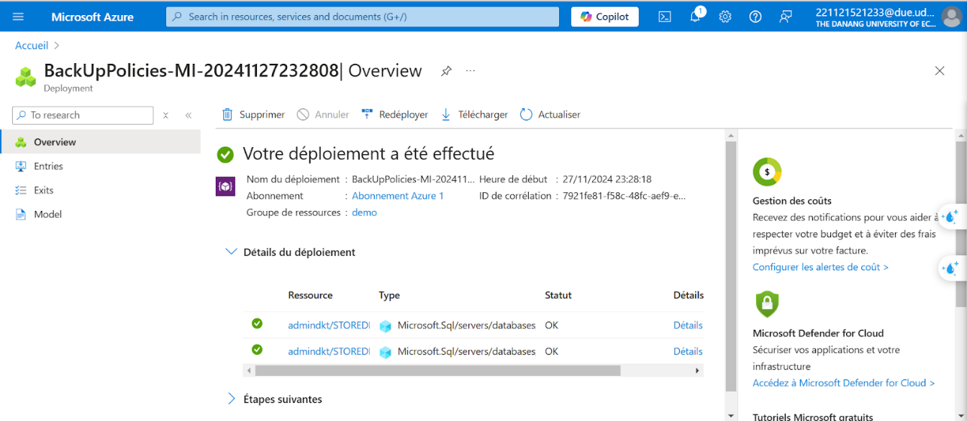

Hình 34. Demo thực hiện sao lưu dữ liệu tự động

# LƯU TRỮ DỮ LIỆU LỚN:

# Lí do lựa chọn giải pháp lưu trữ:

Trong bối cảnh dữ liệu số ngày càng gia tăng mạnh mẽ, việc lưu trữ và quản lý một lượng lớn thông tin đã trở thành thách thức quan trọng đối với các cá nhân, doanh nghiệp và tổ chức. Phương thức lưu trữ đám mây nổi lên như một giải pháp hiệu quả, linh hoạt và kinh tế, đáp ứng nhu cầu lưu trữ, bảo mật và truy cập dữ liệu ở mọi lúc, mọi nơi. Lưu trữ đám mây là một mô hình điện toán đám mây cho phép lưu trữ dữ liệu và tệp trên Internet thông qua nhà cung cấp dịch vụ điện toán đám mây truy cập thông qua Internet công cộng hoặc kết nối mạng riêng chuyên dụng. Lưu trữ đám mây mang đến cho người dùng những ưu điểm nổi bật như:

* **Khả năng mở rộng linh hoạt**: Lưu trữ đám mây cung cấp dung lượng lưu trữ gần như không giới hạn, cho phép người dùng tăng quy mô theo tài nguyên nhiều và nhanh theo nhu cầu. Điều này loại bỏ các hạn chế về khả năng lưu trữ tại chỗ. Người dùng có thể tăng hoặc giảm quy mô lưu trữ đám mây theo tài nguyên một cách hiệu quả theo yêu cầu cho phân tích, sao lưu hoặc các ứng dụng hoạt động trên đám mây. Người dùng có thể truy cập bộ nhớ từ mọi nơi, mọi lúc mà không cần lo lắng về các quy trình phân bổ dung lượng lưu trữ phức tạp hoặc chờ phần cứng mới
* **Giảm chi phí đầu tư**: Với lưu trữ đám mây, người dùng không cần mua phần cứng, không cần dự phòng dung lượng lưu trữ và không cần đầu tư thêm vốn trong trường hợp hoạt động kinh doanh tăng đột biến. Người dùng có thể thêm hoặc bớt dung lượng lưu trữ theo yêu cầu, nhanh chóng thay đổi hiệu suất và đặc điểm lưu giữ, đồng thời chỉ thanh toán cho dung lượng mà người dùng sử dụng thực tế. Khi dữ liệu không được truy cập thường xuyên và hiếm khi được truy cập, người dùng thậm chí có thể tự động chuyển dữ liệu đó sang chế độ lưu trữ ít tốn kém hơn, do đó tiết kiệm chi phí hơn nữa. Bằng cách chuyển khối lượng công việc lưu trữ từ tại chỗ sang đám mây, người dùng có thể giảm tổng chi phí sở hữu bằng cách loại bỏ tình trạng dự phòng quá mức và chi phí duy trì cơ sở hạ tầng lưu trữ
* **Bảo mật dữ liệu**: Các dịch vụ lưu trữ đám mây cung cấp mã hóa và bảo mật nâng cao, giúp người dùng bảo vệ dữ liệu khỏi các mối đe dọa an ninh mạng.
* **Hợp tác hiệu quả**: Nhóm người dùng cho doanh nghiệp có thể truy cập và làm việc trên cùng một tài liệu từ nhiều địa điểm khác nhau, nâng cao tính linh hoạt và hiệu suất công việc.
* **Đảm bảo tính liên tục**: Sao lưu tự động và khả năng khôi phục nhanh chóng trong trường hợp sự cố, giúp doanh nghiệp duy trì hoạt động liên tục mà không lo mất mát dữ liệu

Mặc dù lưu trữ trên đám mây mang lại những ưu điểm nổi trội nhưng cũng không thể tránh khỏi những hạn chế không thể không kể đến đó chính là phụ thuộc vào kết nối Internet và gặp vấn đề về bảo mật khi dùng phương án này.

Để giải quyết vấn đề về lưu trữ lượng dữ liệu rất lớn, nhóm dựa trên những ưu điểm, đồng thời xem xét, đánh giá khả năng phức tạp của nhược điểm mà phương án lưu trữ trên đám mây mang lại quyết định lựa chọn phương án này để giải quyết vấn đề trên.

# Thực hiện giải pháp:

Nhóm sử dụng Microsoft Azure để thực hiện phương án lưu trữ trên đám mây. Các bước thực hiện như sau:

Bước 1: Truy cập portal.azure.com để có được màn hình chính Microsoft Azure

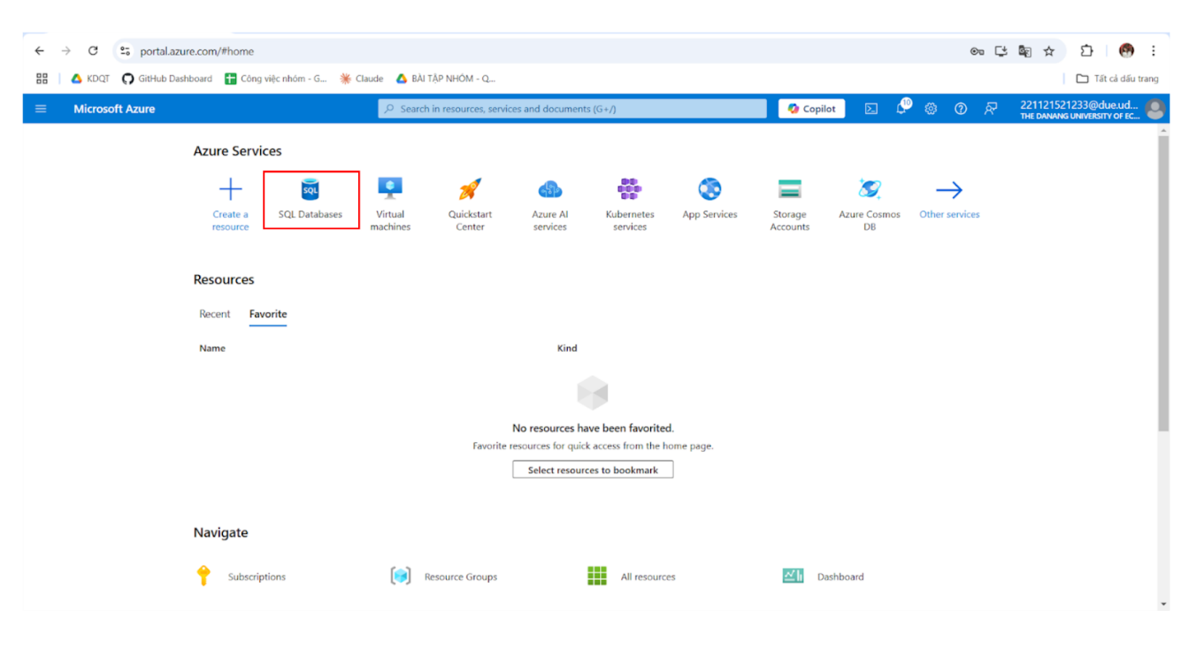

Hình 35. Demo thực hiện giải pháp lưu trữ trên đám mây Azure

Bước 2: Chọn ‘SQL Databases’ để thực hiện tạo mới tài nguyên SQL Databases trên Azure

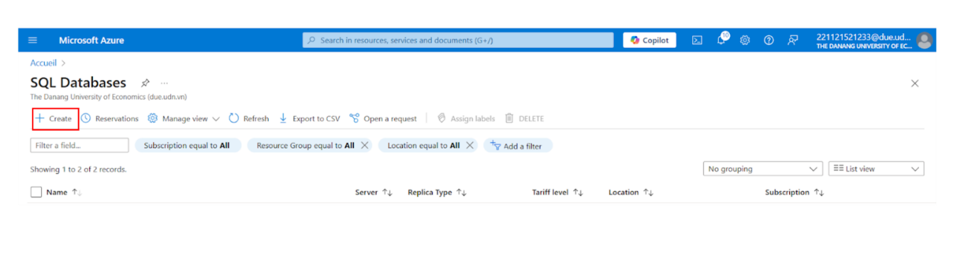

Hình 36. Demo thực hiện giải pháp lưu trữ trên đám mây Azure

Bước 3: Chọn Create để thực hiện tạo mới → Hiển thị màn hình thiết lập các cài đặt cho database ở thẻ Basic

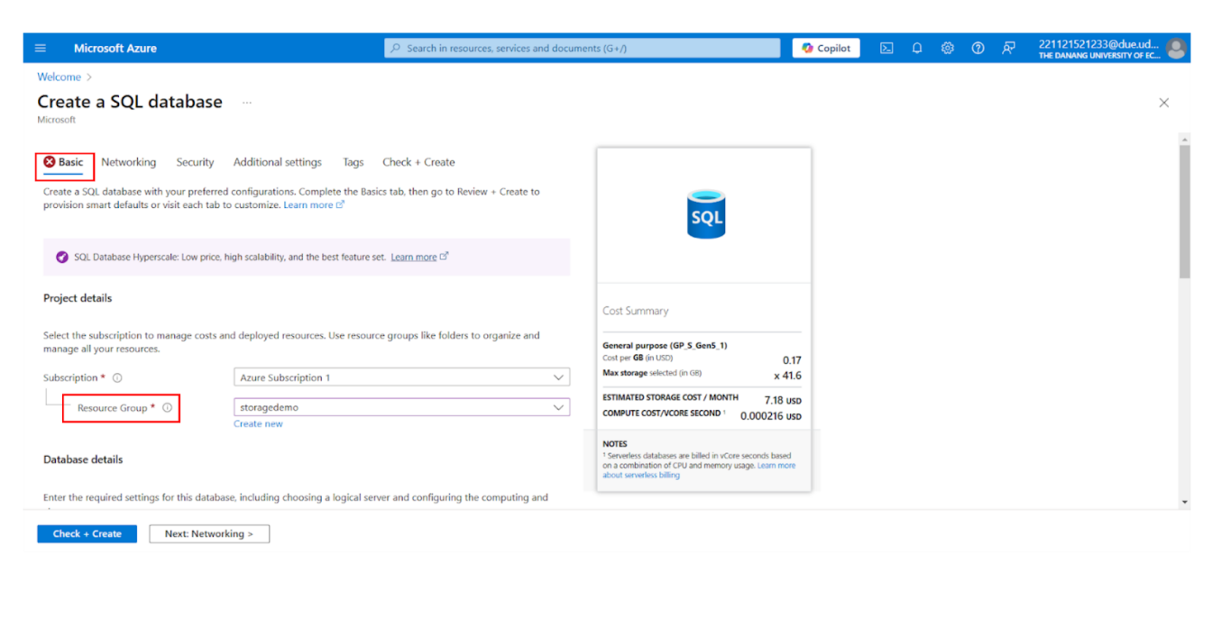

Hình 37. Demo thực hiện giải pháp lưu trữ trên đám mây Azure

* 1. Chọn Create new ở **Project details** để thực hiện tạo mới Resource Group → Nhập ‘demo’ vào ô Name → Sau đó chọn OK

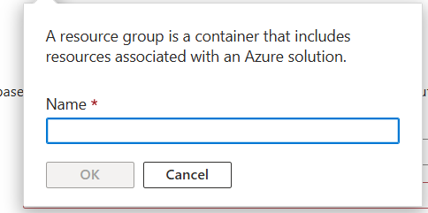

Hình 38. Demo thực hiện giải pháp lưu trữ trên đám mây Azure

→ Hoàn thành việc tạo mới Resource Group

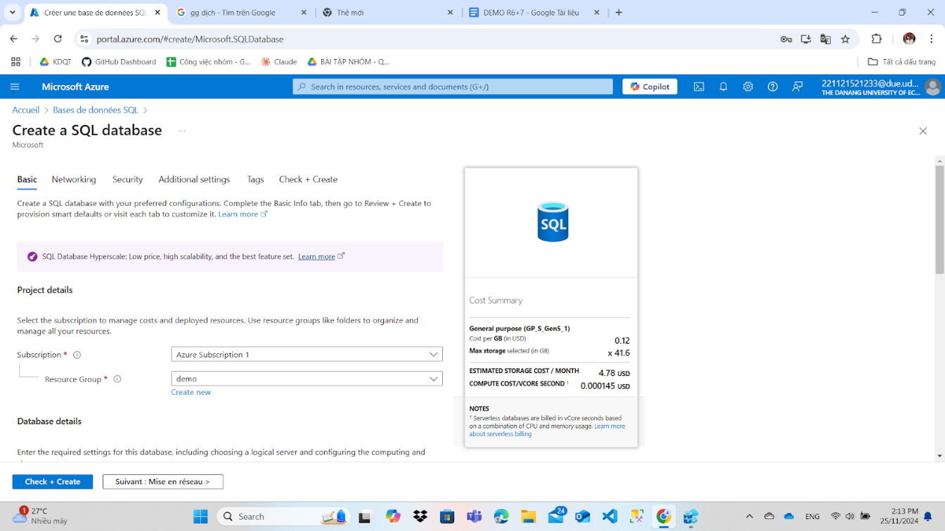

Hình 39. Demo thực hiện giải pháp lưu trữ trên đám mây Azure

* 1. Chọn Create new ở **Database details** để thực hiện tạo mới một server
     1. Thực hiện điền thông tin  vào các ô: Server Name, Location

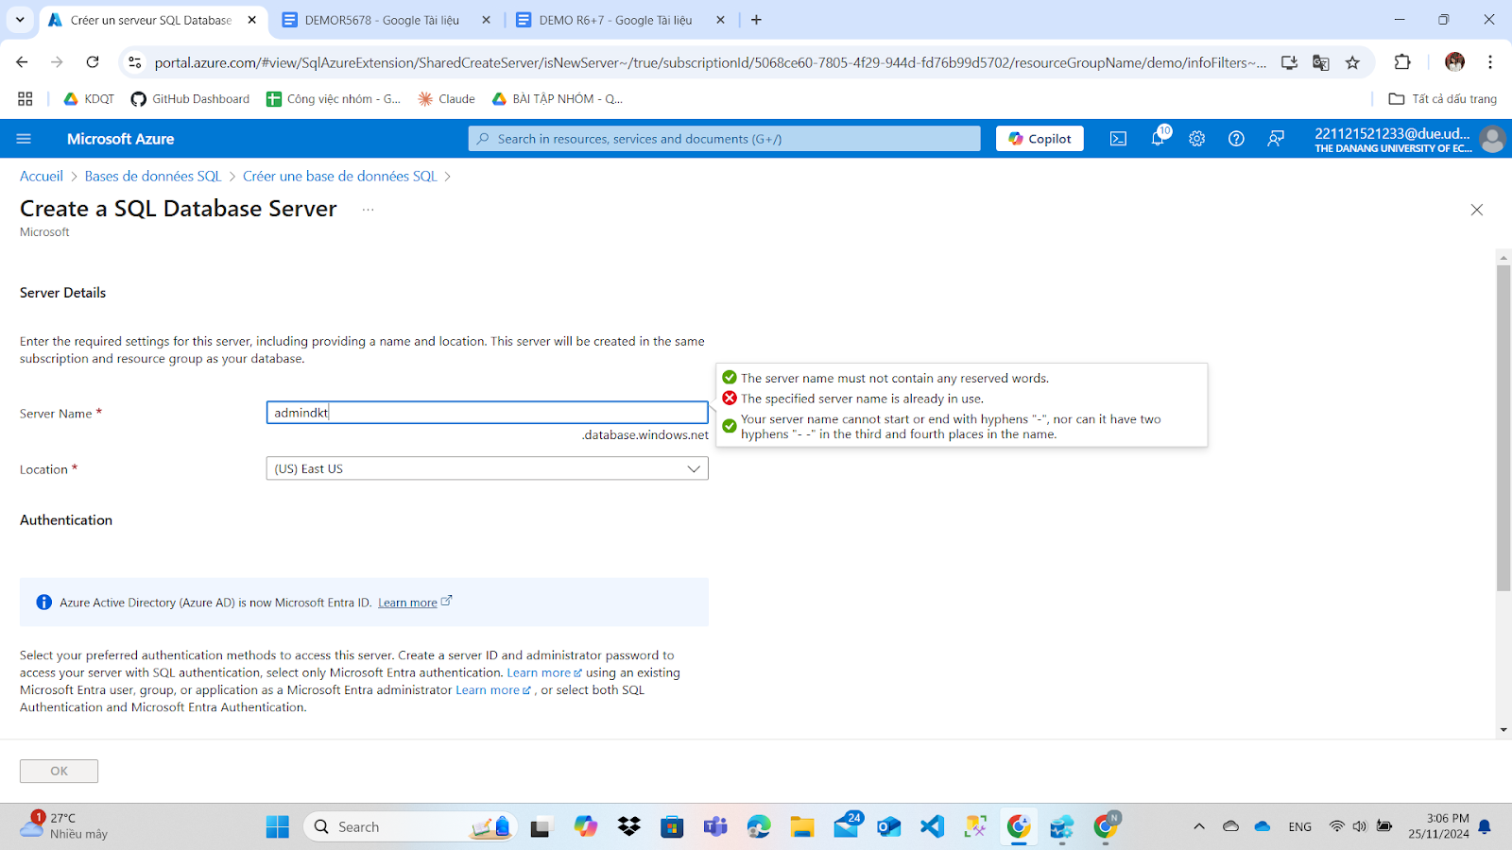

Hình 40. Demo thực hiện giải pháp lưu trữ trên đám mây Azure

* + 1. Lựa chọn cơ chế bảo mật SQL Authentication → Tiến hành nhập thông tin Server Administrator Login, Password cho tài khoản login

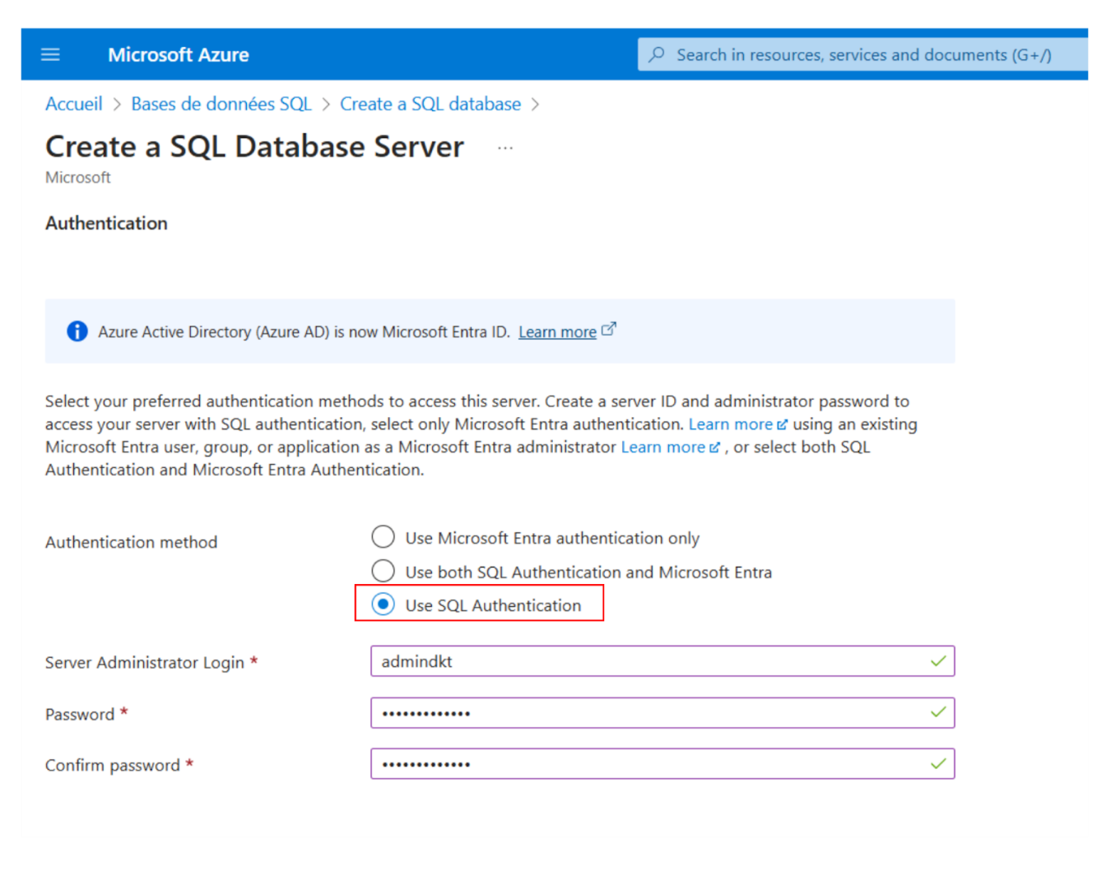

Hình 41. Demo thực hiện giải pháp lưu trữ trên đám mây Azure

* 1. Chọn ‘Configure the database’ để thực hiện cài đặt cấu hình cho database

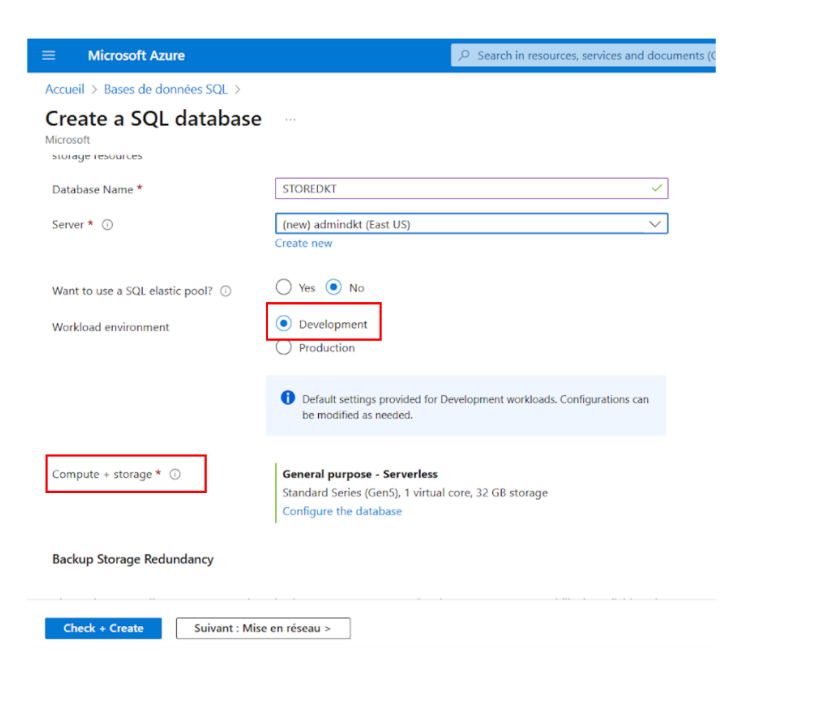

Hình 42. Demo thực hiện giải pháp lưu trữ trên đám mây Azure

* + 1. Ở ‘Service Level’ chọn Basic → Sau đó cài đặt 2GB cho ‘Maximum data size’ → Chọn ‘Apply’

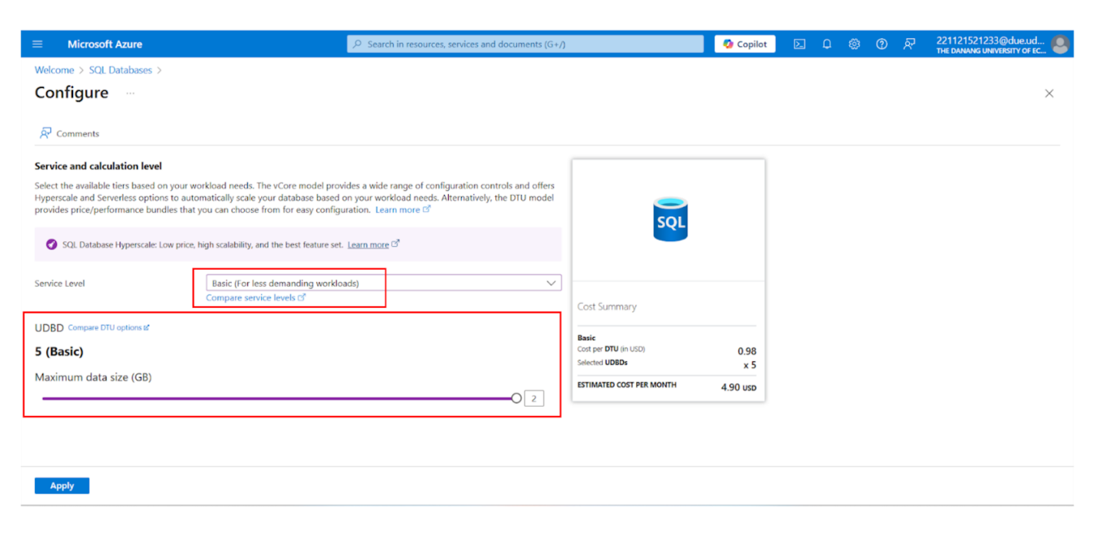

Hình 43. Demo thực hiện giải pháp lưu trữ trên đám mây Azure

* 1. Lựa chọn ‘Locally redundant backup storage’ để thực hiện lưu trữ dự phòng cục bộ

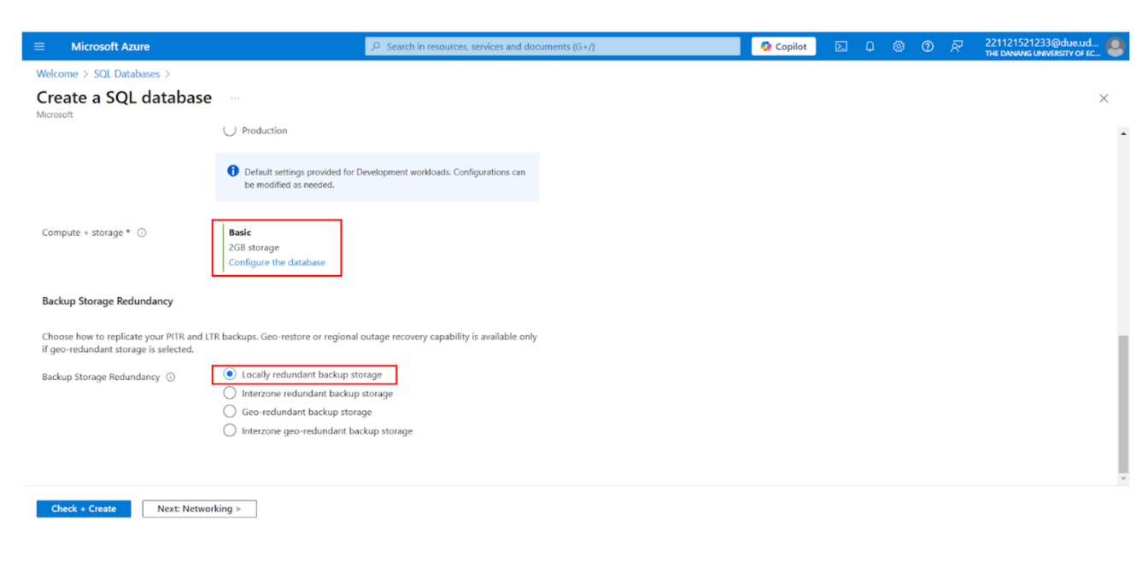

Hình 44. Demo thực hiện giải pháp lưu trữ trên đám mây Azure

Bước 4: Ở các cài đặt cho Networking → Chọn ‘Public End Point’ ở Network connectivity để cho phép truy cập từ mạng nội bộ → Thực hiện chọn ‘Yes’ ở các cài đặt Firewall Rules

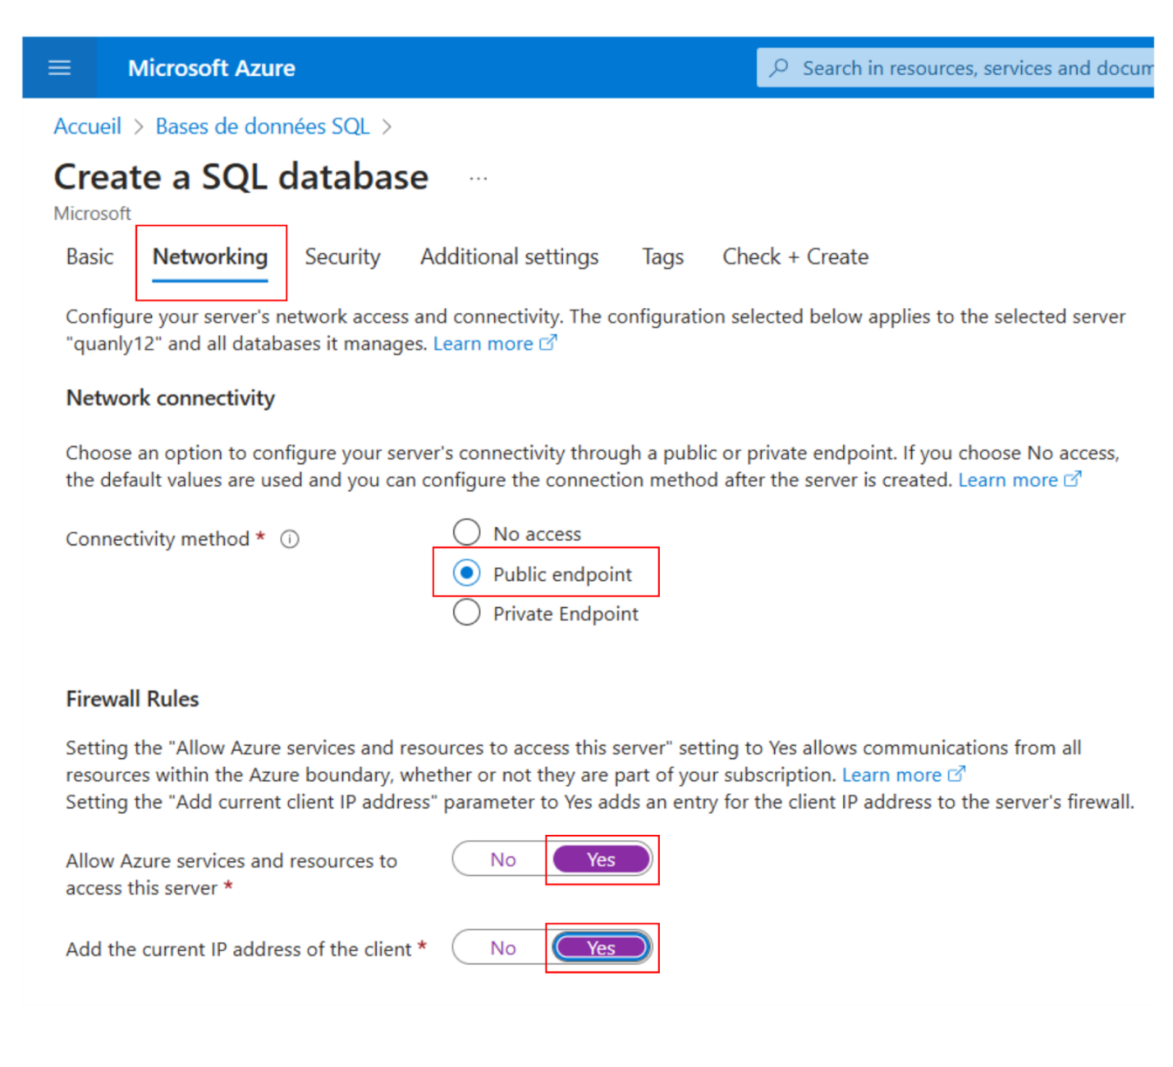

Hình 45. Demo thực hiện giải pháp lưu trữ trên đám mây Azure

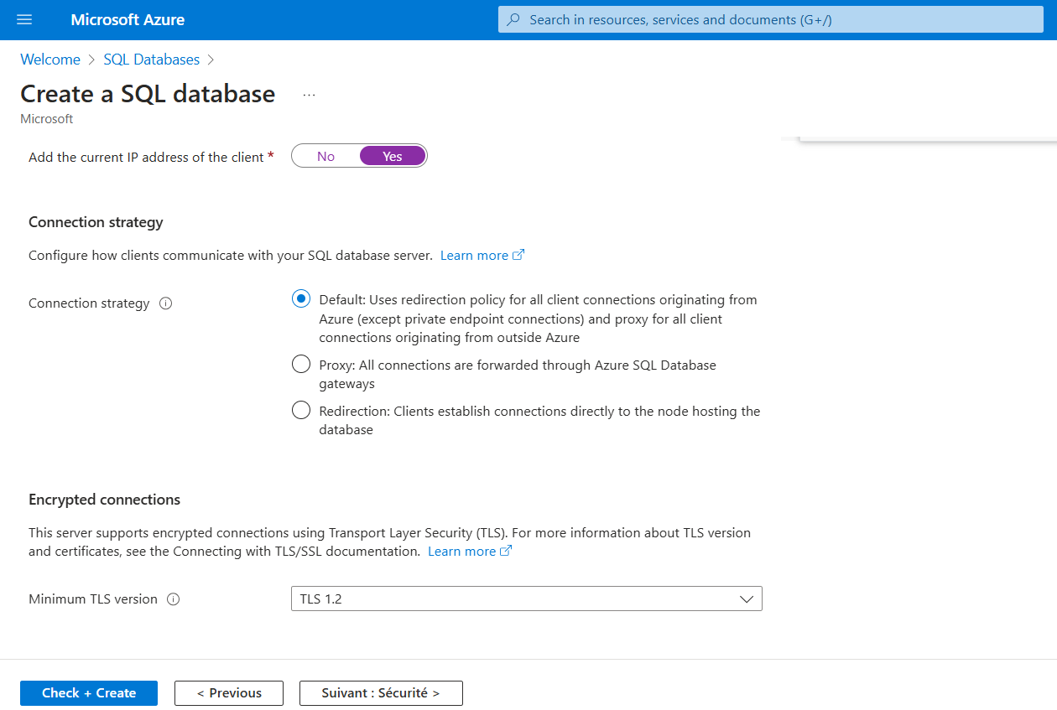

Hình 46. Demo thực hiện giải pháp lưu trữ trên đám mây Azure

Bước 5: Đến ‘Additional settings’ → Chọn ‘None’ Ở Data Source để tạo mới database không có dữ liệu

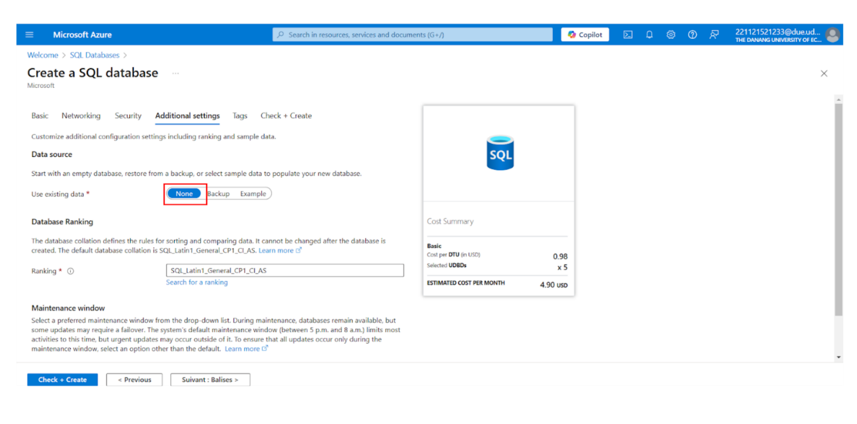

Hình 47. Demo thực hiện giải pháp lưu trữ trên đám mây Azure

Bước 6: Đến ‘Check + Create’ kiểm tra lại các thông tin đã cài đặt để xác nhận lại

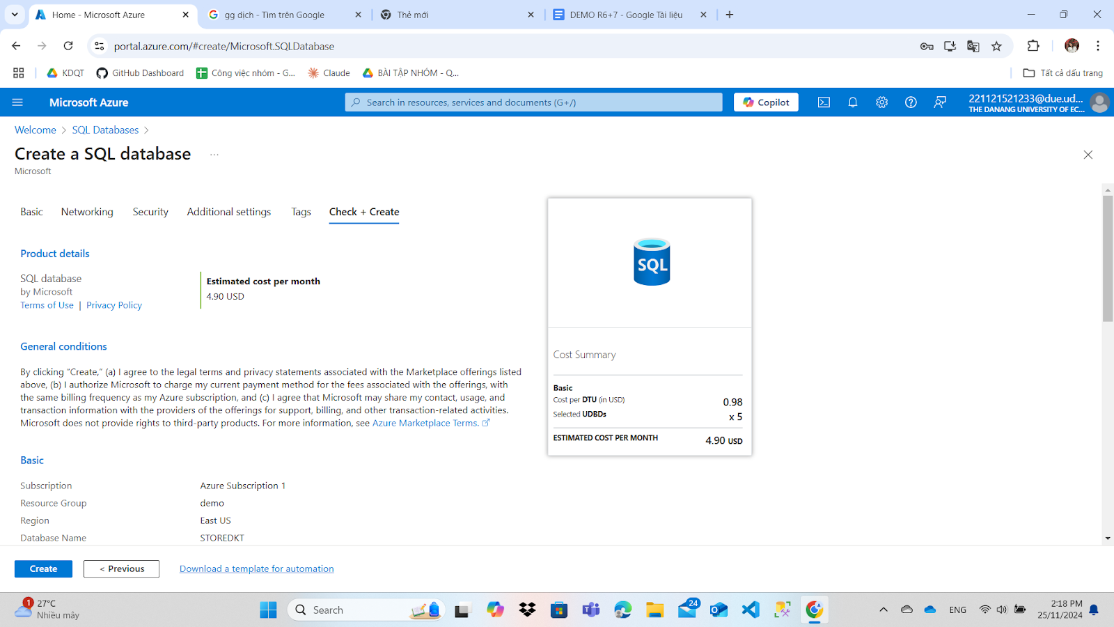

Hình 48. Demo thực hiện giải pháp lưu trữ trên đám mây Azure

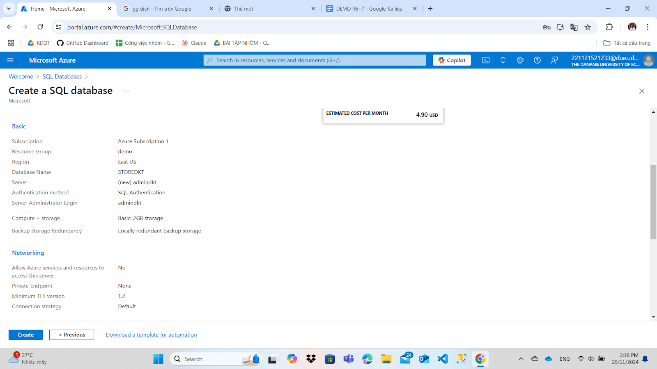

Hình 49. Demo thực hiện giải pháp lưu trữ trên đám mây Azure

Hình 50. Demo thực hiện giải pháp lưu trữ trên đám mây Azure

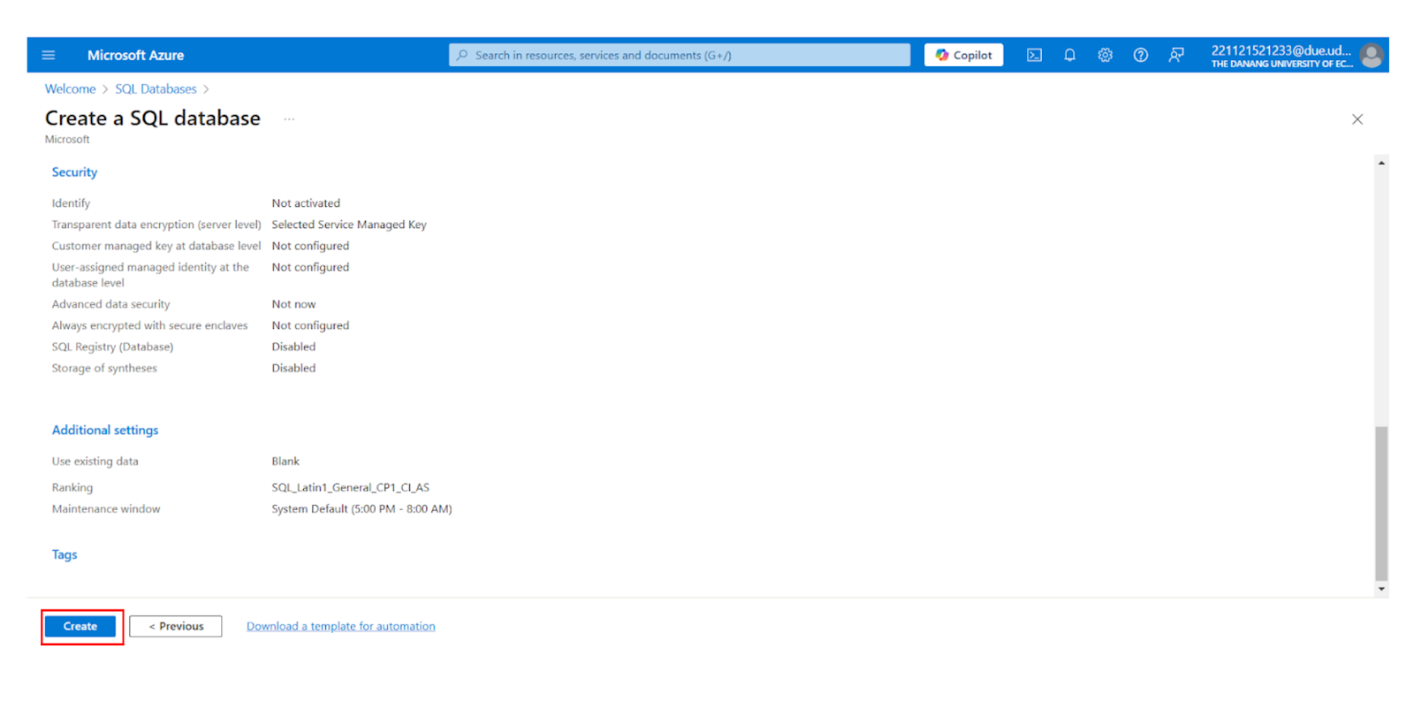

Hình 51. Demo thực hiện giải pháp lưu trữ trên đám mây Azure

Bước 7: Chọn Create để tạo mới → Hoàn thành việc tạo mới với Database STOREDKT và Server admindkt

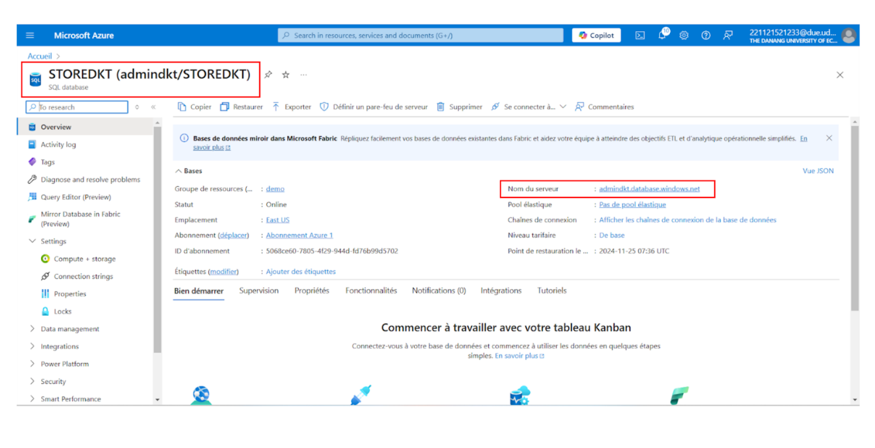

Hình 52. Demo thực hiện giải pháp lưu trữ trên đám mây Azure

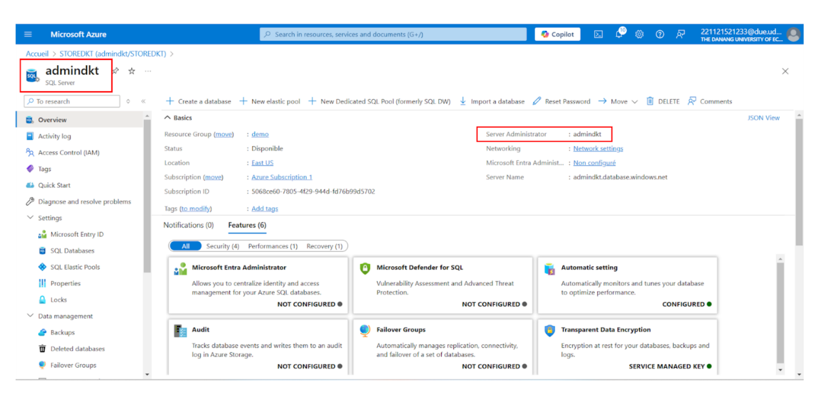

Hình 53. Demo thực hiện giải pháp lưu trữ trên đám mây Azure

Bước 8: Truy cập SQL Server với server name là địa chỉ nội bộ

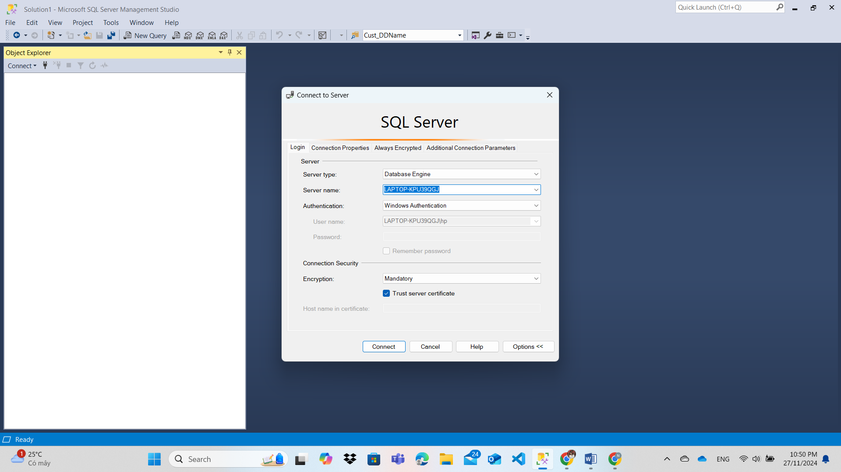

Hình 54. Demo thực hiện giải pháp lưu trữ trên đám mây Azure

Bước 9: Thực hiện sao lưu cơ sở dữ liệu sẵn có để thực hiện phục hồi ở server đã tạo ở Azure

1. Chọn STOREDKT -> Task -> Export Data-tier Application

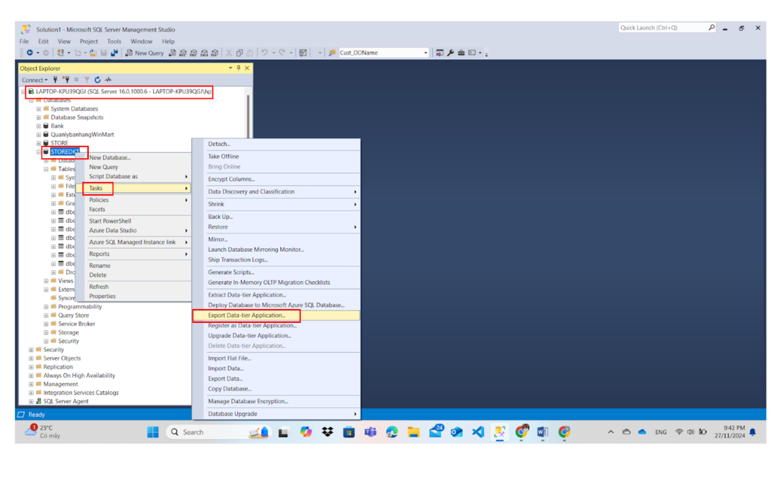

Hình 55. Demo thực hiện giải pháp lưu trữ trên đám mây Azure

* 1. Chọn Next

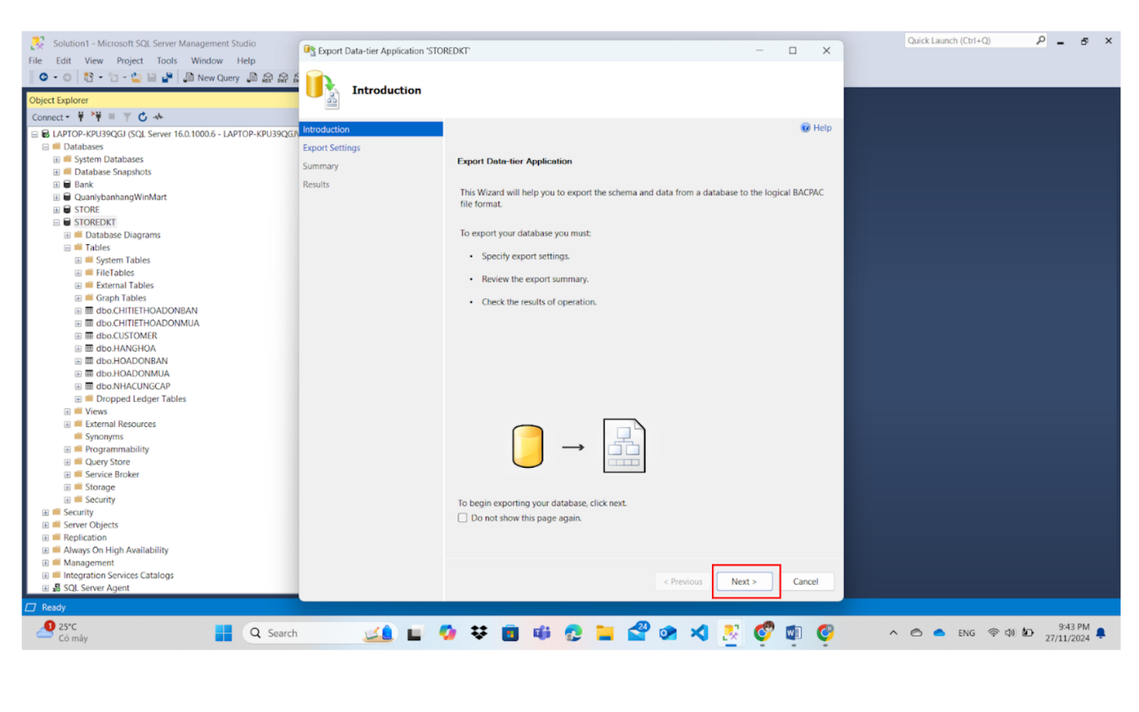

Hình 56. Demo thực hiện giải pháp lưu trữ trên đám mây Azure

* 1. Chọn Browse

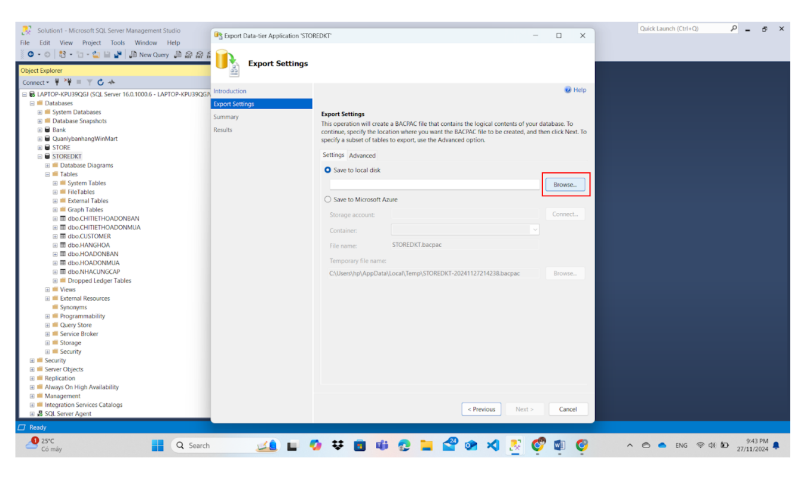

Hình 57. Demo thực hiện giải pháp lưu trữ trên đám mây Azure

* 1. Đặt tên cho file backup

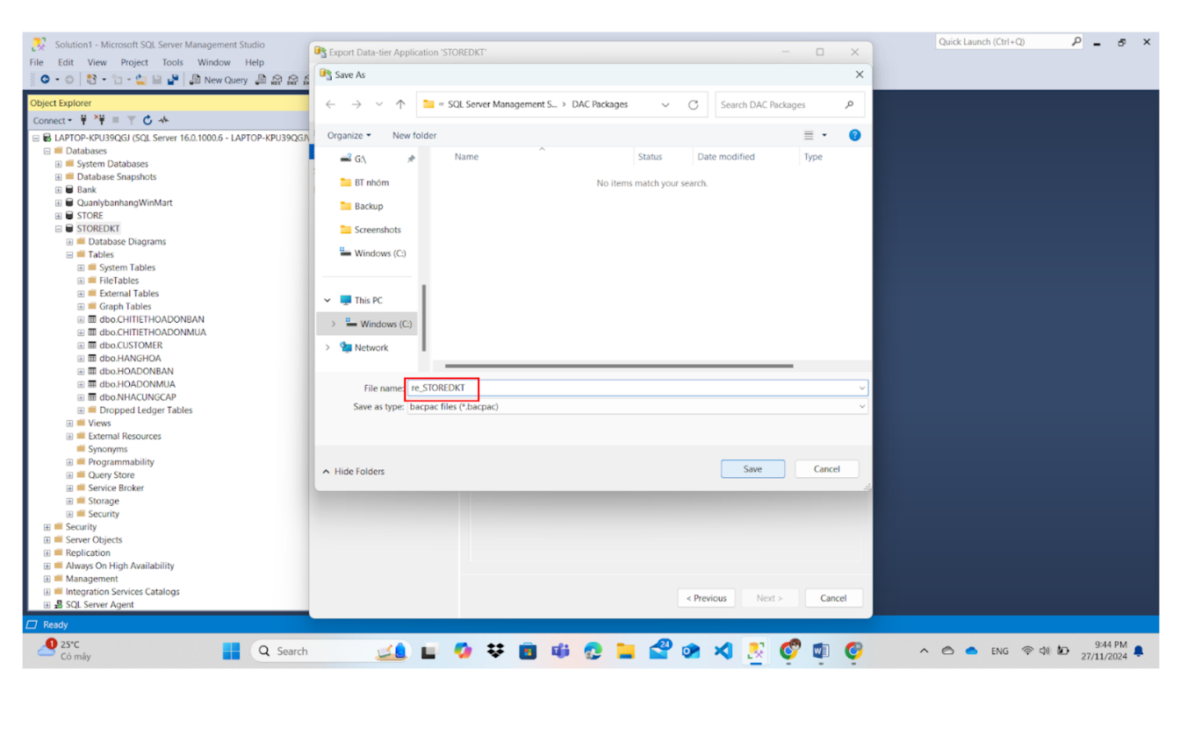

Hình 58. Demo thực hiện giải pháp lưu trữ trên đám mây Azure

* 1. Hiển thị đường dẫn lưu file -> Chọn Next

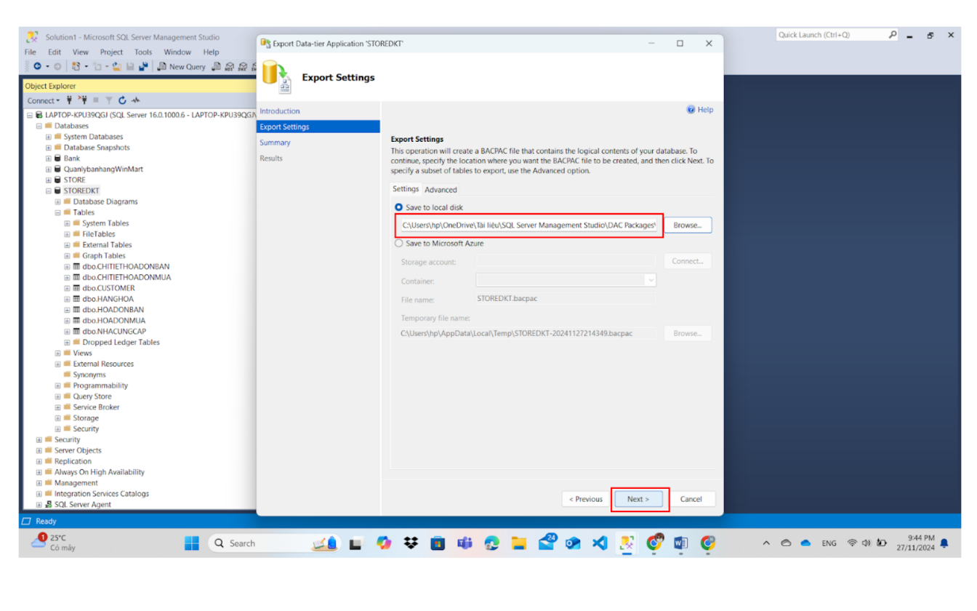

Hình 59. Demo thực hiện giải pháp lưu trữ trên đám mây Azure

* 1. Chọn Finish

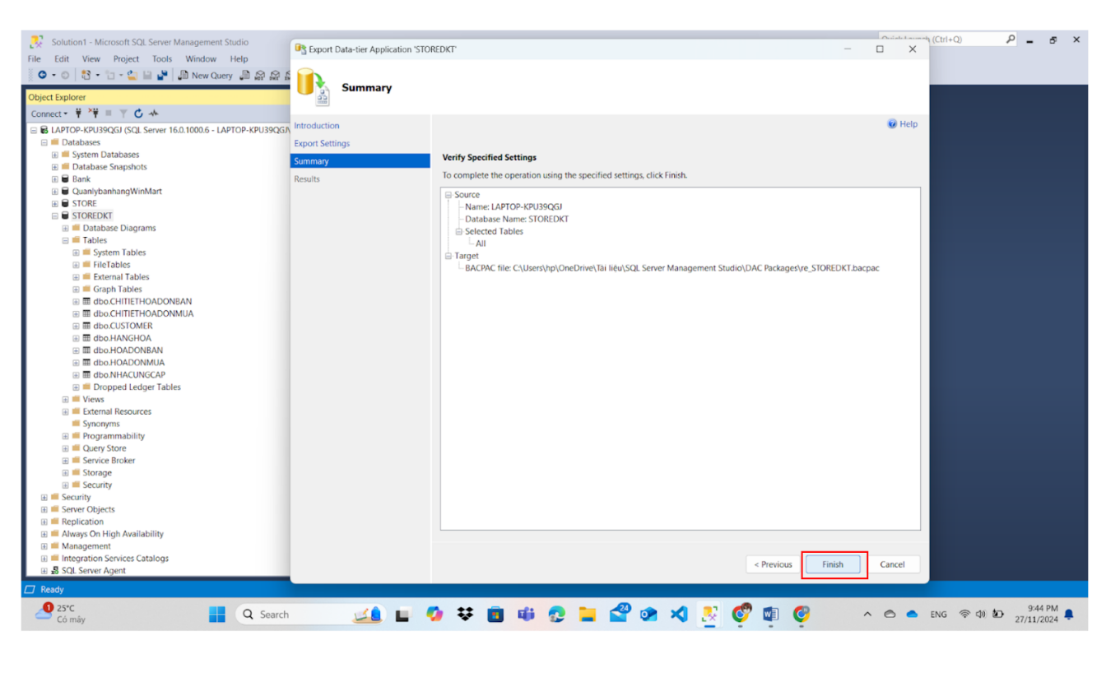

Hình 60. Demo thực hiện giải pháp lưu trữ trên đám mây Azure

* 1. Hiển thị màn hình sao lưu ‘STOREDKT’ thành công -> Chọn Close

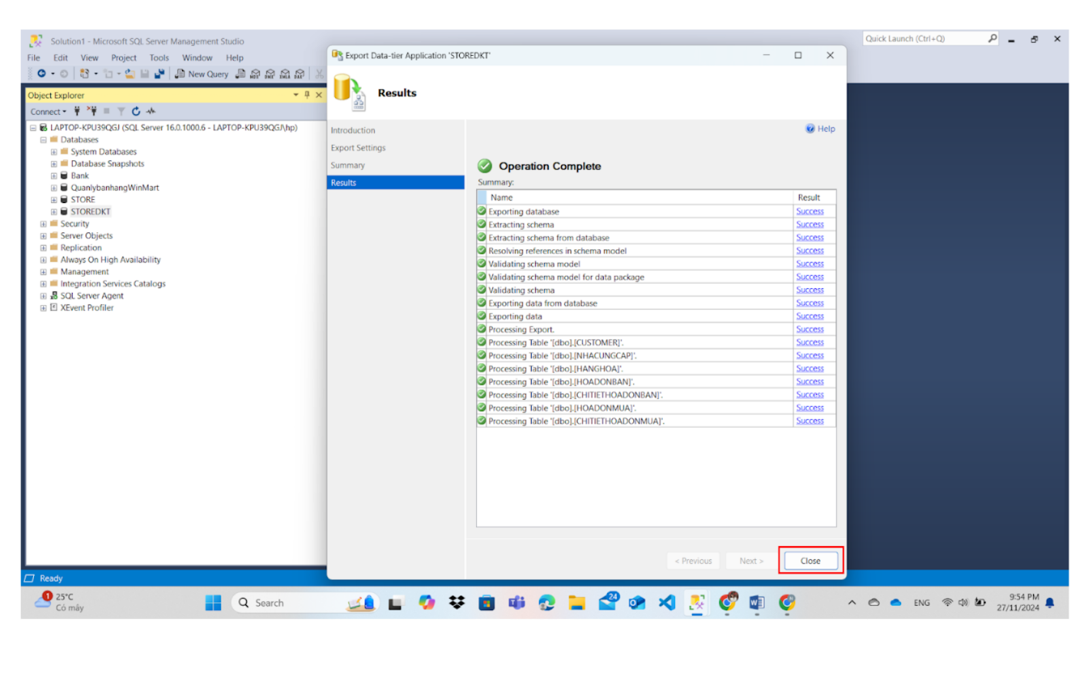

Hình 61. Demo thực hiện giải pháp lưu trữ trên đám mây Azure

Bước 10: Thực hiện lấy server name đã tạo để truy cập SQL Server. Nhập tài khoản login ‘admindkt’ để thực hiện đăng nhập

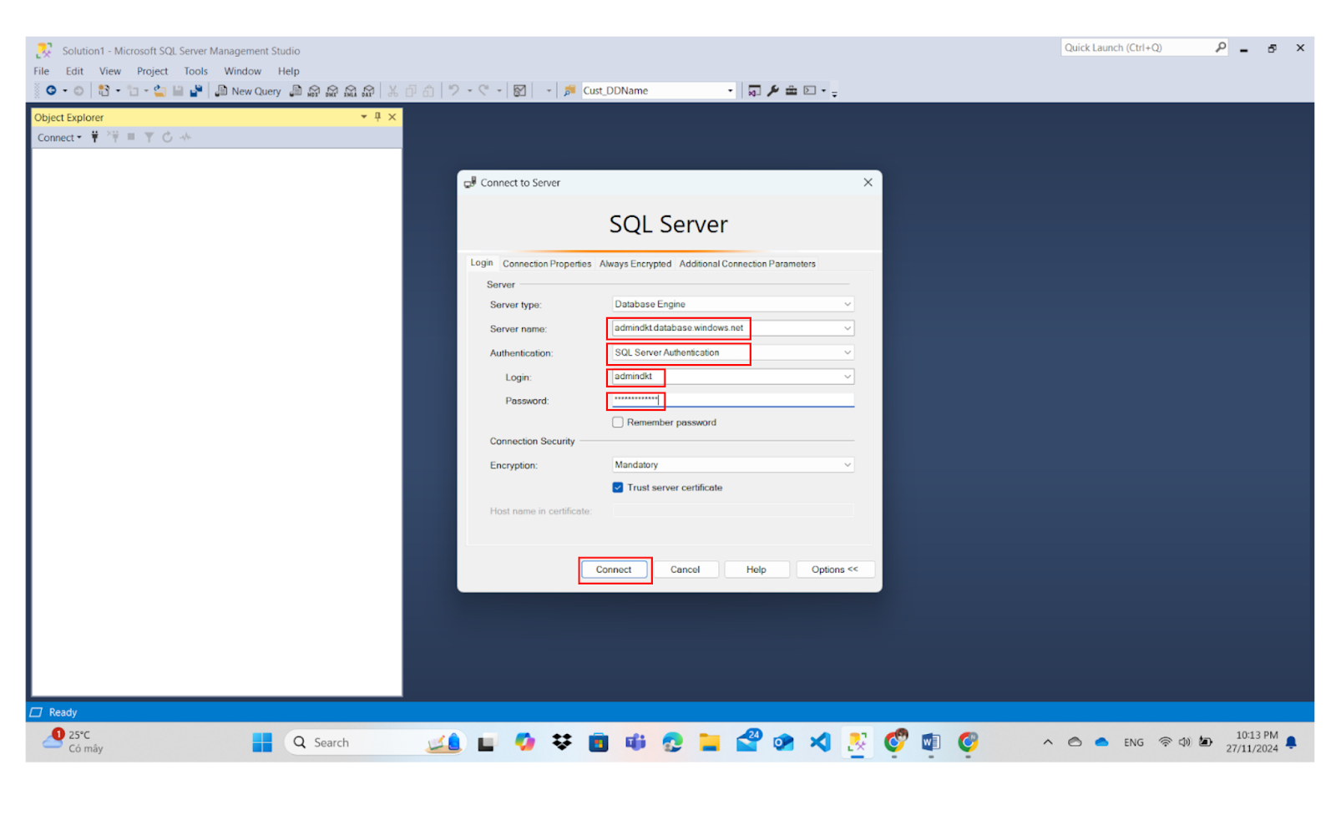

Hình 62. Demo thực hiện giải pháp lưu trữ trên đám mây Azure

1. Đăng nhập thành công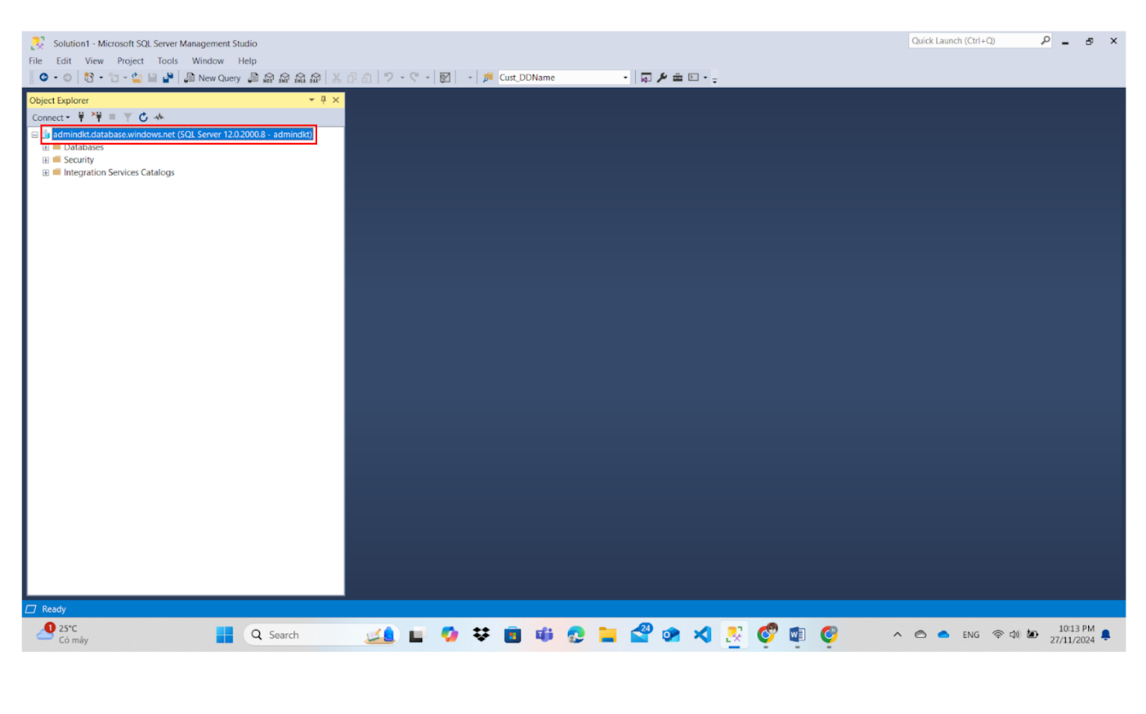

Hình 63. Demo thực hiện giải pháp lưu trữ trên đám mây Azure

* 1. Chọn Database -> Import Data-tier Application

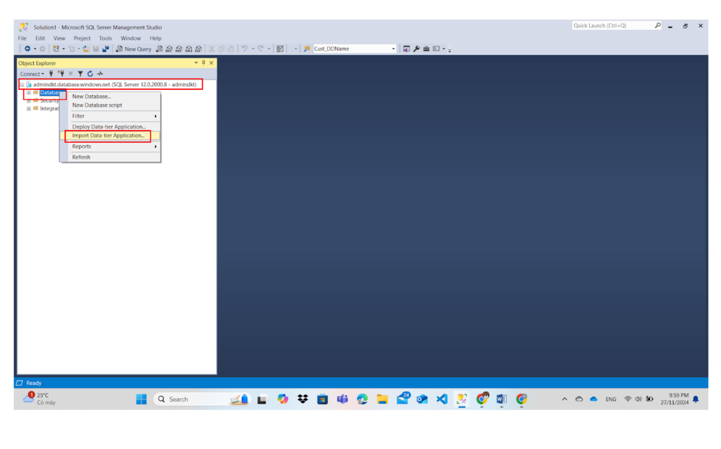

Hình 64. Demo thực hiện giải pháp lưu trữ trên đám mây Azure

* 1. Chọn Next

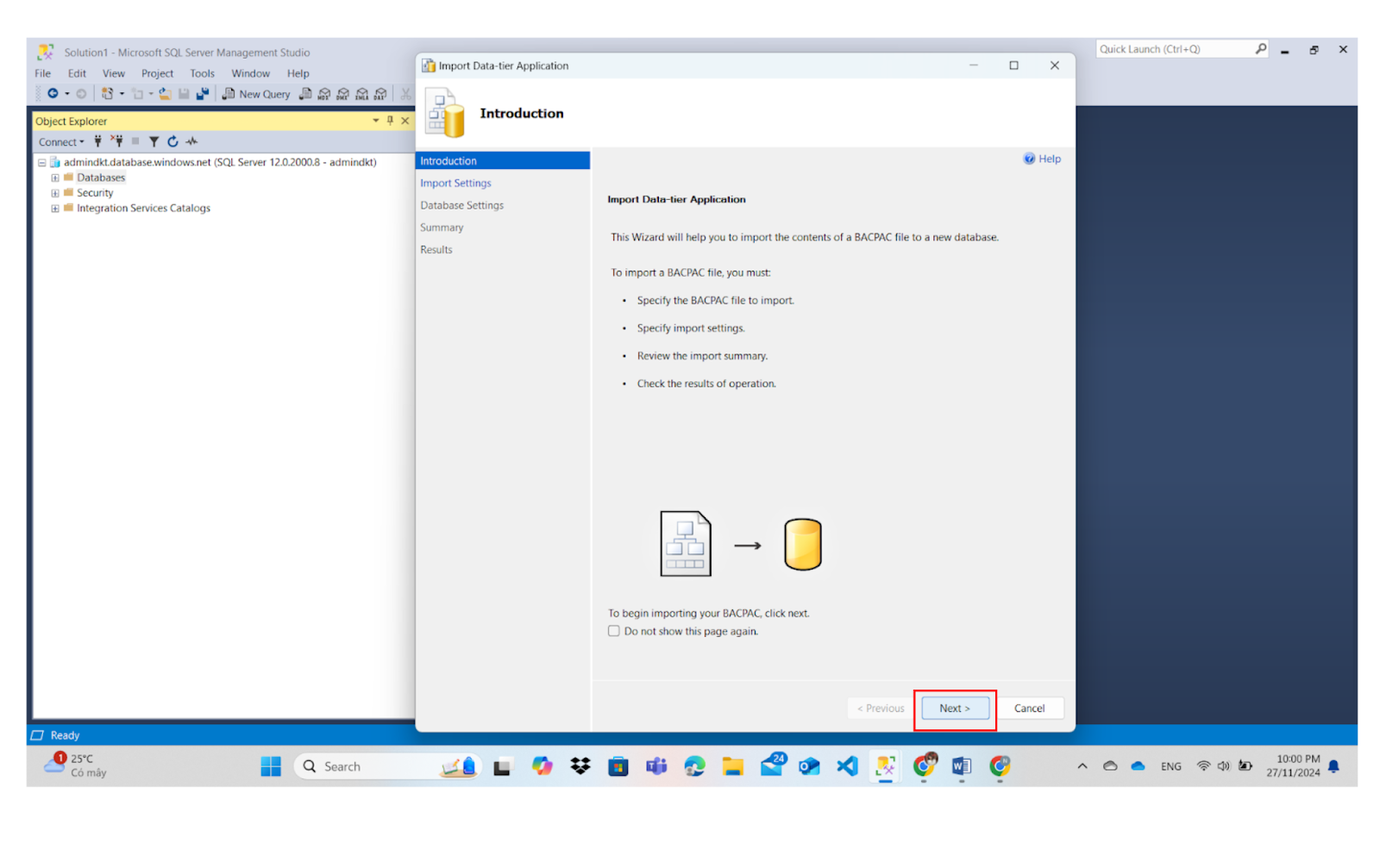

Hình 65. Demo thực hiện giải pháp lưu trữ trên đám mây Azure

* 1. Chọn Browse

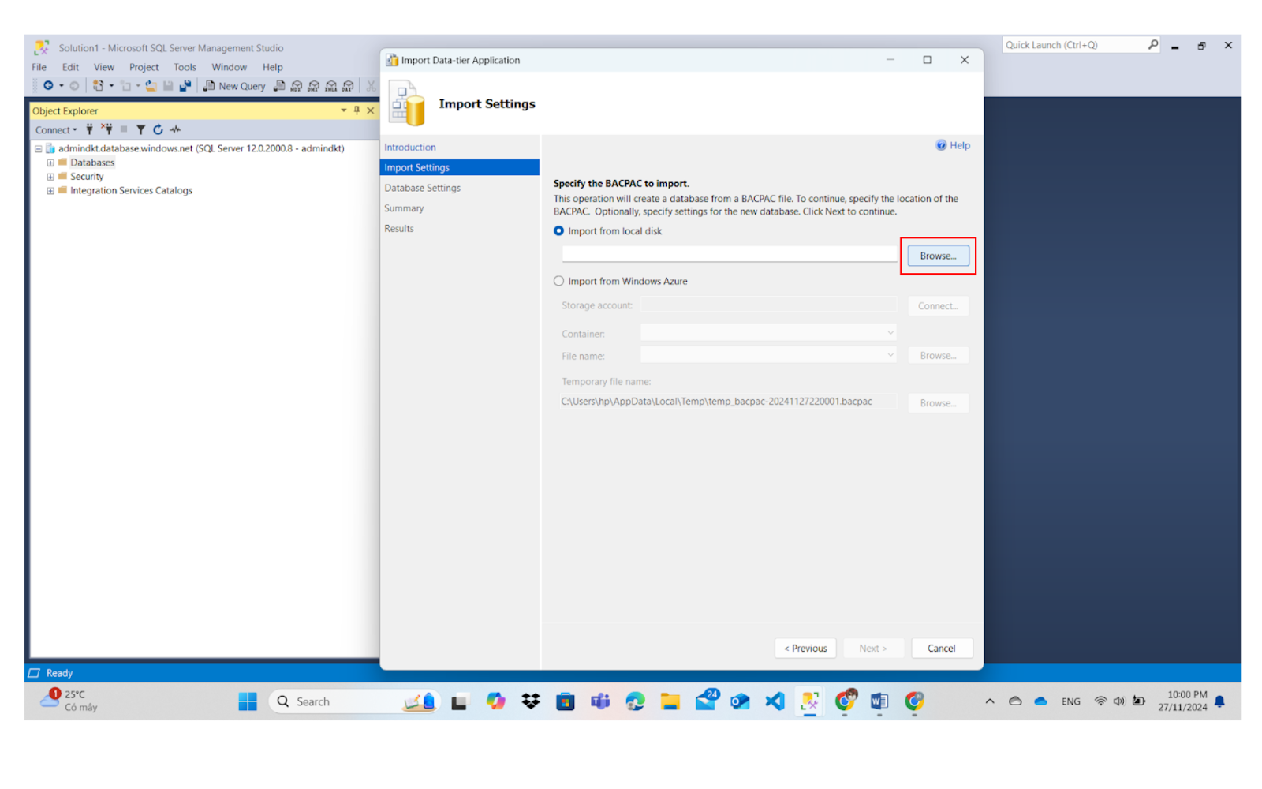

Hình 66. Demo thực hiện giải pháp lưu trữ trên đám mây Azure

* 1. Chọn file ‘re_STOREDKT’ -> Chọn Open

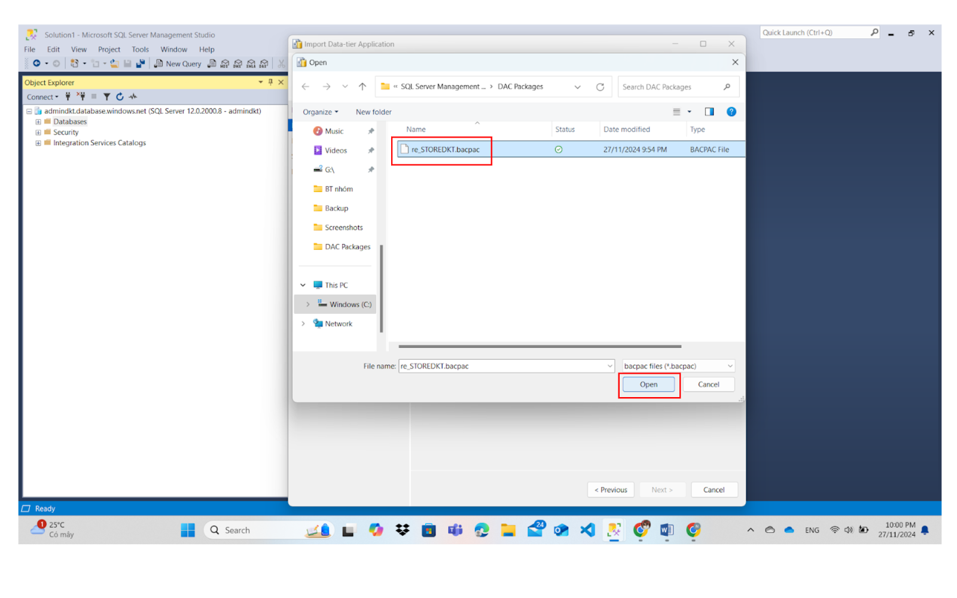

Hình 67. Demo thực hiện giải pháp lưu trữ trên đám mây Azure

* 1. Chọn Next

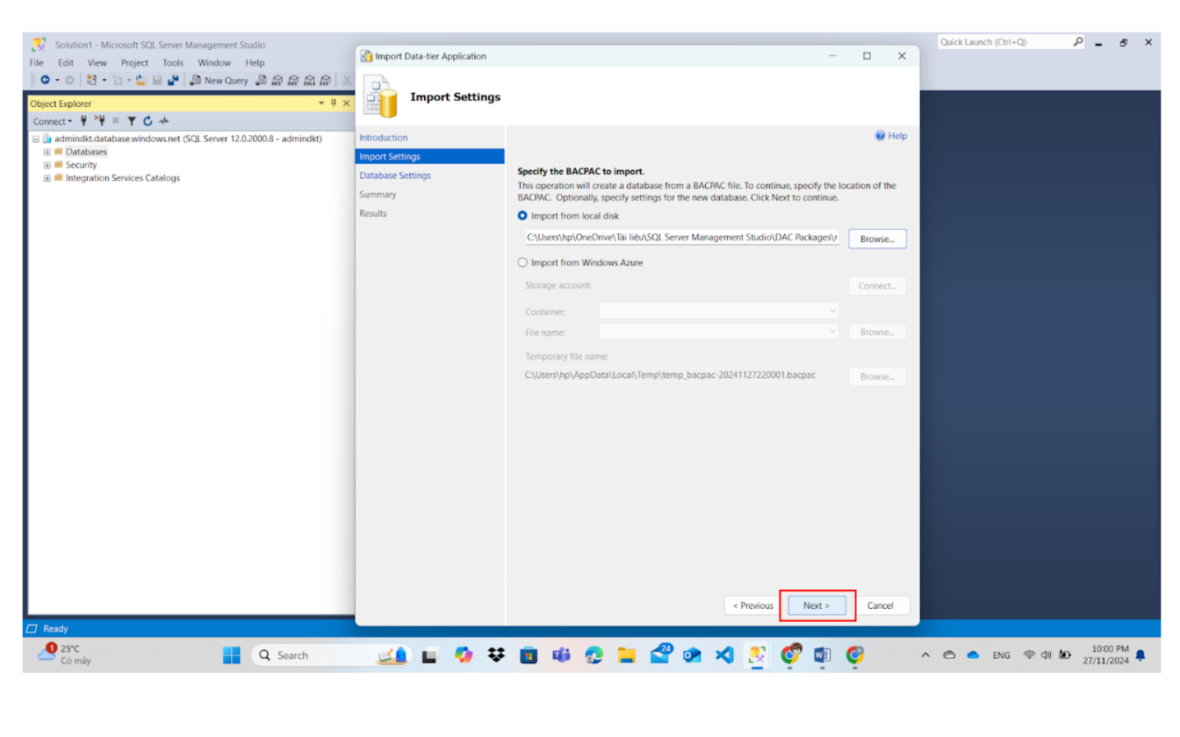

Hình 68. Demo thực hiện giải pháp lưu trữ trên đám mây Azure

* 1. Đặt tên cho database ‘STOREDKT’ -> Chọn Next

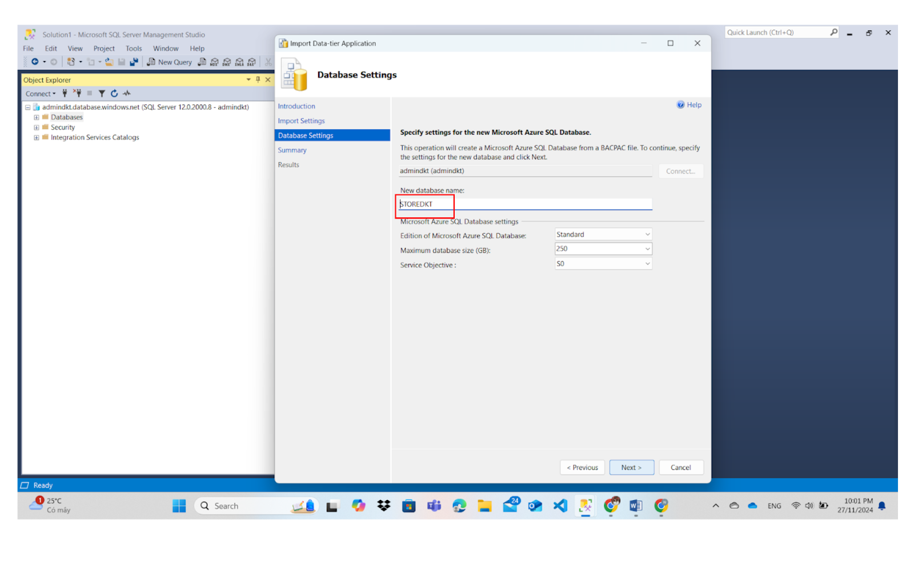

Hình 69. Demo thực hiện giải pháp lưu trữ trên đám mây Azure

* 1. Chọn Finish

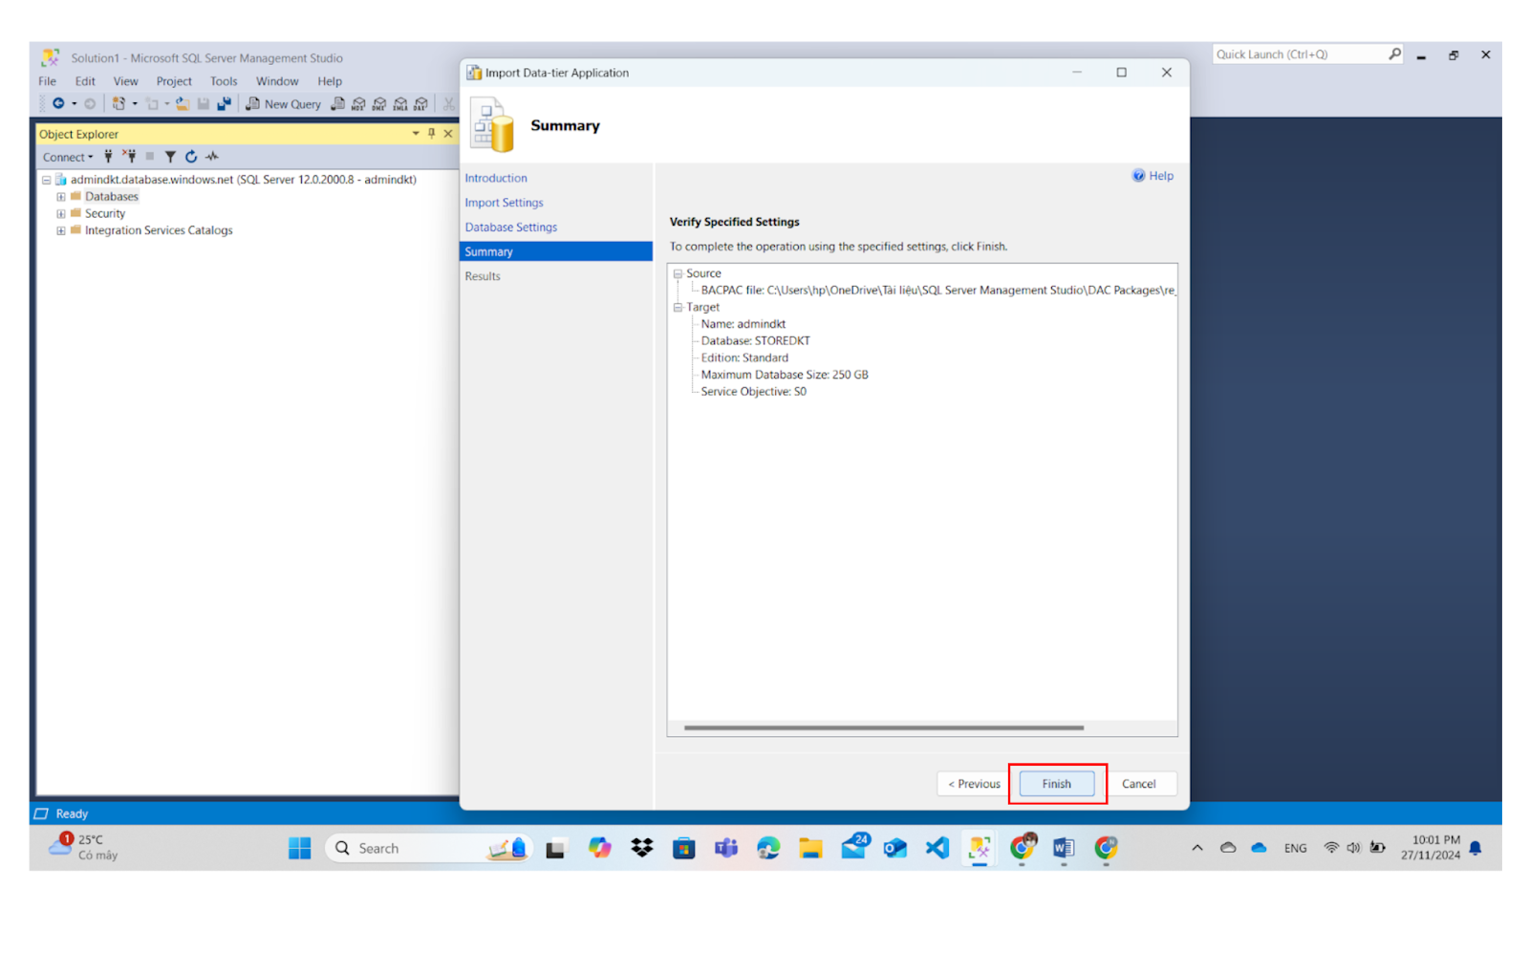

Hình 70. Demo thực hiện giải pháp lưu trữ trên đám mây Azure

* 1. Hiển thị màn hình thành công

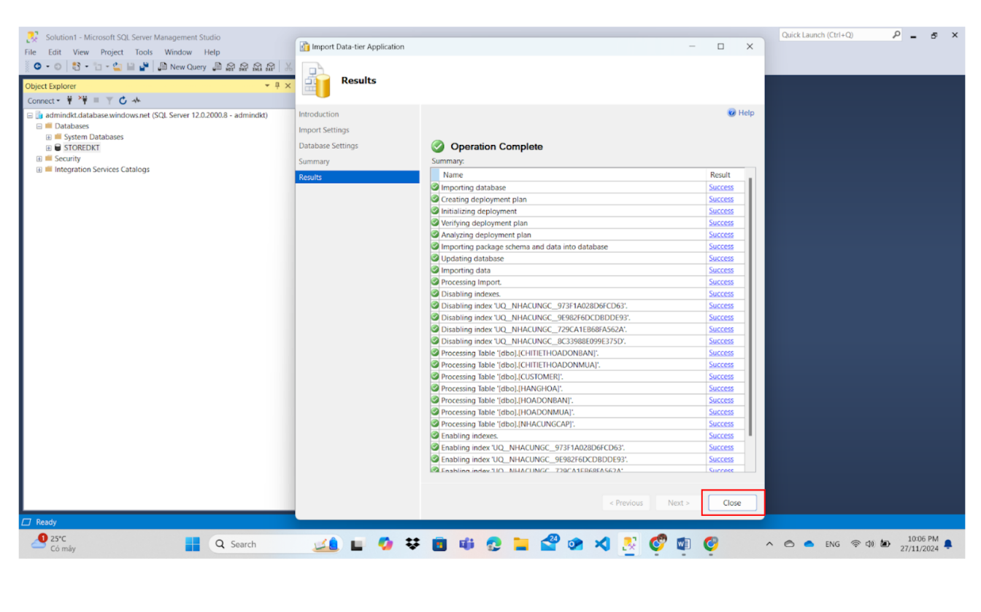

Hình 71. Demo thực hiện giải pháp lưu trữ trên đám mây Azure

* 1. Hiển thị kết quả

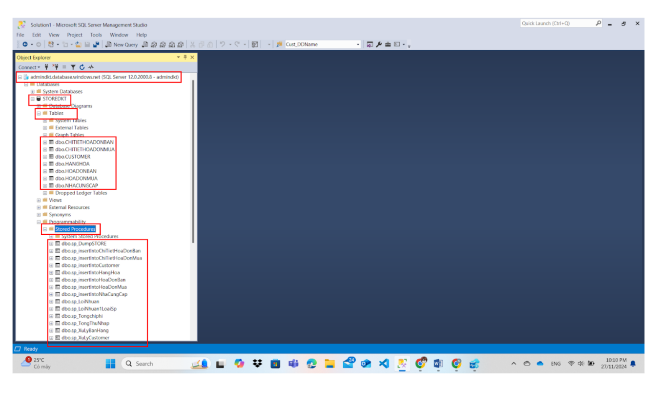

Hình 72. Demo thực hiện giải pháp lưu trữ trên đám mây Azure

Hình 73. Demo thực hiện giải pháp lưu trữ trên đám mây Azure

# HẠN CHẾ TẤN CÔNG SQL INJECTION:

# Lựa chọn phương án hạn chế tấn công SQL Injection

1. **Khái niệm SQL Injection:**

* SQL Injection là một kỹ thuật lợi dụng những lỗ hổng về câu truy vấn của các ứng dụng. Được thực hiện bằng cách chèn thêm một đoạn SQL để làm sai lệch đi câu truy vấn ban đầu, từ đó có thể khai thác dữ liệu từ database. SQL injection có thể cho phép những kẻ tấn công thực hiện các thao tác như một người quản trị web, trên cơ sở dữ liệu của ứng dụng.
* Đây là một trong những lỗ hổng bảo mật phổ biến và nguy hiểm nhất, thường xảy ra khi các ứng dụng xử lý các truy vấn SQL mà không kiểm tra hoặc lọc dữ liệu đầu vào từ người dùng

1. **Các cách để hạn chế tấn công SQL Injection:**

* Sử dụng lớp trừu tượng (abstraction layer) -> tạo ra một schema chỉ chứa các view,  các kết nối từ ứng dụng chỉ thao tác được trên view -> không thể xóa hay thay đổi được dữ liệu: Để giảm thiểu rủi ro SQL Injection, hãy áp dụng tiêu chuẩn lưu trữ yêu cầu các ứng dụng sử dụng lớp trừu tượng khi truy cập dữ liệu.
* Chỉ cho phép truy cập thông qua stored procedures: Đảm bảo rằng việc truy cập công cụ cơ sở dữ liệu chỉ được thực hiện qua các stored procedure, thay vì sử dụng các câu lệnh SQL tự do (Ad-hoc SQL statements).
* Việc áp dụng những biện pháp này sẽ giúp tăng cường bảo mật cho hệ thống cơ sở dữ liệu, giảm thiểu rủi ro từ các cuộc tấn công SQL Injection.
* Mã hóa dữ liệu

1. **Phương án lựa chọn:**

Nhóm quyết định lựa chọn phương án Sử dụng thủ tục lưu trữ (Stored Procedures)và mã hóa dữ liệu để hạn chế tấn công SQL Injection vì nhận thấy được một số lợi ích mà các phương án này mang lại như:

1. **Sử dụng thủ tục lưu trữ**

* Thủ tục lưu trữ giúp tách biệt logic ứng dụng khỏi truy vấn SQL. Điều này giảm nguy cơ việc chuỗi truy vấn SQL bị chèn mã độc hại từ phía người dùng, bởi các tham số truyền vào thủ tục được xử lý trước khi thực thi.
* Thủ tục lưu trữ nhận tham số đầu vào, giúp loại bỏ hoàn toàn việc phải nối chuỗi trực tiếp trong truy vấn SQL. Điều này ngăn chặn kẻ tấn công chèn mã độc (payload) thông qua đầu vào người dùng
* Tăng hiệu năng và tối ưu hóa truy vấn
* Dễ bảo trì và quản lý: Với các dự án lớn, việc quản lý các thủ tục lưu trữ tập trung trong cơ sở dữ liệu dễ dàng hơn so với việc sửa đổi logic SQL phân tán trong ứng dụng. Thủ tục lưu trữ có thể tái sử dụng, giúp giảm bớt khối lượng mã cần viết và kiểm thử
* Tăng cường kiểm soát và bảo mật:
* Quản trị viên có thể áp dụng các quyền hạn cụ thể cho thủ tục lưu trữ, đảm bảo chỉ người dùng hoặc ứng dụng được cấp quyền mới có thể gọi thủ tục.
* Các thủ tục có thể được sử dụng để che giấu cấu trúc cơ sở dữ liệu, giúp giảm thiểu khả năng kẻ tấn công tìm hiểu được chi tiết bảng, cột hoặc logic liên quan.

1. **Sử dụng mã hóa dữ liệu**

* Bảo vệ dữ liệu nhạy cảm:
  + Dữ liệu nhạy cảm như mật khẩu, số thẻ tín dụng, hoặc thông tin cá nhân thường là mục tiêu chính của các cuộc tấn công SQL Injection
  + Khi dữ liệu được mã hóa trong cơ sở dữ liệu, ngay cả khi kẻ tấn công thực hiện thành công một cuộc tấn công SQL Injection, chúng sẽ chỉ thấy dữ liệu mã hóa vô nghĩa thay vì nội dung thực
* Giảm thiểu tác hại từ lỗ hổng ứng dụng: Trong một số trường hợp, ứng dụng có thể không xử lý đầu vào người dùng một cách an toàn, tạo ra nguy cơ SQL Injection. Nếu dữ liệu đã được mã hóa trước khi lưu vào cơ sở dữ liệu, dữ liệu bị đánh cắp vẫn không thể sử dụng ngay cả khi ứng dụng có lỗ hổng.
* Hạn chế truy cập không được phép: Khi dữ liệu được mã hóa, việc giải mã thường yêu cầu khóa mã hóa hoặc các quyền đặc biệt. Điều này giúp ngăn chặn việc sử dụng trái phép dữ liệu ngay cả khi kẻ tấn công truy cập vào cơ sở dữ liệu
* Ngăn chặn tấn công tái sử dụng dữ liệu (Replay Attack): Trong trường hợp kẻ tấn công đánh cắp được dữ liệu từ các truy vấn SQL, dữ liệu đã được mã hóa sẽ không thể được sử dụng để thực hiện các tấn công tiếp theo

# Thực hiện phương án

Các bước triển khai phương án sử dụng thủ tục lưu trữ và mã hóa dữ liệu để hạn chế tấn công SQL Injection được thực hiện như sau:

1. Cập nhật bảng HOADONBAN

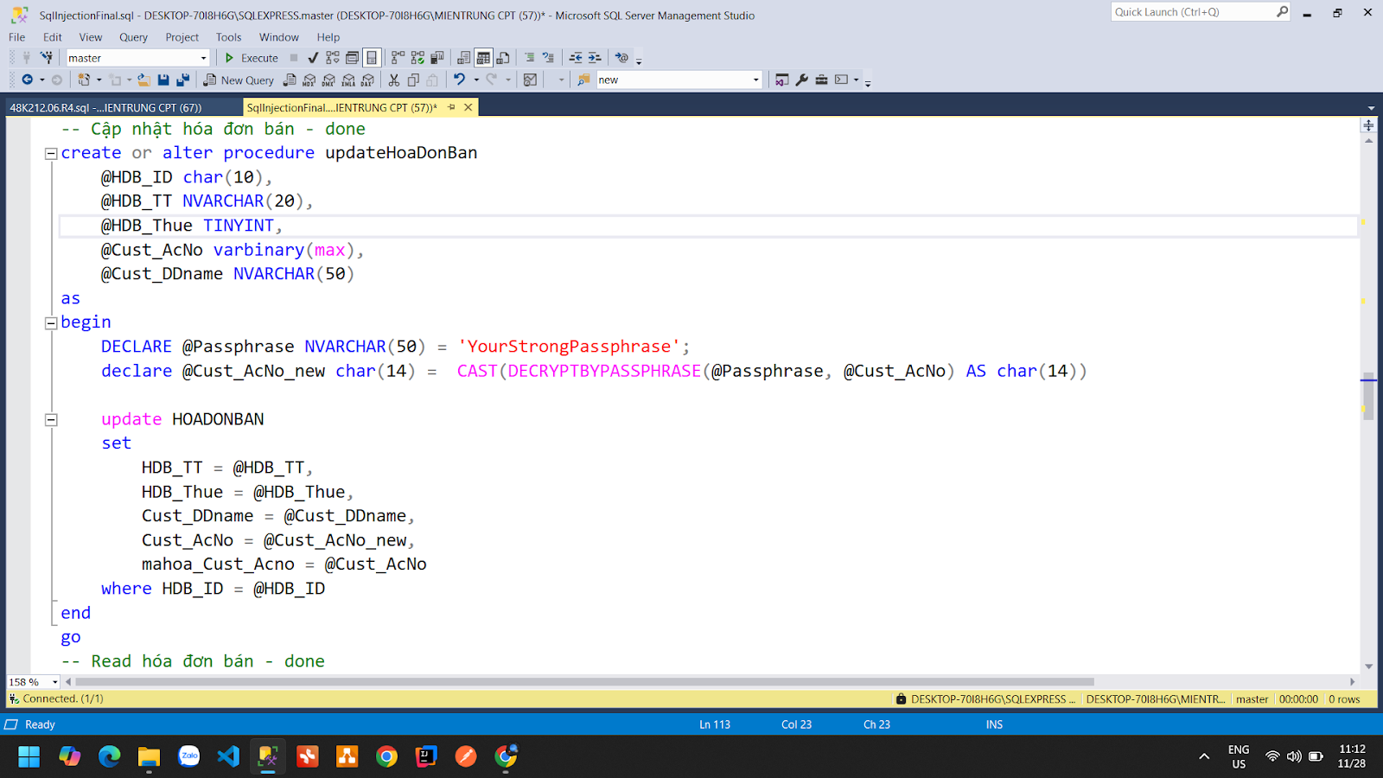

Hình 74. Demo thực hiện hạn chế tấn công SQL Injection

1. Tìm kiếm dữ liệu trong bảng HOADONBAN

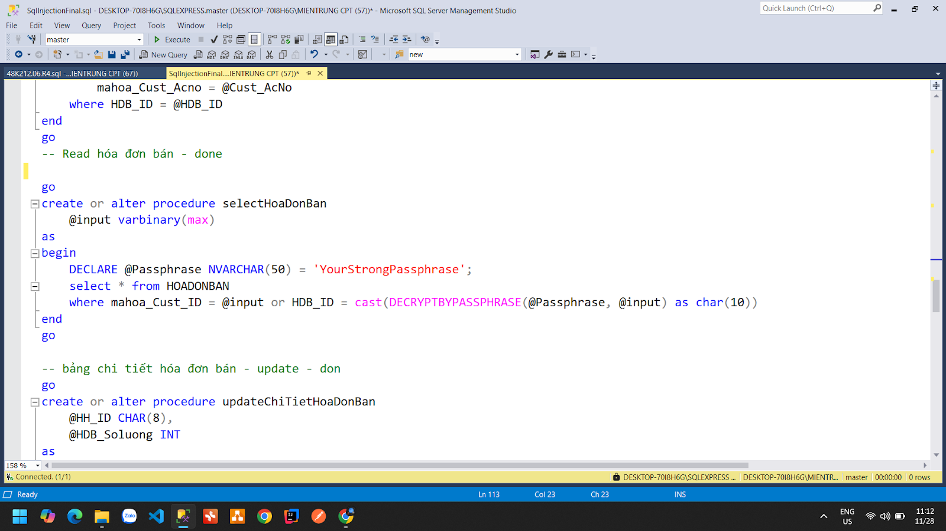

Hình 75. Demo thực hiện hạn chế tấn công SQL Injection

1. Cập nhật bảng CHITIETHOADONBAN

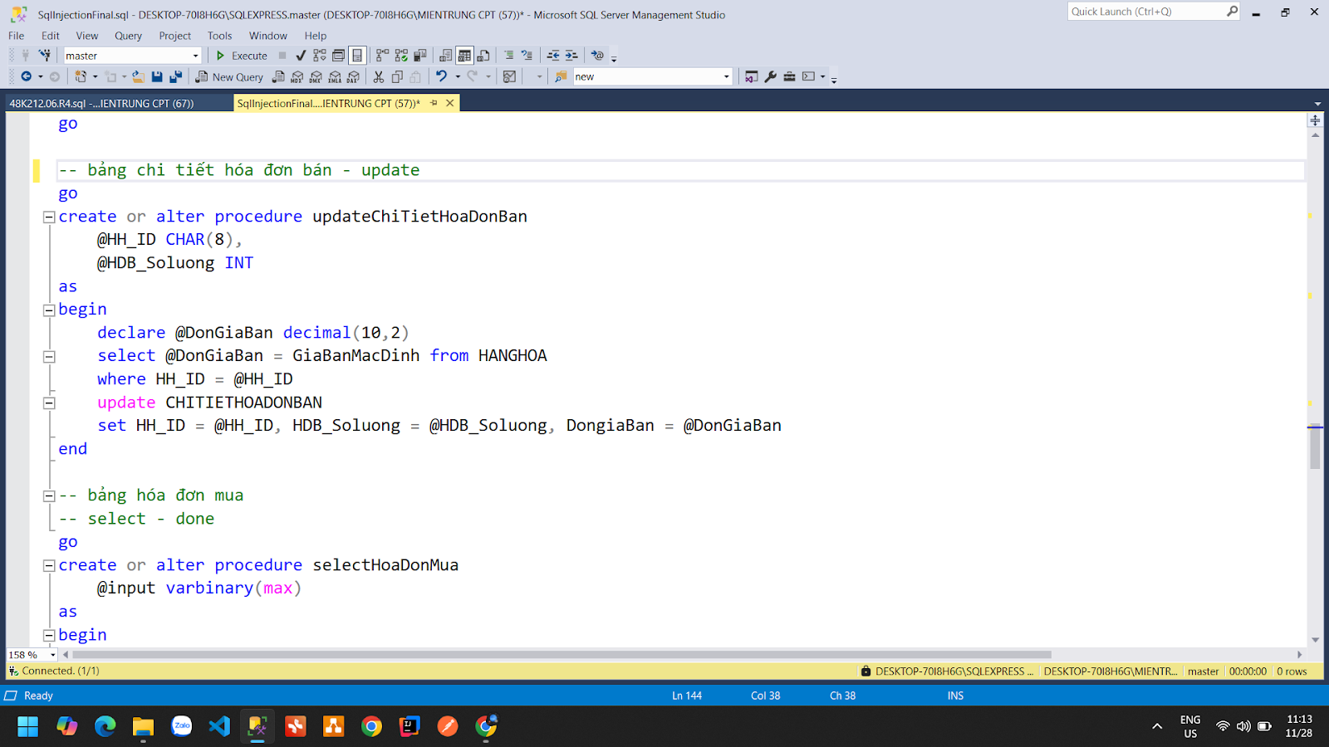

Hình 76. Demo thực hiện hạn chế tấn công SQL Injection

1. Tìm kiếm dữ liệu trong bảng HOADONMUA

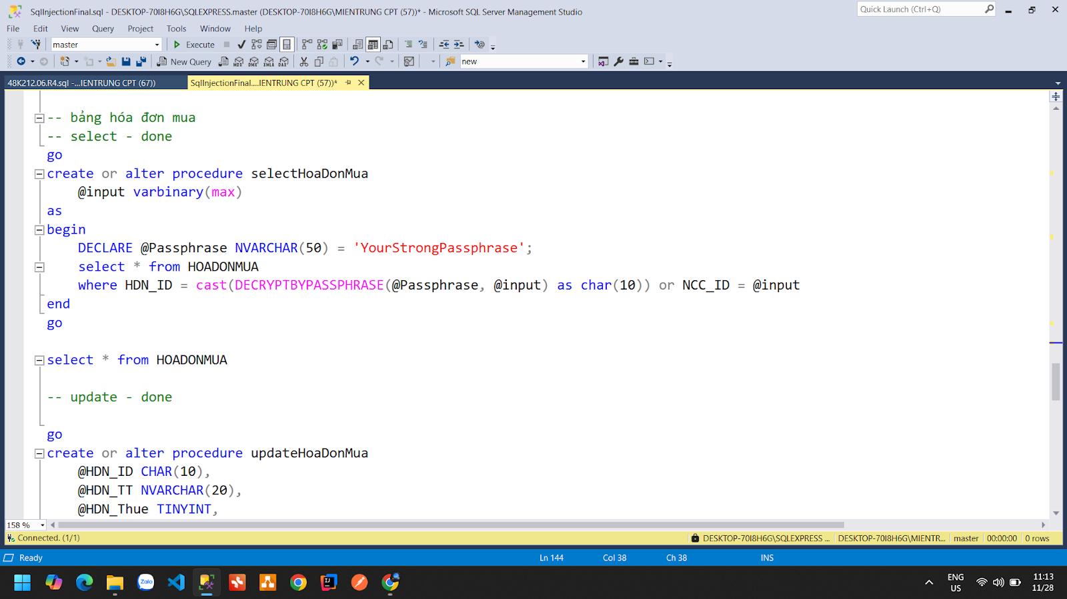

Hình 77. Demo thực hiện hạn chế tấn công SQL Injection

1. Cập nhật bảng HOADONMUA

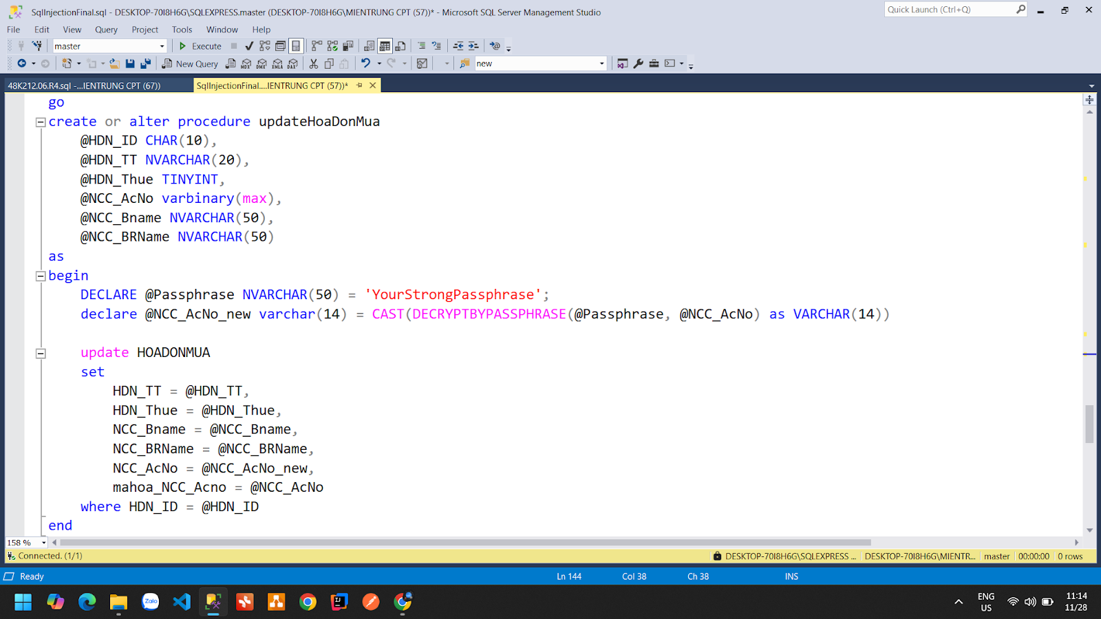

Hình 78. Demo thực hiện hạn chế tấn công SQL Injection

1. Cập nhật bảng CHITIETHOADONMUA

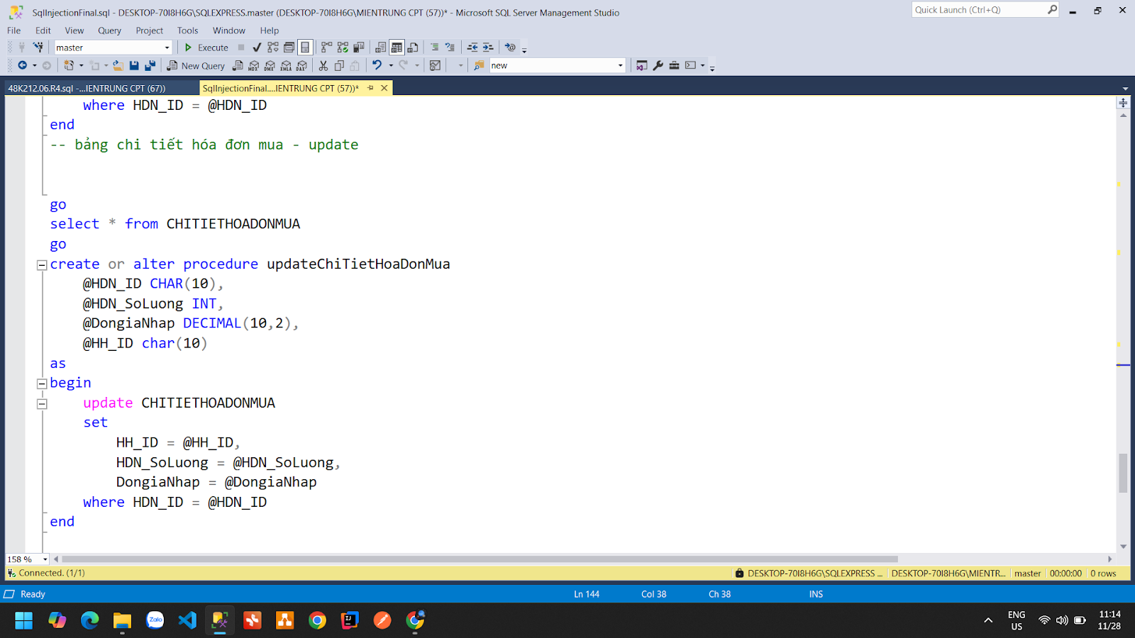

Hình 79. Demo thực hiện hạn chế tấn công SQL Injection

1. Đối với thủ tục Xóa, Tạo mới các bảng
   1. Thủ tục xóa:

* Không sử dụng đầu vào là văn bản
* Lưu ý: Một số trường hợp khác cũng không nhận đầu vào là văn bản nên không thực hiện chống SQL Injection
  1. Thủ tục tạo mới: Được sử dụng triển khai ở phần xây dựng 10 module xử lý nghiệp vụ phức tạp

1. Một số đề xuất triển khai khác (R9) của nhóm để chống SQL Injection:

* Kiểm tra dữ liệu đầu vào ở tầng Frontend và Backend
* Tham số hóa dữ liệu đầu vào ở Backend thông qua một số thư viện

TÀI LIỆU THAM KHẢO:

| [1] | Microsoft, "Microsoft Learn," 12 09 2024. [Online]. Available: https://learn.microsoft.com/vi-vn/sql/relational-databases/security/choose-an-authentication-mode?view=sql-server-ver15. |
| --- | --- |
| [2] | A. Amazon, "AWS Amazon," 2024. [Online]. Available: https://aws.amazon.com/vi/what-is/cloud-storage/. |
| [3] | C. T. Nhâm, Bài giảng Ngôn ngữ SQL & T-TQL, Đà Nẵng, 2018. |